

MODUL AJAR
KURIKULUM MERDEKA
Nama Sekolah : ................................................
Nama Penyusun : ................................................
NIK : ................................................

Mata pelajaran : Pendidikan Agama Islam Dan Budi Pekerti

Fase D, Kelas / Semester : IX (Sembilan) / I (Ganjil)

MODUL AJAR KURIKULUM MERDEKA
BAB I AL-QUR’AN MENGINSPIRASI: MERAIH KESUKSESAN DENGAN SEMANGAT MENCARI ILMU

INFORMASI UMUM
A. IDENTITAS MODUL
Penyusun  Instansi  Tahun Penyusunan  Jenjang Sekolah  Mata Pelajaran  Fase / Kelas / Semester  Alokasi Waktu | :  :  :  :  :  :  : | ................................................  ................................................  Tahun 20..  SMP  Pendidikan agama Islam dan Budi Pekerti  D / IX / I (Ganjil)  5 Pekan / 15 jam pelajaran
B. KOMPETENSI AWAL
Capaian Pembelajaran Fase D
Pada akhir Fase D, pada elemen Al-Qur’an Hadis peserta didik memahami definisi Al-Qur’an dan Hadis Nabi dan posisinya sebagai sumber ajaran agama Islam. Peserta didik juga memahami pentingnya pelestarian alam dan lingkungan sebagai bagian yang tidak terpisahkan dalam ajaran Islam. Peserta didik juga mampu menjelaskan pemahamannya tentang sikap moderat dalam beragama. Peserta didik juga memahami tingginya semangat keilmuan beberapa intelektual besar Islam. Dalam elemen akidah, peserta didik mendalami enam rukun Iman. Dalam elemen akhlak, peserta didik mendalami peran aktivitas salat sebagai bentuk penjagaan atas diri sendiri dari keburukan. Peserta didik juga memahami pentingnya verifikasi (tabayyun) informasi sehingga dia terhindar dari kebohongan dan berita palsu. Peserta didik juga memahami definisi toleransi dalam tradisi Islam berdasarkan ayat- ayat Al-Qur’an dan Hadis-Hadis Nabi. Peserta didik juga mulai mengenal dimensi keindahan dan seni dalam Islam termasuk ekspresi-ekspresinya. Dalam elemen ibadah, peserta didik memahami internalisasi nilai-nilai dalam sujud dan ibadah salat, memahami konsep mu‘āmmalah, riba, rukhsah, serta mengenal beberapa mazhab fikih, dan ketentuan mengenai ibadah qurban. Dalam elemen sejarah, peserta didik mampu menghayati penerapan akhlak mulia dari kisah-kisah penting dari Bani Umayyah, Abbasiyyah, Turki Usmani, Syafawi dan Mughal sebagai pengantar untuk memahami alur sejarah masuknya Islam ke Indonesia.

Capaian Pembelajaran Fase D Berdasarkan Elemen
Elemen | Capaian Pembelajaran
Al-Qur’an dan Hadis | Peserta didik memahami definisi Al-Qur’an dan Hadis Nabi dan posisinya sebagai sumber ajaran agama Islam. Peserta didik juga memahami pentingnya pelestarian alam dan lingkungan sebagai bagian yang tidak terpisahkan dalam ajaran Islam. Peserta didik juga mampu menjelaskan pemahamannya tentang sikap moderat dalam beragama. Peserta didik juga memahami tingginya semangat keilmuan beberapa intelektual besar Islam.

C. PROFIL PELAJAR PANCASILA
- Beriman, Bertakwa Kepada Tuhan Yang Maha Esa, Dan Berakhlak Mulia, Berkebinekaan Global, Bernalar Kritis.
D. SARANA DAN PRASARANA
Kebutuhan sarana prasarana dan media pembelajaran
- LCD Projector, Speaker aktif, Notebook, CD Pembelajaran interaktif, HP, kamera, kertas karton, spidol atau media lain sesuai situasi dan kondisi sekolah.
E. TARGET PESERTA DIDIK
- Peserta didik reguler/tipikal: umum, tidak ada kesulitan dalam mencerna dan memahami materi ajar.
F. MODEL PEMBELAJARAN
- Pembelajaran Tatap muka.
KOMPONEN INTI
A. TUJUAN KEGIATAN PEMBELAJARAN
Tujuan Pembelajaran Bab :
Setelah mempelajari materi ini, peserta didik diharapkan mampu membaca, mengartikan, menulis, mendemonstrasikan hafalan dan menjelaskan kandungan Q.S. al-Mujadilah [58]: 11, Q.S. az-Zumar [39]: 9 serta hadis tentang menuntut ilmu, dan terbiasa membaca, mengartikan, menulis, menghafal Al-Qur’an dengan benar, meyakini bahwa Allah Swt. akan mengangkat derajat orang-orang yang berilmu serta terbiasa berperilaku semangat dalam mencari ilmu, serta mampu membuat paparan biografi singkat salah seorang cendekiawan muslim yang berjasa dalam pengembangan ilmu pengetahuan, dan mampu meneladaninya dalam kehidupan saat ini.

Tujuan Pembelajaran per Sub Bab
a. Pertemuan pertama
Melalui metode tutor sebaya dan tanya jawab dan tanya jawab, peserta didik dapat:
1) Membaca Q.S. Al-Mujādilah [58]: 11 sesuai kaidah tajwid, khususnya hukum bacaan waqf dengan benar
2) Membaca Q.S. Az-Zumar [39]: 9 sesuai kaidah tajwid, khususnya hukum bacaan waqf dengan benar
3) Membaca hadis tentang keutamaan mencari ilmu dengan makhraj yang benar
4) Terbiasa membaca Al-Qur‘an dalam kehidupan sehari-hari dengan benar
b. Pertemuan kedua
Melalui metode Pair Check, peserta didik dapat:
1) Mengartikan Q.S. Al-Mujādilah [58]: 11 dengan benar
2) Mengartikan Q.S. Az-Zumar [39]: 9 dengan benar
3) Mengartikan hadis tentang keutamaan mencari ilmu dengan benar
4) Terbiasa mengartikan Al-Qur’an dalam kehidupan sehari-hari dengan benar
c. Pertemuan ketiga
Melalui metode Drill dan Parade Hafalan Qur’an, peserta didik dapat:
1) Menulis dan mendemonstrasikan hafalan Q.S. Al-Mujādilah [58]: 11 dengan lancar
2) Menulis dan mendemonstrasikan hafalan Q.S. Az-Zumar [39]: 9 dengan lancar
3) Menulis dan mendemonstrasikan hafalan hadis tentang keutamaan mencari ilmu dengan lancar
4) Terbiasa menghafal Al-Qur’an dan hadis dengan lancar dalam kehidupan sehari-hari
d. Pertemuan keempat
Melalui metode Group Investigation dan Reflektif Thinking, peserta didik dapat:
1) Menjelaskan kandungan Q.S. Al-Mujādilah [58]: 11 dengan benar
2) Menjelaskan kandungan Q.S. Az-Zumar [39]: 9 dengan benar
3) Menjelaskan kandungan hadis tentang keutamaan mencari ilmu dengan benar
4) Meyakini bahwa Allah Swt. akan mengangkat derajat orang-orang yang berilmu
5) Terbiasa berperilaku semangat dalam mencari ilmu.
e. Pertemuan kelima
Melalui model pembelajaran berbasis produk, peserta didik dapat:
1) Membuat paparan tentang biografi singkat salah seorang cendekiawan/ ilmuwan muslim yang berjasa
2) Meneladani dan menerapkannya dalam kehidupan saat ini.

B. PEMAHAMAN BERMAKNA
a. Q.S. Al-Mujādilah [58]: 11, Q.S. Az-Zumar [39]: 9
b. Hadis tentang keutamaan mencari ilmu
c. Hukum bacaan waqf

C. PERTANYAAN PEMANTIK
a. Guru meminta peserta didik untuk mengamati Infografis bab 1 yakni Q.S. Al-Mujādilah [58]: 11, Q.S. Az-Zumar [39]: 9 serta hadis tentang keutamaan mencari ilmu. Guru memberikan penjelasan tambahan apabila peserta didik belum memahami infografis.
b. Selanjutnya guru meminta peserta didik untuk membaca Pantun Islami, dan mengerjakan Aktivitas 1 sebagai respon terhadap rubrik pantun c. Guru mengajak peserta didik untuk membaca rubrik Tafakur, dan melakukan Aktivitas 2 sebagai respons terhadap rubrik Tafakur
d. Setelah itu guru memberikan kata kunci topik yang akan dibahas, terdapat pada rubrik Titik Fokus.
D. KEGIATAN PEMBELAJARAN
Pertemuan pertama metode tutor sebaya dan tanya jawab
a. Kegiatan Pendahuluan
a. Guru membuka pelajaran dengan mengucapkan salam
b. Guru mengajak peserta didik untuk berdoa, dan membaca Al-Qur’an surah/ayat pilihan
c. Guru menyiapkan fisik dan mental peserta didik untuk belajar, dengan mengecek kehadiran, kerapian pakaian dan lain memberikan beberapa pertanyaan terkait kesiapan psikis mereka mengikuti pelajaran.
d. Guru memberikan motivasi dan mengajukan pertanyaan yang berkaitan dengan materi pembelajaran, menyampaikan cakupan materi, tujuan, kegiatan pembelajaran, serta lingkup dan teknik penilaian
e. Guru mengaitkan dan mengulang sedikit materi pada pertemuan sebelumnya, kemudian dikaitkan dengan materi yang akan dibahas dengan memberikan bebrapa pertanyaan sederhana
f. Mengkondisikan peserta didik untuk duduk secara berkelompok

b. Kegiatan inti
1) Guru menentukan beberapa orang peserta didik yang paling tartil membaca Al-Qur’an sebagai tutor.
2) Peserta didik yang menjadi tutor disebar dalam setiap kelompok.
3) Guru atau salah seorang tutor memberikan contoh bacaan Q.S. Al-Mujādilah [58]: 11, Q.S. Az-Zumar [39]: 9.
4) Peserta didik dan guru bertanya jawab terkait tajwid terutama hukum bacaan waqf.
5) Anggota kelompok berlatih membaca Al-Qur’an sesuai tajwid terutama hukum bacaan waqf, dipandu oleh tutor sebaya.
6) Guru bertindak sebagai narasumber dan fasilitator yang akan mengontrol bacaan peserta didik setelah berlatih dengan tutor sebaya.
7) Setiap anggota kelompok secara bergantian membaca Al-Qur’an dibimbing tutor sebaya, seperti di lembar aktivitas 3 buku peserta didik.
8) Jika ada masalah yang tidak terselesaikan barulah tutor meminta bantuan guru.
9) Guru berpindah dari satu kelompok ke kelompok lainnya untuk memberikan bantuan jika ada masalah yang tidak dapat diselesaikan dalam kelompok.
10) Guru mengecek bacaan al-Qur‘an peserta didik dengan menggunakan format penilaian praktik membaca.
11) Peserta didik mengerjakan aktivitas 4 buku peserta didik, untuk mencari hukum bacaan waqf dalam Q.S. Al-Mujādilah [58]: 11 dan Q.S. Az-Zumar [39]: 9.
12) Guru dan peserta didik membaca hadis tentang keutamaan mencari ilmu.

c. Kegiatan penutup
1) Guru dan peserta didik menyimpulkan materi pelajaran.
2) Guru dan peserta didik melakukan refleksi.
3) Guru dapat memberikan penugasan dan informasi lain sebagai tindak lanjut proses pembelajaran.
4) Mengajak semua peserta didik untuk mengakhiri pembelajaran dengan berdoa.
Pertemuan kedua metode Pair Check
a. Kegiatan Pendahuluan
a. Guru membuka pelajaran dengan mengucapkan salam
b. Guru mengajak peserta didik untuk berdoa, dan membaca Al-Qur’an surah/ayat pilihan
c. Guru menyiapkan fisik dan mental peserta didik untuk belajar, dengan mengecek kehadiran, kerapian pakaian dan lain memberikan beberapa pertanyaan terkait kesiapan psikis mereka mengikuti pelajaran.
d. Guru memberikan motivasi dan mengajukan pertanyaan yang berkaitan dengan materi pembelajaran, menyampaikan cakupan materi, tujuan, kegiatan pembelajaran, serta lingkup dan teknik penilaian
e. Guru mengaitkan dan mengulang sedikit materi pada pertemuan sebelumnya, kemudian dikaitkan dengan materi yang akan dibahas dengan memberikan bebrapa pertanyaan sederhana
f. Mengkondisikan peserta didik untuk duduk secara berkelompok

b. Kegiatan inti
Guru memberikan contoh membaca arti perkata dari Q.S. Al-Mujādilah [58]: 11, Q.S. Az-Zumar [39]: 9 serta hadis tentang keutamaan mencari ilmu
1) Guru membimbing peserta didik membaca arti perkata dari ayat Al-Qur’an serta hadis tentang keutamaan mencari ilmu.
2) Guru meminta peserta didik membaca arti perkata dari ayat Al-Qur’an serta hadis tentang keutamaan mencari ilmu, dan di cek teman sebangkunya.
3) Peserta didik yang tadi bertugas mengecek, bertukar tugas menjadi membaca arti perkata ayat Al-Qur’an serta hadis tentang keutamaan mencari ilmu, dan di cek oleh temannya.
4) Guru dan peserta didik secara bersama-sama membaca arti ayat Al-Qur’an serta hadis tentang keutamaan mencari ilmu secara keseluruhan
5) peserta didik mengerjakan aktivitas 5 buku peserta didik, melengkapi tabel arti kata (mufradat) pada ayat Al-Qur’an serta hadis tentang keutamaan mencari ilmu.

c. Kegiatan penutup
1) Guru dan peserta didik menyimpulkan materi pelajaran.
2) Guru dan peserta didik melakukan refleksi.
3) Guru dapat memberikan penugasan dan informasi lain sebagai tindak lanjut proses pembelajaran.
4) Mengajak semua peserta didik untuk mengakhiri pembelajaran dengan berdoa.
Pertemuan ketiga Metode Drill dan Parade Hafalan Qur’an
a. Kegiatan Pendahuluan
a. Guru membuka pelajaran dengan mengucapkan salam
b. Guru mengajak peserta didik untuk berdoa, dan membaca Al-Qur’an surah/ayat pilihan
c. Guru menyiapkan fisik dan mental peserta didik untuk belajar, dengan mengecek kehadiran, kerapian pakaian dan lain memberikan beberapa pertanyaan terkait kesiapan psikis mereka mengikuti pelajaran.
d. Guru memberikan motivasi dan mengajukan pertanyaan yang berkaitan dengan materi pembelajaran, menyampaikan cakupan materi, tujuan, kegiatan pembelajaran, serta lingkup dan teknik penilaian
e. Guru mengaitkan dan mengulang sedikit materi pada pertemuan sebelumnya, kemudian dikaitkan dengan materi yang akan dibahas dengan memberikan bebrapa pertanyaan sederhana
f. Mengkondisikan peserta didik untuk duduk secara berkelompok

b. Kegiatan inti
Peserta didik duduk secara berkelompok mengerjakan aktivitas 6 buku peserta didik, dengan menulis Q.S. Al-Mujādilah [58]: 11, Q.S. Az-Zumar [39]: 9 serta hadis tentang keutamaan mencari ilmu
1) Guru berkeliling kelompok memberikan bimbingan dan koreksi secara langsung terhadap tulisan peserta didik.
2) Peserta didik secara berkelompok menghafal ayat Al-Qur’an serta hadis tentang keutamaan mencari ilmu.
3) Guru berkeliling kelompok memberikan bimbingan dan koreksi secara langsung terhadap hafalan peserta didik.
4) Guru juga memberikan dorongan atau motivasi agar peserta didik mampu melakukan sendiri, dan tidak mengandalkan orang lain.
5) Secara bergantian, tiap kelompok berparade menampilkan tulisan dan hafalannya di depan kelas.
6) Guru mengecek hafalan Al-Qur’an peserta didik dengan menggunakan format penilaian praktik menghafal.
7) Guru memberikan apresiasi terhadap semua peserta didik dan melakukan refleksi materi, serta kendala yang ditemui dalam proses latihan, sehingga diperoleh solusi untuk mengatasi kendala tersebut.
c. Kegiatan penutup
1) Guru dan peserta didik menyimpulkan materi pelajaran.
2) Guru dan peserta didik melakukan refleksi.
3) Guru dapat memberikan penugasan dan informasi lain sebagai tindak lanjut proses pembelajaran.
4) Mengajak semua peserta didik untuk mengakhiri pembelajaran dengan berdoa.
Pertemuan keempat Metode Group Investigation dan Reflektif Thinking
a. Kegiatan Pendahuluan
a. Guru membuka pelajaran dengan mengucapkan salam
b. Guru mengajak peserta didik untuk berdoa, dan membaca Al-Qur’an surah/ayat pilihan
c. Guru menyiapkan fisik dan mental peserta didik untuk belajar, dengan mengecek kehadiran, kerapian pakaian dan lain memberikan beberapa pertanyaan terkait kesiapan psikis mereka mengikuti pelajaran.
d. Guru memberikan motivasi dan mengajukan pertanyaan yang berkaitan dengan materi pembelajaran, menyampaikan cakupan materi, tujuan, kegiatan pembelajaran, serta lingkup dan teknik penilaian
e. Guru mengaitkan dan mengulang sedikit materi pada pertemuan sebelumnya, kemudian dikaitkan dengan materi yang akan dibahas dengan memberikan bebrapa pertanyaan sederhana
f. Mengkondisikan peserta didik untuk duduk secara berkelompok

b. Kegiatan inti
1) Guru menjelaskan secara sekilas tentang isi kandungan Q.S. Al-Mujādilah [58]: 11, Q.S. Az-Zumar [39]: 9 serta hadis tentang keutamaan mencari ilmu.
2) Peserta didik duduk secara berkelompok, dan mengerjakan aktivitas 7 buku peserta didik, tentang nilai yang bisa dijadikan tuntunan dalam kehidupan sehari-hari dari kandungan ayat Al-Qur’an serta hadis tentang keutamaan mencari ilmu.
3) Masih dalam kelompok yang sama, peserta didik mengerjakan aktivitas 8 yang berbeda dengan kelompok lainnya, yaitu membuat paparan tentang:
a. Kelompok 1: Keutamaan ilmu menurut Q.S. Al-Mujādilah [58]: 11
b. Kelompok 2: Keutamaan ilmu menurut Q.S. Fatir [35]: 28
c. Kelompok 3: Keutamaan ilmu menurut Q.S. Al-Baqarah [2]: 269
d. Kelompok 4: Keutamaan ilmu menurut H.R. Muslim no. 2699
e. Kelompok 5: Keutamaan ilmu menurut H.R. Muslim no. 1631
f. Setiap kelompok secara bergiliran mempresentasikan hasil diskusi
di depan kelas, dan kelompok lainnya memberikan tanggapan.
g. Untuk memperkuat pemahaman peserta didik, guru mengajak mereka untuk menuliskan dan menghafalkan doa sebelum belajar yang mereka ketahui seperti yang terdapat dalam aktivitas 9.
h. Peserta didik mengerjakan aktivitas 10 yang mengajak merenungkan perilaku semangat mencari ilmu, apa yang sudah dan yang belum mereka lakukan dalam kehidupan sehari-hari.

c. Kegiatan penutup
1) Guru dan peserta didik menyimpulkan materi pelajaran.
2) Guru dan peserta didik melakukan refleksi.
3) Guru dapat memberikan penugasan dan informasi lain sebagai tindak lanjut proses pembelajaran.
4) Mengajak semua peserta didik untuk mengakhiri pembelajaran dengan berdoa.
Pertemuan kelima model pembelajaran berbasis produk
a. Kegiatan Pendahuluan
a. Guru membuka pelajaran dengan mengucapkan salam
b. Guru mengajak peserta didik untuk berdoa, dan membaca Al-Qur’an surah/ayat pilihan
c. Guru menyiapkan fisik dan mental peserta didik untuk belajar, dengan mengecek kehadiran, kerapian pakaian dan lain memberikan beberapa pertanyaan terkait kesiapan psikis mereka mengikuti pelajaran.
d. Guru memberikan motivasi dan mengajukan pertanyaan yang berkaitan dengan materi pembelajaran, menyampaikan cakupan materi, tujuan, kegiatan pembelajaran, serta lingkup dan teknik penilaian
e. Guru mengaitkan dan mengulang sedikit materi pada pertemuan sebelumnya, kemudian dikaitkan dengan materi yang akan dibahas dengan memberikan bebrapa pertanyaan sederhana
f. Mengkondisikan peserta didik untuk duduk secara berkelompok
b. Kegiatan inti
Langkah-langkah pembelajaran berbasis produk yaitu:
1) Secara berkelompok, membuat paparan tentang biografi singkat salah seorang cendekiawan/ilmuwan muslim yang berjasa dalam pembangunan bangsa.
2) Setiap kelompok secara bergiliran, mempresentasikan hasil produk.
3) Mengevaluasi pengalaman saat membuat produk, dan melakukan refleksi.

c. Kegiatan penutup
1) Guru dan peserta didik menyimpulkan materi pelajaran.
2) Guru dan peserta didik melakukan refleksi.
3) Guru dapat memberikan penugasan dan informasi lain sebagai tindak lanjut proses pembelajaran.
4) Mengajak semua peserta didik untuk mengakhiri pembelajaran dengan berdoa.

Metode dan Aktivitas Pembelajaran Alternatif
Selain menggunakan metode dan aktivitas seperti di atas, bisa juga menggunakan metode lainnya seperti:
a. Pertemuan Pertama : Demonstrasi
b. Pertemuan Kedua : Make a Match
c. Pertemuan Ketiga : Think Pair Share
d. Pertemuan Keempat : Jigsaw
e. Pertemuan Kelima : Student Teams Achievement Divisions (STAD)
f. Untuk pembelajaran jarak jauh bisa menggunakan metode demonstrasi atau metode lain dengan media google meet atau zoom meeting.
Panduan Pembelajaran bagi Peserta didik dengan Kemampuan Berbeda
a. Bagi peserta didik yang mengalami kesulitan belajar pada materi bab ini, guru dapat menerapkan teknik bimbingan kelompok/bimbingan individual/tutor sebaya/sistem modul/bantuan komputer (computer assisted instruction)/pembelajaran terprogram/pembelajaran dengan sistem pemberian tugas khusus.
b. Bagi peserta didik yang memiliki kecepatan belajar, guru dapat memberdayakan mereka menjadi tutor sebaya atau memberikan pengayaan yang berasal dari beragam sumber belajar.
Selain itu guru juga harus melakukan koordinasi dan komunikasi dengan wali kelas, guru BK, orang tua bahkan dengan konselor untuk membantu memberikan pelayanan bagi peserta didik dengan beraneka ragam kemampuan.

Penguatan Materi
Guru melakukan klarifikasi dan penguatan materi yang bisa dipandu dengan rubrik Ikhtisar yang ada di buku peserta didik, untuk membaca rubrik Ikhtisar agar mengetahui poin-poin penting materi yang dibahas. Poin-poin penting tersebut dapat menumbuhkan rasa keingintahuan peserta didik agar lebih mendalami materi. Oleh karena itu peserta didik harus dimotivasi untuk membaca materi secara lengkap.
E. REFLEKSI
Aktivitas Refleksi
Peserta didik diajak untuk melakukan aktivitas refleksi yang ada dalam rubrik yaitu: Uswatun Hasanah, Pribadi Pelajar Berkarakter.
a. Untuk menguatkan karakter peserta didik, guru meminta mereka membaca kisah inspiratif dalam rubrik Uswatun Hasanah, kemudian mengerjakan aktivitas 11 buku peserta didik, untuk menggali nilai-nilai positif yang bisa diteladani dari kisah tersebut dan diterapkan dalam kehidupan
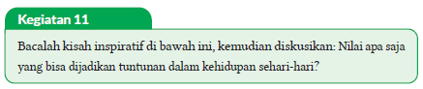

Generasi muslim yang hebat, pasti kalian tahu salah seorang sahabat sekaligus keponakan Rasulullah yang bernama Ali bin Abi Ṭolib r.a.? Oleh Rasulullah Beliau diibaratkan “pintunya ilmu”. Agar lebih jelas, perhatikan kisah cerita singkat berikut!
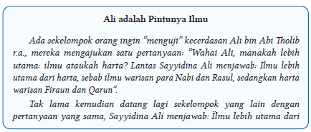
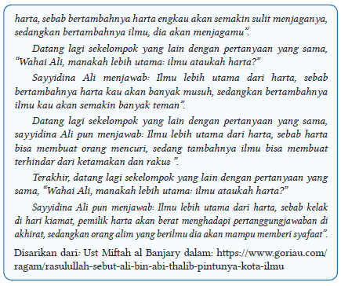
b. Peserta didik secara mandiri mengevaluasi diri sendiri, sejauh mana karakter yang telah dimiliki terkait materi bab ini pada rubrik Pribadi Pelajar Berkarakter, sebagai upaya merefleksi diri setelah mengikuti pembelajaran.
Pribadi Pelajar Berkarakter
Untuk mengukur sejauh mana karakter yang telah mampu kamu miliki, silakan isi tabel berikut ini dengan tanda centang (✓) sesuai dengan keadaan sebenarnya
Tabel 1.5 Tabel Pribadi Pelajar Berkarakter
No | Karakter yang Diharapkan | Mampu | Belum Mampu
1. | Mencintai ilmu pengetahuan
2. | Terbiasa menjalankan perintah agama sebagai penerapan dari ilmu
3. | Terbiasa memberi kemudahan/ kelapangan bagi orang lain
4. | Mandiri dan senantiasa menggali potensi diri
5. | Berpikir kritis dan senantiasa ingin mencari tahu
6. | Semangat dalam mencari dan mengembangkan ilmu pengetahuan
7. | Hormat dan patuh pada guru
8. | Tawakal atas semua hasil yang diperoleh
Apakah kalian sudah memiliki karakter-karakter tersebut? Hal apa yang menjadi penghambat kalian untuk menjadi pribadi yang berkarakter? Sebaiknya mulailah dari diri kita sendiri, mulai dari hal kecil, dan mulai dari sekarang untuk membentuk karakter diri menjadi pribadi yang lebih berkualitas.
F. PENILAIAN
a. Penilaian sikap (Rubrik Mari Bermuhasabah)
Rubrik ini berisi penilaian diri untuk sikap spiritual dan sikap sosial yang harus diisi peserta didik dengan jujur. Teknik penilaian yang disajikan yaitu dengan:
1) Peserta didik mengerjakan rubrik mari bermuhasabah, dengan memberikan tanda centang (√) di bawah gambar emoticon sesuai keadaan sebenarnya, kemudian sertakan juga alasannya.
2) Guru memberikan tanggapan pada kolom Catatan/Penilaian Guru.
3) Apabila peserta didik belum menunjukkan sikap yang diharapkan, dilakukan tindak lanjut dengan melakukan pembinaan oleh guru, wali kelas dan/atau guru BK.
1. Mari Bermuhasabah
Mari kita introspeksi diri, perilaku apa yang sudah kita lakukan, yang berkaitan dengan materi di atas. Berilah respons pada pernyataan berikut dengan cara memberikan centang pada lambang emoticon berikut = selalu, = sering, = jarang, = tidak pernah, berikut alasannya!
Tabel 1.6 Tabel Mari Bermuhasabah
No | Pernyataan |  |  |  |  | Alasan
1 | Membaca buku agama/ buku umum
2 | Menjalankan perintah agama sebagai penerapan dari ilmu
3 | Memberi kemudahan/ kelapangan bagi orang lain
4 | Antusias terhadap ilmu yang disampaikan guru
5 | Mandiri dan senantiasa menggali potensi diri
6 | Berpikir kritis dan senantiasa ingin mencari tahu
7 | semangat dalam mencari dan mengembangkan ilmu pengetahuan
8 | semangat mengembangkan ilmu pengetahuan
9 | Hormat dan patuh pada guru
10 | Tawakal atas semua hasil yang diperoleh

b. Penilaian pengetahuan (Rubrik Mari Berlatih)
Bagian ini merupakan penilaian pengetahuan menggunakan teknik tes tertulis terdiri dari 10 soal pilihan ganda yang memiliki 4 item pilihan, dan 5 soal uraian. Soal disediakan secara bervariasi dan mengarah kepada Hight Order Thinking Skill (HOTS). Guru juga dapat mengembangkan soal-soal lebih lanjut.

1) Soal pilihan ganda
Mari Berlatih
Beri tanda silang pada jawaban yang kalian anggap paling sesuai!
1. Lengkapi ayat pada Q.S. al-Mujadilah [58]: 11 berikut:
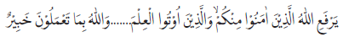
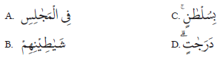
2. Ketika membaca Al-Qur’an menjumpai tanda waqaf saktah 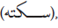 maka tanda tersebut menunjukkan...
A. Harus berhenti
B. Lebih utama berhenti
C. Boleh berhenti dan boleh terus
D. Berhenti sejenak tanpa mengambil nafas
3. Al-Qur’an merupakan pesan Allah Swt. untuk manusia agar menggapai kebaikan hidup. Dari pernyataan tersebut, Al-Qur’an berfungsi …
A. Memberi petunjuk dan penjelas bagi sesuatu yang harus diketahui
B. Menjadikan amal bagi yang membacanya
C. Memberi penguatan pada kehidupan
D. Menjelaskan isi hadis
4. Setiap ayat dan surat dalam Al-Qur’an memiliki kandungan makna yang dapat dipetik hikmahnya oleh manusia, sehingga menjadi pendorong untuk mewujudkan kehidupan yang lebih baik. Berdasarkan surat Al-Mujadilah ayat 11, ada dua golongan yang akan ditinggikan derajatnya oleh Allah Swt. Golongan tersebut adalah …
A. orang yang bersyukur dan bertawakal
B. orang yang taqwa dan sabar
C. orang yang berikhtiar dan berdo’a
D. orang yang beriman dan berilmu
5. Perhatikan pernyataan berikut!
1) Diangkat derajatnya oleh Allah SWT
2) Memperoleh kekayaan yang ia inginkan
3) Memperoleh kehidupan yang layak ketika di dunia
4) Di masyarakat akan dihormati dan dihargai orang lain
Dari pernyataan tersebut, yang bukan termasuk manfaat dari perilaku semangat dalam mencari ilmu, ditunjukkan nomor...
A.1 C. 3
B.2 D. 4
6. Sebagai muslim hendaknya meyakini bahwa orang-orang yang berilmu pasti tidak akan sama dengan orang yang tidak berilmu. Pernyataan tersebut merupakan kandungan isi dari lafadz…
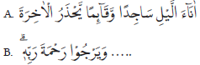
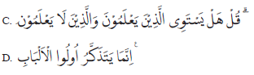
7. Allah Swt. membandingkan karakteristik orang yang berilmu dengan orang yang tidak berilmu melalui Q.S Az-Zumar[39]: 9 tentu mengandung tujuan bagi manusia, yaitu agar manusia …
A. semangat menuntut ilmu C. senantiasa bersyukur
B. senantiasa bersabar D. semangat bersedekah
8. Ilmu Allah sangat luas, sehingga digambarkan dengan hamparan alam yang terbentang di daratan dan lautan bahkan ruang angkasa, tak pernah kering untuk dibaca, diteliti, dan ditulis. Allah Swt. adalah Zat yang Maha Berilmu. Asmaul Husna yang sesuai dengan pernyataan tersebut adalah …
A. Al-Malik C. Al-Hakim
B. Al-‘Adil D. Al-‘Alim
9. Perhatikan pernyataan berikut!
1) ilmu yang berguna bagi orang lain
2) ilmu yang diajarkan kepada orang lain
3) ilmu yang diakui oleh orang lain
4) ilmu yang membawa cahaya untuk dirinya
5) ilmu yang menjadikan pemiliknya dihormati
Hal yang selalu menyertai orang yang sudah meninggal adalah ilmu yang bermanfaat. Di antara tanda ilmu yang bermanfaat adalah…..
A. 1 dan2 C. 3 dan 4
B. 2 dan3 D. 4 dan 5
10. Perhatikan pernyataan berikut!
1) Masuk sekolah tepat waktu
2) Rajin mengerjakan Salat Tahajud
3) Belajar dengan sungguh-sungguh
4) Disiplin mengerjakan tugas dari guru
5) Selalu memperhatikan penjelasan guru
6) Memberikan contekan pada teman
7) Memperbanyak zikir dan doa kepada Allah Swt.
Dari pernyataan tersebut, yang termasuk contoh paling tepat dari perilaku semangat mencari ilmu, ditunjukkan pada nomor.…
A. 1 dan2 C. 5 dan 6
B. 3 dan4 D. 6 dan 7

Jawablah pertanyaan-pertanyaan berikut ini!
1. Mengapa setiap umat Islam diwajibkan mencari ilmu?
2. Tidaklah sama antara orang yang berilmu dengan orang yang tidak berilmu. Coba kalian analisis, apa saja hal yang membedakan keduanya?
3. Jelaskan kaitan antara pentingnya menuntut ilmu dan meraih cita-cita!
4. Sebutkan hal-hal yang harus diperhatikan saat menuntut ilmu!
5. Bagaimana akibatnya jika kita memiliki ilmu namun tidak diamalkan?

2) Kunci jawaban soal dan Penghitungan Skor
a) Pilihan Ganda
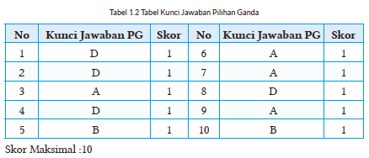
b) Essay
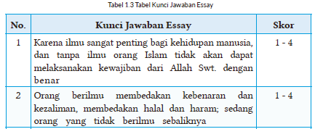
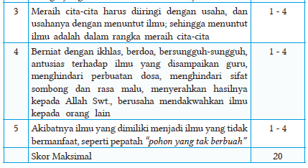
Kriteria Skor:
- 1 = Jika mampu menjawab namun sangat tidak sesuai dengan jawaban yang benar
- 2 = Jika mampu menjawab namun masih ada lebih dari dua kesalahan dari jawaban yang benar
- 3= Jika mampu menjawab namun masih ada satu kesalahan dari jawaban yang benar
- 4 = Jika mampu menjawab sesuai dengan jawaban yang benar

3) Pengolahan Nilai
Nilai akhir yang diperoleh peserta didik adalah hasil akumulasi dari nilai PG dengan nilai uraian, kemudian dibagi 3.
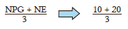

c. Penilaian keterampilan (Rubrik Mari Berkreasi)
Rubrik ini berisi penilaian aspek keterampilan yang harus dicapai peserta didik. Teknik penilaian keterampilan yang digunakan dalam bab ini adalah: praktik membaca (aktivitas 4), praktik menerjemahkan (aktivitas 5) praktik menulis dan menghafal (aktivitas 6), serta penilaian produk berupa membuat paparan tentang biografi singkat salah seorang cendekiawan/ilmuwan muslim yang berjasa dalam pembangunan bangsa.
1) Peserta didik mampu membaca Q.S. Al-Mujādilah [58]: 11, Q.S. Az-Zumar [39]: 9 sesuai ketentuan tajwid, dan hadis tentang keutamaan mencari ilmu dengan lancar. Contoh Rubrik Penilaian Membaca:
Nama : …………………………
Kelas : …………………………

Tabel 1.4 Tabel Rubrik Penilaian Membaca
No | Nama Surat | Skor
No | Nama Surat | 4 | 3 | 2 | 1
1 | Q.S .Al-Mujādilah] 58 :[11
2 | Q.S .Az-Zumar] 39 :[9
3 | hadis tentang keutamaan mencari ilmu
Keterangan:  4 = lancar dan sesuai tajwid  3 = kurang lancar tapi sesuai tajwid  2 = lancar tapi tidak sesuai tajwid  1 = tidak lancar dan tidak sesuai tajwid |  | Nilai Maksimal 4 x 3 = 12:  Penghitungan nilai:  Skor yang diperoleh x 100 =  Skor maksimal
Catatan Guru: ……………………………………………………

2) Peserta didik dapat menulis Q.S. Al-Mujādilah [58]: 11, Q.S. Az-Zumar [39]: 9, dan hadis tentang keutamaan mencari ilmu sesuai kaidah Contoh Rubrik Penilaian Menulis:
Nama : …………………………
Kelas : …………………………
Tabel 1.5 Tabel Rubrik Penilaian Menulis
No | Nama Surat | Skor
No | Nama Surat | 4 | 3 | 2 | 1
1 | Q.S. Al-Mujādilah [58]: 11
2 | Q.S. Az-Zumar [39]: 9
3 | Hadis tentang keutamaan mencari ilmu
Keterangan:  4 = Bentuk huruf peletakan huruf dan harakat tepat  3 = Sebagian kecil dari bentuk huruf/ peletakan huruf/harakat tidak tepat  2 = Sebagian besar dari bentuk huruf/ peletakan huruf/harakat tidak tepat  1 = Bentuk huruf ,peletakan huruf dan harakat kurang tepat |  | Nilai Maksimal 4 x 3 = 12:  Penghitungan nilai:  Skor yang diperoleh x 100 =  Skor maksimal
Catatan Guru: ……………………………………………………

3) Peserta didik mampu mendemonstrasikan hafalan Q.S. Al-Mujādilah [58]: 11, Q.S. Az-Zumar [39]: 9, dan hadis tentang keutamaan mencari ilmu sesuai kaidah. Contoh Rubrik Penilaian Menghafal:
Nama : …………………………
Kelas : …………………………
Tabel 1.6 Tabel Rubrik Penilaian Menghafal
No | Nama Surat | Skor
No | Nama Surat | 4 | 3 | 2 | 1
1 | Q.S. Al-Mujādilah [58]: 11
2 | Q.S. Az-Zumar [39]: 9
3 | Hadis tentang keutamaan mencari ilmu
Keterangan:  4 = Hafal dan lancar  3 = Hafal tapi kurang lancar  2 = Hafal sebagian besar  1 = Hafal sebagian kecil (sedikit) |  | Nilai Maksimal 4 x 3 = 12:  Penghitungan nilai:  Skor yang diperoleh x 100 =  Skor maksimal
Catatan Guru: ……………………………………………………

4) Peserta didik membuat paparan tentang biografi singkat salah seorang cendekiawan/ilmuwan muslim yang berjasa dalam pembangunan bangsa .Contoh Rubrik Penilaian Produk:
Nama Kelompok : ……………………..
Anggota : ……………………..
Kelas : ……………………..
Nama Produk : ……………………..

Tabel 1.7 Tabel Rubrik Penilaian Produk
No | Aspek | Skor (1-5)
No | Aspek | 1 | 2 | 3 | 4 | 5
1 | Perencanaan
1 | a. Persiapan
1 | b. Jenis Produk
2 | Tahapan Proses Pembuatan
2 | a. Persiapan Alat dan Bahan
2 | b. Teknik Pengolahan
2 | c. Kerjasama Kelompok
3 | Tahap Akhir
3 | a. Bentuk Penayangan
3 | b. Inovasi
3 | c. Kreativitas
Total Skor
Petunjuk Penskoran:
Perhitungan skor akhir menggunakan rumus:
Skor perolehan x 100
Skor tertinggi
G. KEGIATAN PENGAYAAN DAN REMEDIAL
Kegiatan Tindak Lanjut
1. Remedial
Generasi Muslim yang saleh, alhamdulillah kalian telah mempelajari materi dan melakukan tugas-tugas (kegiatan 1-12). Bagi kalian yang masih kurang memahami materi bab ini, silakan lakukan langkah berikut:
a. Bacalah kembali materinya dengan seksama, apabila masih ada yang belum dipahami bisa bertanya kepada teman atau bapak/Ibu guru.
b. Kerjakan kembali Mari Bermuhasabah, Mari Berlatih, maupun Mari Berkreasi yang masih belum kalian pahami.

2. Pengayaan
Alhamdulillah sudah menyelesaikan pembelajaran materi ini,. Untuk menambah wawasan kalian terkait materi ini, bukalah web, link, blog, buku, artikel yang memiliki konten berikut;
a. Keutamaan ilmu
b. Cendikiawan Muslim Modern
c. Adab mencari ilmu

3. Mari Membiasakan Diri (Komunikasi dengan Orang Tua)
Sebagai orang Islam kita perlu membiasakan membaca ayat-ayat Al-Qur’an setiap hari. Berkaitan dengan hal tersebut, isilah jurnal berikut selama satu semester ini, dan laporkan kepada guru Agama Islam setiap minggu pada saat jadwal pelajaran PAI!
Tabel 1.7 Tabel Mari Membiasakan Diri
No. | Hari/Tanggal | Surat dan Ayat | Paraf Guru Ngaji/Orang Tua
1
2
dst

LAMPIRAN
A. LEMBAR KERJA PESERTA DIDIK
LEMBAR KERJA PESERTA DIDIK (LKPD)

Nama Siswa : ............................................
Kelas/Semester : ............................................
Tanggal Kegiatan : ............................................
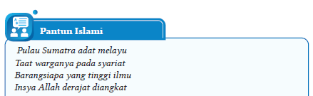
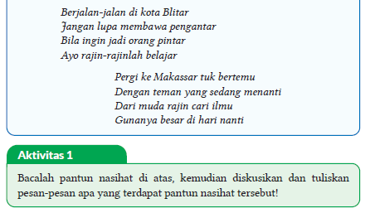

LEMBAR KERJA PESERTA DIDIK (LKPD)
A. Tafakkur
Nama Siswa : ............................................
Kelas/Semester : ............................................
Tanggal Kegiatan : ............................................
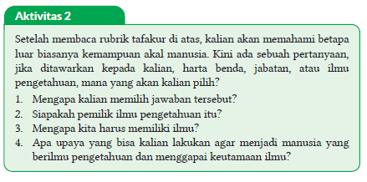

LEMBAR KERJA PESERTA DIDIK (LKPD)
C. Ṭalabul Ilmi
Nama Siswa : ............................................
Kelas/Semester : ............................................
Tanggal Kegiatan : ............................................
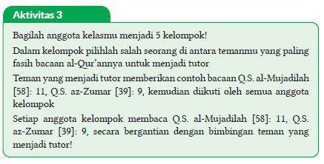
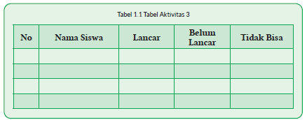
LEMBAR KERJA PESERTA DIDIK (LKPD)

Nama Siswa : ............................................
Kelas/Semester : ............................................
Tanggal Kegiatan : ............................................
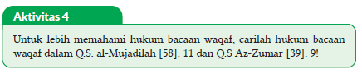
LEMBAR KERJA PESERTA DIDIK (LKPD)

Nama Siswa : ............................................
Kelas/Semester : ............................................
Tanggal Kegiatan : ............................................
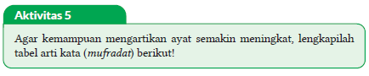
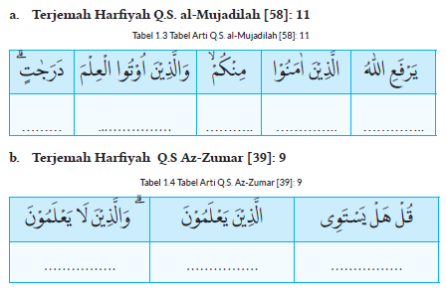
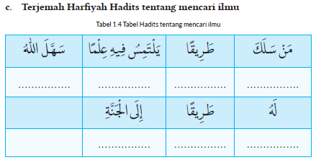
Alhamdulillah dengan cara ini insya Allah sekarang kalian sudah mampu memahami banyak kosa kata dalam al-Qur’an, yang nantinya akan menjadi bekal dalam memahami isi kandungan ayat. Teruslah belajar memahami Al-Qur’an dengan terlebih dahulu memahami arti kata dari setiap lafaznya.

LEMBAR KERJA PESERTA DIDIK (LKPD)

Nama Siswa : ............................................
Kelas/Semester : ............................................
Tanggal Kegiatan : ............................................
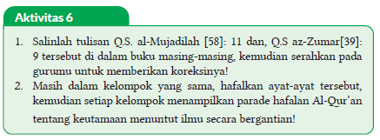

LEMBAR KERJA PESERTA DIDIK (LKPD)

Nama Kelompok : ............................................
Kelas/Semester : ............................................
Tanggal Kegiatan : ............................................
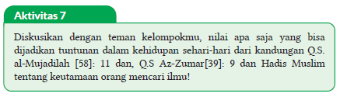
LEMBAR KERJA PESERTA DIDIK (LKPD)

Nama Kelompok : ............................................
Kelas/Semester : ............................................
Tanggal Kegiatan : ............................................
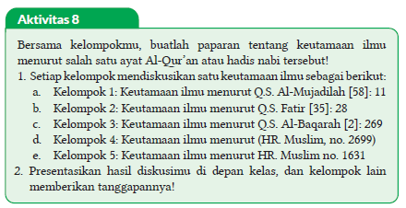

LEMBAR KERJA PESERTA DIDIK (LKPD)

Nama Siswa : ............................................
Kelas/Semester : ............................................
Tanggal Kegiatan : ............................................
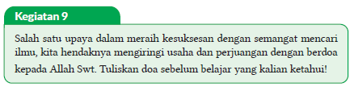
LEMBAR KERJA PESERTA DIDIK (LKPD)

Nama Siswa : ............................................
Kelas/Semester : ............................................
Tanggal Kegiatan : ............................................
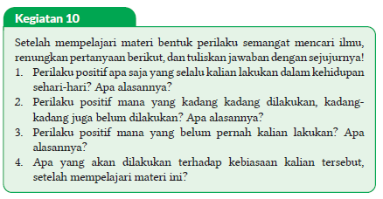
LEMBAR KERJA PESERTA DIDIK (LKPD)
E. Uswatun Hasanah
Nama Siswa : ............................................
Kelas/Semester : ............................................
Tanggal Kegiatan : ............................................
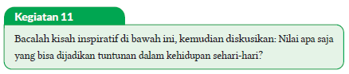
Generasi muslim yang hebat, pasti kalian tahu salah seorang sahabat sekaligus keponakan Rasulullah yang bernama Ali bin Abi Ṭolib r.a.? Oleh Rasulullah Beliau diibaratkan “pintunya ilmu”. Agar lebih jelas, perhatikan kisah cerita singkat berikut!

B. BAHAN BACAAN GURU & PESERTA DIDIK
- Guru dan peserta didik mencari berbagai informasi tentang Al-Qur’an Menginspirasi: Meraih Kesuksesan Dengan Semangat Mencari Ilmu media atau website resmi dibawa nauangan kementerian pendidikan, kebudayaan, riset dan teknologi.
- Buku Panduan Guru dan Siswa Pendidikan Agama Islam dan Budi Pekerti untuk SMP/MTs Kelas IX : Penerbit, Kementerian Pendidikan, Kebudayaan, Riset, dan Teknologi Tahun 2022
C. GLOSARIUM
- Al-Qur’an: Kalamullah (firman Allah) yang diturunkan kepada Nabi Muhammad saw. dalam bahasa Arab yang sampai kepada kita secara mutawattir (dari generasi ke generasi hingga kepada kita sekarang ini), dimulai dari surat Al-Fatihah dan diakhiri surat An-Nas, dan membacanya dinilai ibadah oleh Allah Swt.
- Hadis: Perkataan, perbuatan, dan ketetapan (takrir) dari Nabi Muhammad saw. sebagai sumber hukum yang kedua dalam Islam
- Ilmu Tajwid: Ilmu yang mempelajari cara mengucapkan huruf-huruf atau membaca ayat-ayat yang terdapat dalam kitab suci Al-Qur’an dengan benar
- Ilmu: Hidayah atau inspirasi yang diperoleh seseorang baik melalui proses pembelajaran maupun dengan proses penelitian yang dapat menunjukkan kepadanya jalan yang tepat dalam menyelesaikan masalah
- Ulul Albab: Orang-orang yang berfikir; orang yang mempunyai akal yang sempurna
D. DAFTAR PUSTAKA
Ad-Damsyiqi, Ibnu Hamzah Al-Husaini Al-Hanafi. 2008. Asbabul Wurud 1 & 2. Terjemahan H.M. Suwarta dan Zafrullah Salim. Jakarta: Kalam Mulia.
Ahmad, Muhammad Yusuf. 2016. Ensiklopedi Tematis Ayat Al-Qur’an dan Hadits. Jilid 1, 3, 4, 5, 6, 7. Jakarta: Widya Cahaya.
Al-Hafizh, Ibnu Hajar Al-Asqalani. 2000. Bulughul Maram. Terjemahan Achmad Sunarto Jakarta: Pustaka Amani.
Al-Hasyimi, Abdul Mun’im. Harlis. 2009. Akhlak Rasul Menurut Bukhari-Muslim. Terjemahan Abdul Hayyie Al-Kattani. Jakarta: Gema Insani.
Al-Kumayi, Sulaiman. 2008. Hari-hari dalam Naungan Al-Qur’an. Jakarta: Erlangga.
Al-Munajjid, Muhammad bin Shalih. 2006. Silsilah Amalan Hati. Terjemahan Bahrun Abubakar Ihzan Zubaidi. Bandung: Irsyad Baitussalam.
Ash-Shan’ani, Muhammad Bin Ismail Al-Amir. t.t. Subulus Salam (Syarah Kitab Bulughul Maram). Jakarta: Darus Sunnah.
Asy-Syafrowi, Mahmud. 2014. Belajar Bijaksana dari Kehidupan Binatang. Jakarta: Buku Seru.
Bahreisy, Salim. 2008. Shohih Bukhori. Surabaya: Aden Publishing.
Bakhri, Syaiful. 2003. Oase Spiritual, Hikmah dalam Ujaran & Kisah. Jakarta: Erlangga.
Departemen Agama RI. 2007. Syaamil Al-Qur’an Terjemah Per Kata. Bandung: Haekal Media Centre.
Departemen Pendidikan Nasional. 2002. Ensiklopedi Islam. Jakarta: Ichtiar Baru Van Hoeve.
Developer, Saltanera. 2011. Ensiklopedi Hadis 9 Imam (software). Jakarta: Lidwa Pustaka.
Dewan Redaksi Ensiklopedi Islam. 2002. Ensiklopedi Islam. Jilid 1-5. Jakarta: Ichtiar Baru van Hoeve.
Hasan, Shahih. 2014. 110 Hikmah untuk Setiap Muslim. Surakarta: Al-Qudwah Publishing.
Hawwa Said. 2006. Tazkiyatun Nafs, Intisari Ihya Ulumuddin. Jakarta: Pena Pundi Aksara
Hendra, Endang. 2012. Menapaki Jejak Kejayaan Islam. Bandung: CII.
Husein, Musthafa Harahap. 2012. Risalah Tauhid. Bekasi: Al-Musthafawiyah Penebar Ilmu dan Kebajikan.
Kementerian Agama RI. 2011. Islam Rahmatan Lil’alamin. Jakarta: Kementerian Agama RI.
Madjid, Nurcholish, dkk. 2004. Ensiklopedi Islam untuk Pelajar. Jilid 1-6.Jakarta: Ichtiar Baru Van Hoeve.
Mughniyah, Muhammad Jawad. 2004. Al-Fiqhu ‘Ala Madzahibil Homsah. Terjemahan Masykur dkk. Beirut: Al-Jawad.
Puslitbang Lektur dan Khazanah Keagamaan. 2014. Kamus Istilah Keagamaan. Jakarta: Badan Litbang dan Diklat Kementerian Agama RI.
Rosidin, Mukarom Faisal, dkk. 2014. Sejarah Kebudayaan Islam MA Kelas X Penulis. Jakarta: Kementerian Agama RI.
Rusyd, Ibnu. Tim Akbar (Peny.). 2013. Bidayatul Mujtahid Wa Nihayatul Muqtashid. Terjemahan Abdul Rasyad Shiddiq. Penyunting. Jakarta: Akbar Media Eka Sarana.
Salim, Peter dan Yenny Salim. 1995. Kamus Bahasa Indonesia Kontemporer. Jakarta: Modern English Pres.
Sayyid, Sabiq. 1993. Fikih Sunnah. Bandung: Al Ma’arif.
Shabir, Muslich. 2004. Terjemah Riyadhus Shalihin 1 & 2. Semarang: Karya Toha Putra.
Shihab, Quraish. 1992. Membumikan Al-Qur’an. Bandung: Mizan.
Soenarto, Ahmad. 1988. Pelajaran Tajwid Praktis dan Lengkap. Jakarta: Bintang Terang.
Sulaiman, Moh.. H. M. Arif Faizin (Peny.). 2020. Sejarah Kebudayaan Islam MA Kelas XI. Jakarta: Kementerian Agama RI.
Taufik, Muhammad. 2013. Ensiklopedia Pengetahuan Al-Qur’an dan Hadis. Jakarta: Kamil Pustaka.
Team Baitul Hikmah. 2017. Ensiklopedia Pengetahuan Al-Qur’an dan Hadis. Jilid 2, 6, 7. Jakarta: Kamil Pustaka.
Team Baitul Hikmah. 2017. Sebab-Sebab Turunnya Ayat Al-Qur’an. Jakarta: Kamil Pustaka.
Tim Riset dan Studi Islam Mesir. 2005. Ensiklopedi Sejarah Islam. Jakarta: Pustaka Al-Kautsar.
Yatim, Badri. 2005. Sejarah Peradaban Islam. Dirasah Islamiyah II. Jakarta: Raja Grafindo Persada.
Yusuf, Mundzirin, dkk. 2006. Sejarah Peradaban Islam di Indonesia. Yogyakarta: Pustaka Yogyakarta.
Zakaria, A. 2003. Etika Hidup Seorang Muslim. Garut: Ibnu Azka Press. Maktabah asy-Syamilah

Internet:
Abbas, Fauzie Pradita. 2017. “Kisah Sultan Muhammad Al Fatih, Usia 21 Tahun Berhasil Taklukkan Konstantinopel”. Jabar Tribun News, 2 Agustus 2017, dilihat pada 8 November 2020. https://jabar.tribunnews.com/2017/08/02/kisah-sultan-muhammad-al-fatih-usia-21-tahunberhasil-taklukkan-konstantinopel?page=all .
Buya, Rahman. 2017. “Qarun Al-Munawwir dan Empat Nasehat Kepadanya”. Kaba 12, 2 Februari 2017, dilihat pada 17 Oktober 2020. https://kaba12.co.id/2017/02/02/qarun-al-munawwir-dan-empatnasehat-kepadanya/ .
Majelis Ulama Indonesia. 2017. “Fatwa Hukum Dan Pedoman Bermuamalah Melalui Media Sosial”. MUI, 5 Juni 2017, dilihat pada 8 Oktober 2020. http://mui.or.id/wp-content/uploads/files/fatwa/Fatwa-No.24-Tahun-2017-Tentang-Hukum-dan-Pedoman-Bermuamalah-Melalui-Media-Sosial.pdf .
Majid, Zamakhsyari Abdul. 2016. “Pergaulan dalam Pandangan Islam”. NU Online, 22 Desember 2016, dilihat pada 1 Agustus 2020. https://www.nu.or.id/post/read/73959/pergaulan-dalam-pandangan-islam .
Maulana, Tommy. 2019. “Lakukan Hal Ini Agar Memiliki Sikap Rendah Hati”. Umroh, 13 Juni 2019, dilihat pada 21 Oktober 2020. https://umroh.com/blog/lakukan-hal-ini-agar-memiliki-sikap-rendah-hati/ .
Mianoki, Abu ‘Athifah Adika dan Tuasikal, Muhammad Abduh. t.t. “Jauhilah Sikap Sombong”. Muslim, dilihat pada 24 Oktober 2020. https://muslim.or.id/3536-jauhi-sikap-sombong.html .
Oase. 2019. “Mengharap Kasih Sayang Langit dengan Menyayangi yang Di Bumi”. Majalah Oase, 21 Desember 2019, dilihat pada 18 Oktober 2020. https://majalahoase.ponpesmiftahulhuda.sch.id/mengharap-kasihsayang-langit-dengan-menyayangi-yang-di-bumi-2/ .
Radea, Pandu. 2020. “Kronologis Runtuhnya Kesultanan Turki Usmani”. Jernih, 3 Maret 2020, dilihat pada 7 November 2020. http://jernih.co/veritas/kronologis-runtuhnya-kesultanan-turki-usmani/ .
Rahmat, Aibdi. 2014. “Manusia sebagai Khalifatullah fil arḍ”. Analisa Daily, 22 Mei 2014, dilihat pada 8 Oktober 2020. https://analisadaily.com/berita/arsip/2014/5/23/31871/manusia-sebagai-khalifah-allah/ .
Rizqa, Hasanul. 2019. “Kisah Pengemis Yahudi Buta yang Masuk Islam”. Republika, 14 Maret 2019, dilihat pada 18 Oktober 2020. https://republika.co.id/berita/dunia-islam/islam-digest/19/03/14/pobezg458-kisah-pengemis-yahudi-buta-yang-masuk-islam .
Ruslan, Heri. 2020. “Kejayaan Khilafah: Sang Khalifah Sulaiman Al Qanuni”. Muslimah News, 27 Oktober 2020, dilihat pada 7 November 2020. https://www.muslimahnews.com/2020/10/27/kejayaan-khilafahsang-khalifah-sulaiman-al-qanuni/ .
S., Ahmad Gimmy Prathama. 2012. “Mutiara Hikmah dalam QS Al-Qashash: 77”. Unpad, 28 Mei 2012, dilihat pada 17 Oktober 2020. https://www.unpad.ac.id/rubrik/mutiara-hikmah-dalam-qs-al-qashash-77/ .
Sepdhani. 2014. “Fokuslah untuk Kehidupan Akhiratmu, Namun Jangan Lupakan Duniamu”. Cahaya Islamku, 16 Mei 2014, dilihat pada 17 Oktober 2020. https://sepdhani.wordpress.com/2014/05/16/fokuslah-untuk-kehidupan-akhiratmu-namun-jangan-lupakanduniamu/#more-219 .
Umrah.com. t.t. “Jadilah Salah Satu dari 5 Tanda Orang Tawadhu Ini!”. Umma, dilihat pada 21 Oktober 2020. https://umma.id/post/jadilahsalah-satu-dari-5-tanda-orang-tawadhu-ini-706501?lang=id .
Vaqih, Iswandi. 2013. “Etika Pergaulan Remaja pada Masa Modern Dilihat dalam Perspektif Hukum Islam”. Iswandi Vaqih, 27 April 2013, dilihat pada 1 Agustus 2020. http://iswandivaqih.blogspot.com/2013/04/etikapergaulan-remaja-pada-masa-modern.html .
Wiki How. t.t. “Cara Menjadi Rendah Hati”. Wiki How, dilihat pada 23 Oktober 2020. https://id.wikihow.com/Menjadi-Rendah-Hati .
https://palembang.tribunnews.com/Diunduh tanggal 20 Oktober 2020, pukul09.20 WIB.
https://www.brilio.net/news/Diunduh tanggal 20 Oktober 2020, pukul 09.10 WIB.

Mengetahui,  Kepala Sekolah ..........................  ................................................  NIP. ................................................ | ..........., ......................... 20..  Guru PAI  ................................................  NIP. ................................................

MODUL AJAR KURIKULUM MERDEKA
Bab II MEYAKINI HARI AKHIR DENGAN MAWAS DIRI

INFORMASI UMUM
A. IDENTITAS MODUL
Penyusun  Instansi  Tahun Penyusunan  Jenjang Sekolah  Mata Pelajaran  Fase / Kelas / Semester  Alokasi Waktu | :  :  :  :  :  :  : | ................................................  ................................................  Tahun 20..  SMP  Pendidikan agama Islam dan Budi Pekerti  D / IX / I (Ganjil)  3 Pekan / 9 jam pelajaran
B. KOMPETENSI AWAL
Capaian Pembelajaran Fase D
Pada akhir Fase D, pada elemen Al-Qur’an Hadis peserta didik memahami definisi Al-Qur’an dan Hadis Nabi dan posisinya sebagai sumber ajaran agama Islam. Peserta didik juga memahami pentingnya pelestarian alam dan lingkungan sebagai bagian yang tidak terpisahkan dalam ajaran Islam. Peserta didik juga mampu menjelaskan pemahamannya tentang sikap moderat dalam beragama. Peserta didik juga memahami tingginya semangat keilmuan beberapa intelektual besar Islam. Dalam elemen akidah, peserta didik mendalami enam rukun Iman. Dalam elemen akhlak, peserta didik mendalami peran aktivitas salat sebagai bentuk penjagaan atas diri sendiri dari keburukan. Peserta didik juga memahami pentingnya verifikasi (tabayyun) informasi sehingga dia terhindar dari kebohongan dan berita palsu. Peserta didik juga memahami definisi toleransi dalam tradisi Islam berdasarkan ayat- ayat Al-Qur’an dan Hadis-Hadis Nabi. Peserta didik juga mulai mengenal dimensi keindahan dan seni dalam Islam termasuk ekspresi-ekspresinya. Dalam elemen ibadah, peserta didik memahami internalisasi nilai-nilai dalam sujud dan ibadah salat, memahami konsep mu‘āmmalah, riba, rukhsah, serta mengenal beberapa mazhab fikih, dan ketentuan mengenai ibadah qurban. Dalam elemen sejarah, peserta didik mampu menghayati penerapan akhlak mulia dari kisah-kisah penting dari Bani Umayyah, Abbasiyyah, Turki Usmani, Syafawi dan Mughal sebagai pengantar untuk memahami alur sejarah masuknya Islam ke Indonesia.
Capaian Pembelajaran Fase D Berdasarkan Elemen
Elemen | Capaian Pembelajaran
Akidah | Peserta didik mendalami enam rukun Iman.

C. PROFIL PELAJAR PANCASILA
- Beriman, Bertakwa Kepada Tuhan Yang Maha Esa, Dan Berakhlak Mulia
D. SARANA DAN PRASARANA
Kebutuhan sarana prasarana dan media pembelajaran
- LCD Projector, Speaker aktif, Notebook, CD Pembelajaran interaktif, HP, kamera, kertas karton, spidol atau media lain sesuai situasi dan kondisi sekolah.
E. TARGET PESERTA DIDIK
- Peserta didik reguler/tipikal: umum, tidak ada kesulitan dalam mencerna dan memahami materi ajar.
F. MODEL PEMBELAJARAN
- Pembelajaran Tatap muka.
KOMPONEN INTI
A. TUJUAN KEGIATAN PEMBELAJARAN
Tujuan Pembelajaran Bab :
Setelah mempelajari materi ini, peserta didik diharapkan mampu mendeskripsikan pengertian iman dan dalil naqli iman kepada hari akhir, mengidentifikasi macam-macam nama kiamat, mendeskripsikan gambaran peristiwa kiamat kubra dan kiamat sugra, mengklasifikasikan kehidupan yang dialami manusia setelah hari kiamat, membuat karya sederhana (misalnya infografis, peta konsep) secara kreatif mengenai perjalanan kehidupan yang dialami manusia setelah hari kiamat, sehingga meyakini akan datangnya hari akhir, berperilaku mawas diri sebagai bentuk keimanan kepada Hari Akhir.

Tujuan Pembelajaran per Sub Bab
a. Pertemuan pertama
Melalui metode pembelajaran inquiry learning, peserta didik mampu:
1) Mendeskripsikan pengertian iman kepada hari akhir dengan benar
2) Menyimpulkan makna dalil naqli iman kepada hari akhir dengan benar
3) Meyakini akan datangnya hari akhir.
b. Pertemuan kedua
Melalui Metode reflektif thinking dan jigsaw, peserta didik mampu:
1) Mengidentifikasi macam-macam nama hari kiamat dengan benar.
2) Mengaitkan contoh kejadian kehidupan sehari-hari dengan tanda kiamat sugra.
3) Mendeskripsikan gambaran peristiwa kiamat kubra dalam Al-Qur‘an dengan benar.
4) Menjelaskan tanda-tanda sebelum datangnya kiamat berdasarkan Al-Qur‘an dan Hadis.
5) Terbiasa berperilaku mawas diri dalam setiap perbuatan sebagai implementasi pemahaman iman kepada hari akhir.
c. Pertemuan ketiga
Melalui model pembelajaran berbasis produk dan reflektif thinking, peserta didik mampu:
1) Mengklasifikasikan kehidupan yang dialami manusia setelah hari kiamat.
2) Membuat karya (misalnya: infografis atau peta konsep) secara kreatif mengenai perjalanan kehidupan yang dialami manusia setelah kiamat.
3) Menunjukkan perilaku mawas diri sebagai bentuk keimanan kepada hari akhir.
B. PEMAHAMAN BERMAKNA
a. Iman Kepada Hari Akhir
b. Kiamat Sugra dan Kiamat Kubra
c. Rangkaian peristiwa kehidupan akhirat
d. Perilaku mawas diri dan berintegritas
C. PERTANYAAN PEMANTIK
a. Guru meminta peserta didik untuk mengamati Infografis bab 2 tentang iman kepada hari akhir.
b. Guru memberikan penjelasan tambahan apabila peserta didik belum memahami Infografis, selanjutnya guru meminta peserta didik untuk membaca Pantun Islami dan mengerjakan aktivitas 1 sebagai respons terhadap pantun Islami.
c. Guru mengajak peserta didik untuk membaca rubrik Tafakur dan melakukan aktivitas 2 sebagai respons terhadap rubrik tafakur.
d. Setelah itu guru memberikan kata kunci topik yang akan dibahas terdapat pada rubik Titik Fokus.
D. KEGIATAN PEMBELAJARAN
Pertemuan pertama Model pembelajaran Inquiry learning
a. Kegiatan Pendahuluan
1) Guru membuka pembelajaran dengan salam.
2) Guru mengajak peserta didik untuk berdoa, membaca ayat Al-Qur’an surat/ayat pilihan.
3) Guru menyiapkan fisik dan mental peserta didik untuk belajar, dengan mengecek kehadiran, kerapian pakaian dan memberikan beberapa pertanyaan terkait kesiapan psikis mereka mengikuti pelajaran
4) Guru memberikan motivasi dan pengajuan pertanyaan yang berkaitan dengan materi pembelajaran, menyampaikan cakupan materi, tujuan, dan kegiatan yang akan dilakukan lingkup dan teknik penilaian.
5) Mengkondisikan peserta didik untuk duduk secara berkelompok.

b. Kegiatan inti
1) Guru menjelaskan secara singkat tentang pengertian dan dalil iman kepada hari akhir
2) Guru mengajak peserta didik untuk mendiskusikan tentang perilaku manusia terhadap datangnya hari kiamat.
3) Guru mengajukan berbagai pertanyaan perilaku manusia terhadap datangnya hari kiamat yang dituangkan dalam aktivitas 3, peserta didik mendiskusikannya di kelompok masing-masing.
4) Setiap kelompok mencari beberapa contoh perilaku orang yang beriman dan tidak beriman terhadap datangnya hari kiamat.
5) Setiap kelompok mempresentasikan hasil diskusinya di depan kelas, dan kelompok yang lain menanggapinya.
6) Setiap kelompok memperbaiki hasil diskusinya dengan kelompok lain, dan merumuskan perilaku yang sebaiknya dilakukan manusia untuk menghadapi hari akhir.
7) Guru mengingatkan dan mengajak peserta didik agar senantiasa mengimani datangnya hari akhir.

c. Kegiatan penutup
1) Guru dan peserta didik menyimpulkan materi pelajaran.
2) Guru dan peserta didik melakukan refleksi.
3) Guru dapat memberikan penugasan dan informasi lain sebagai tindak lanjut proses pembelajaran.
4) Mengajak semua peserta didik untuk mengakhiri pembelajaran dengan berdoa.
Pertemuan kedua Metode reflektif thinking dan Jigsaw
a. Kegiatan Pendahuluan
1) Guru membuka pembelajaran dengan salam.
2) Guru mengajak peserta didik untuk berdoa, membaca ayat Al-Qur’an surat/ayat pilihan.
3) Guru menyiapkan fisik dan mental peserta didik untuk belajar, dengan mengecek kehadiran, kerapian pakaian dan memberikan beberapa pertanyaan terkait kesiapan psikis mereka mengikuti pelajaran
4) Guru memberikan motivasi dan pengajuan pertanyaan yang berkaitan dengan materi pembelajaran, menyampaikan cakupan materi, tujuan, dan kegiatan yang akan dilakukan lingkup dan teknik penilaian.
5) Mengkondisikan peserta didik untuk duduk secara berkelompok.

b. Kegiatan inti
1) Peserta didik duduk secara berkelompok
2) Guru dan peserta didik bertanya jawab terkait macam-macam nama kiamat, serta kaitannya dengan kejadian kehidupan sehari-hari
3) Untuk menguatkan materi, peserta didik diajak untuk merenungkan kaitan dengan kematian dan bekal yang harus dipersiapkan melalui aktivitas 4, guru memberikan respon terhadap pekerjaan peserta didik.
4) Guru mengingatkan dan mengajak peserta didik agar senantiasa berperilaku mawas diri dalam setiap perbuatan sebagai implementasi pemahaman iman kepada hari akhir.
5) Guru menjelaskan secara singkat gambaran peristiwa kiamat kubra dalam Al-Qur‘an.
6) Peserta didik dibagi beberapa kelompok, dan setiap kalompok diberi materi yang berbeda sebagaimana tertuang dalam aktivitas 5, diskusikan dalam kelompok “upaya yang harus dilakukan oleh kalian sebagai bentuk perilaku iman kepada hari akhir, serta tanda-tanda sebelum datangnya kiamat”.
7) Setiap kelompok menetapkan anggota ahli yang akan bergabung dalam kelompok ahli.
8) Anggota kelompok ahli dari masing-masing kelompok berkumpul dan mendiskusikan tugas yang harus dikerjakan.
9) Setelah memahami materi, kelompok ahli menyebar dan kembali ke kelompok masing-masing kemudian menjelaskan materi kepada rekan kelompoknya.
10) Setiap kelompok mempresentasikan hasil diskusinya.

c. Kegiatan penutup
1) Guru dan peserta didik menyimpulkan materi pelajaran.
2) Guru dan peserta didik melakukan refleksi.
3) Guru dapat memberikan penugasan dan informasi lain sebagai tindak lanjut proses pembelajaran.
4) Mengajak semua peserta didik untuk mengakhiri pembelajaran dengan berdoa.
Pertemuan ketiga Model Pembelajaran Berbasis Produk dan Reflektif Thinking
a. Kegiatan Pendahuluan
1) Guru membuka pembelajaran dengan salam.
2) Guru mengajak peserta didik untuk berdoa, membaca ayat Al-Qur’an surat/ayat pilihan.
3) Guru menyiapkan fisik dan mental peserta didik untuk belajar, dengan mengecek kehadiran, kerapian pakaian dan memberikan beberapa pertanyaan terkait kesiapan psikis mereka mengikuti pelajaran
4) Guru memberikan motivasi dan pengajuan pertanyaan yang berkaitan dengan materi pembelajaran, menyampaikan cakupan materi, tujuan, dan kegiatan yang akan dilakukan lingkup dan teknik penilaian.
5) Mengkondisikan peserta didik untuk duduk secara berkelompok.

b. Kegiatan inti
1) Guru menjelaskan secara singkat rangkaian peristiwa setelah kiamat 2) Peserta didik secara berkelompok membuat karya (misalnya infografis, peta konsep) secara kreatif mengenai perjalanan kehidupan yang dialami manusia setelah hari kiamat, seperti tertuang dalam aktivitas 7
3) Setiap kelompok secara bergiliran, mempresentasikan hasil produk
4) Mengevaluasi pengalaman saat membuat produk ,dan melakukan refleksi
5) Untuk menguatkan materi, peserta didik diajak untuk merenungkan kaitan dengan upaya yang harus dilakukan sebagai bentuk perilaku iman kepada hari akhir melalui aktivitas 8, guru memberikan respon terhadap pekerjaan peserta didik.
6) Guru mengingatkan dan mengajak peserta didik agar senantiasa berperilaku mawas diri sebagai bentuk keimanan kepada Hari Akhir

c. Kegiatan penutup
1) Guru dan peserta didik menyimpulkan materi pelajaran.
2) Guru dan peserta didik melakukan refleksi.
3) Guru dapat memberikan penugasan dan informasi lain sebagai tindak lanjut proses pembelajaran.
4) Mengajak semua peserta didik untuk mengakhiri pembelajaran dengan berdoa.
Metode dan Aktivitas Pembelajaran Alternatif
Selain menggunakan metode dan aktivitas seperti di atas, bisa juga menggunakan metode lainnya seperti:
a. Pertemuan Pertama : Problem Based Introduction (PBI)
b. Pertemuan Kedua : Group Investigation (GI)
c. Pertemuan Ketiga : Market Place Activity
d. Untuk pembelajaran jarak jauh jarak jauh bisa menggunakan menggunakan metode Critical Incident (Pengalaman penting) dengan media WhatsApp, google meet atau zoom meeting, dan lain-lain sesuai kondisi.
Panduan Pembelajaran bagi Peserta didik dengan Kemampuan Berbeda
a. Bagi peserta didik yang mengalami kesulitan belajar pada materi bab ini, guru dapat menerapkan teknik bimbingan kelompok/bimbingan individual/tutor sebaya/sistem modul/bantuan komputer (computer assisted instruction)/pembelajaran terprogram/pembelajaran dengan sistem pemberian tugas khusus.
b. Bagi peserta didik yang memiliki kecepatan belajar, guru dapat memberdayakan mereka menjadi tutor sebaya atau memberikan pengayaan yang berasal dari beragam sumber belajar.
Selain itu guru juga harus melakukan koordinasi dan komunikasi dengan wali kelas, guru BK, orang tua bahkan dengan konselor untuk membantu memberikan pelayanan bagi peserta didik dengan beraneka ragam kemampuan.
Penguatan Materi
Guru melakukan klarifikasi dan penguatan materi yang bisa dipandu dengan rubrik Ikhtisar yang ada di buku peserta didik, untuk membaca rubrik Ikhtisar agar mengetahui poin-poin penting materi yang dibahas. Poin-poin penting tersebut dapat menumbuhkan rasa keingintahuan peserta didik agar lebih mendalami materi. Oleh karena itu peserta didik harus dimotivasi untuk membaca materi secara lengkap.
E. REFLEKSI
Aktivitas Refleksi
Peserta didik diajak untuk melakukan aktivitas refleksi yang ada dalam rubrik yaitu: Uswatun Hasanah, Pribadi Pelajar Berkarakter.
a. Untuk menguatkan karakter peserta didik, guru meminta mereka membaca kisah inspiratif dalam rubrik Uswatun Hasanah, kemudian mengerjakan aktivitas 9 buku peserta didik, untuk menggali nilai-nilai teladan yang bisa diambil dari kisah tersebut dan diterapkan dalam kehidupan sehari-hari
b. Guru meminta peserta didik untuk mengukur sejauh mana karakter yang telah dimiliki terkait materi bab ini padar ubrik Pribadi Pelajar Berkarakter, sebagai upaya merefleksi diri setelah mengikuti pembelajaran
a. Uswatun Hasanah
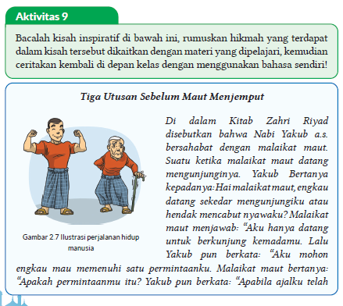
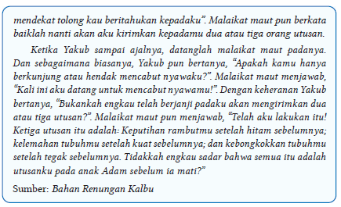
b. Pribadi Pelajar Berkarakter
Setelah mempelajari materi iman kepada hari akhir, diharapkan mampu membentuk karakter diri kalian menjadi pribadi yang lebih berkualitas.
Untuk mengukur sejauh mana karakter yang telah mampu kamu miliki, silakan isi tabel berikut ini dengan tanda centang (✓) sesuai dengan keadaan sebenarnya.
Tabel 2.4 Tabel Pribadi Pelajar Berkarakter
No | Karakter yang Diharapkan | Mampu | Belum Mampu
1. | Beriman kepada hari akhir
2. | Taat kepada Allah Swt
3. | Mawas diri/hati-hati dalam bertindak
4. | Semangat dalam beribadah
5. | Disiplin
6. | Ikhlas
Apakah kalian sudah memiliki karakter-karakter tersebut? Sebaiknya mulailah dari diri kita sendiri, mulai dari hal kecil, dan mulai dari sekarang untuk membentuk karakter diri menjadi pribadi yang lebih berkualitas.
F. PENILAIAN
a. Penilaian sikap (Rubrik Mari Bermuhasabah)
Rubrik ini berisi penilaian diri untuk sikap spiritual dan sikap sosial yang harus diisi peserta didik dengan jujur. Teknik penilaian yang disajikan yaitu dengan:
1) Peserta didik mengerjakan rubrik mari bermuhasabah, dengan memberikan tanda centang (√) di bawah gambar emoticon sesuai keadaan sebenarnya, kemudian sertakan juga alasannya.
2) Guru memberikan tanggapan pada kolom Catatan/Penilaian Guru.
3) Apabila peserta didik belum menunjukkan sikap yang diharapkan, dapat dilakukan tindak lanjut dengan melakukan pembinaan oleh guru, wali kelas dan/atau guru BK.

1. Mari Bermuhasabah
Mari kita introspeksi diri, perilaku apa yang sudah kita lakukan, yang berkaitan dengan materi di atas. Berilah respons pada pernyataan berikut dengan cara memberikan centang pada lambang emoticon berikut = selalu, = sering, = jarang, = tidak pernah, berikut alasannya!
Tabel 2.5 Tabel Mari Bermuhasabah
No | Pernyataan |  |  |  |  | Alasan
1 | Saya meyakini bahwa kehidupan di dunia ini hanyalah sementara.
2 | Saya meyakini bahwa semua perbuatan manusia di dunia akan diperhitungkan di akhirat kelak.
3 | Pada saat ada kerabat yang meninggal dunia, saya merasa diingatkan bahwa pada suatu saat nanti hal itu akan terjadi kepada diri saya.
4 | Saya akan berperilaku jujur, bertanggung jawab, dan adil sesuai dengan keimanan kepada hari akhir.
5 | Saya akan mengisi hidup dengan sikap syukur dan sabar yang akan menjadi penolong saya di akhirat.
6 | Saya memperbanyak membaca istighfar dan berjanji tidak akan mengulangi perbuatan dosa.
7 | Saya akan lebih hati-hati dalam memilih teman, karena akan berpengaruh terhadap perilaku saya sehari-hari.
8 | Saya rajin belajar karena saya yakin dengan belajar me-mudahkan saya untuk berbuat kebajikan.
9 | Saya membiasakan berbuat baik kepada siapa pun
10 | Saya menyesal bila meninggalkan kewajiban salat.

b. Penilaian pengetahuan (Rubrik Mari Berlatih)
Bagian ini merupakan penilaian pengetahuan menggunakan teknik tes tertulis terdiri dari 10 soal pilihan ganda yang memiliki 4 item pilihan, dan 5 soal uraian. Soal disediakan secara bervariasi dan mengarah kepada Hight Order Thinking Skill (HOTS). Guru juga dapat mengembangkan soal-soal lebih lanjut.
1) Soal pilihan ganda
Mari Berlatih
Untuk menguji pemahaman kompetensi kalian, silakan beri tanda silang pada jawaban yang kalian anggap paling sesuai!
1. Allah telah mengisyaratkan bahwa semua makhluk hidup di dunia ini yang memiliki nyawa, akan kembali kepada-Nya, seperti dalam Surah Q.S. an-Nisā’ [4]: 78 berikut!
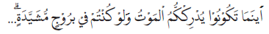
Berdasarkan ayat tersebut, kejadian kiamat sugra di antaranya ditunjukkan melalui…
A. peristiwa meninggalnya seseorang
B. langit terbelah dan bumi diratakan
C. bumi mengeluarkan beban yang berat
D. manusia seperti anai-anai yang berterbangan
2. Berakhirnya kehidupan di dunia adalah suatu kepastian, dan tidak ada seorang pun yang mengetahui kapan terjadinya hari kiamat tersebut, melainkan hanya tahu dari tanda-tanda sebelum datangnya kiamat.
Salah satu tanda sebelum datang Kiamat adalah keluarnya Dajal yang mengandung makna …
A. semakin merajalelanya kemaksiatan
B. semakin giat orang-orang melakukan ibadah
C. semakin semangat orang berlomba dalam kebaikan
D. semakin banyak orang yang menyadari kesalahannya
3. Perhatikan peristiwa berikut!
1) Terbitnya matahari dari arah barat.
2) Munculnya Imam Mahdi sang penegak keadilan.
3) Keluarnya Yakjuj dan Makjuj pembuat kerusakan di dunia.
4) Munculnya Dajal yang mengajak kepada jalan yang tersesat.
5) Munculnya hewan aneh yang dapat berbicara dengan manusia.
Peristiwa di atas sebagai tanda akan datangnya….
A. qadar Allah C. Kiamat Kubra
B. takdir Allah D. Kiamat Sugra
4. Bumi akan diguncangkan dengan guncangan yang sangat dahsyat, gunung-gunungdihambur-hamburkan,manusiabagaikananai-anaiyang berterbangan, itulah gambaran terjadinya hari kiamat. Setelah kiamat terjadi manusia akan dikumpulkan untuk mempertanggungjawabkan amal perbuatannya.
Berdasarkan deskripsi tersebut, perilaku yang harus dilakukan dalam kehidupan sehari-hari adalah ….
A. membangun rumah yang kokoh
B. membuat bungker untuk berlindung
C. membaca Surah al-Qāri‘ah setiap selesai salat
D. memperbanyak amal baik untuk bekal di akhirat

5. Perhatikan ayat berikut!
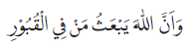
Ayat tersebut merupakan salah satu dalil naqli yang berkaitan dengan peristiwa setelah terjadinya kiamat, yaitu.…
A. Yaumul barzakh C. Yaumul mīzān
B. Yaumul ḥisāb D. Yaumul ba’atṡ
6. Perhatikan tabel berikut!
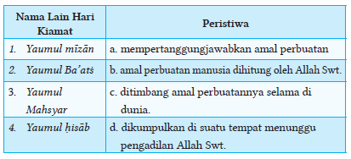
Pasangan yang tepat pada tabel tersebut adalah.…
A. 1-c, 2-a, 3-d, 4-b C. 3-c, 4-a, 1-d, 2-b
B. 2-c, 3-a, 4-d, 1-b D. 4-c, 1-a, 2-d, 3-b
7. Azkia sangat berhati-hati dalam sikap, perkataan dan perbuatannya. Ia yakin bahwa semua amal perbuatannya selama hidup di dunia akan dimintai pertanggungjawaban. Amal perbuatan baik dan buruk akan diperhitungkan dengan sangat cermat dan akurat serta tanpa terlewat sedikit pun. kasus ini menunjukkan bahwa Azkia meyakini peristiwa setelah kiamat yaitu.…
A. Yaumul ba’atṡ C. Yaumul barzakh
B. Yaumul ḥisāb D. Yaumul makhsyar
8. Ayat Al-Qur’an yang menjelaskan bahwa amal baik dan buruk manusia
selama hidup di dunia akan ditimbang pada hari kiamat adalah ….
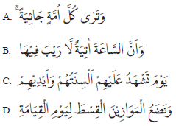
9. Orang-orang kafir, musyrik, dan munafik tampak menyesal saat di alam akhirat. Mereka begitu menderita menerima balasan Allah Swt.
Penderitaan itu bersifat kekal dan jauh lebih pedih daripada saat di dunia.
Seluruh kehidupannya dipenuhi dengan siksaan yang amat pedih. Ilustrasi di atas merupakan gambaran dari….
A. surga C. alam barzakh
B. neraka D. Padang Makhsyar
10. Perhatikan pernyataan-pernyatan berikut!
1) Syifa rajin membersihkan kelas setiap hari sebelum masuk sekolah.
2) Ketika jam istirahat, Farhan melaksanakan salat Ḍuha di mushola.
3) Nisa rajin menabung untuk menyongsong masa depan yang cerah.
4) Sebagai bendahara kelas, Ira mengelola keuangan dengan amanah.
5) Falah selalu berhati-hati dalam ucapan dan perbuatannya.
6) Fauzan selalu menjaga dirinya agar selalu tetap sehat.
Di antara pernyataan-pernyataan di atas, yang mencerminkan hubungan perilaku seseorang dengan keimanan kepada hari akhir adalah ….
A. 1, 2, dan5 C. 3, 5, dan 6
B. 2, 4, dan5 D. 4, 5, dan 6
Jawablah pertanyaan-pertanyaan berikut ini!
1. Deskripsikan makna iman kepada hari kiamat!
2. Akhir-akhir ini banyak terjadi bencana alam, musibah termasuk bencana pandemi covid-19. Coba kalian analisis berbagai bencana yang terjadi tersebut kaitannya dengan iman kepada hari akhir!
3. Budi adalah siswa kelas 9 di sebuah SMP yang baru berusia 14 tahun. Budi merasa hidupnya masih panjang karena masih ada banyak kesempatan untuk hidup di dunia ini, Budi ingin menghabiskan waktunya dengan apapun yang ia inginkan. Bagaimana menurut pendapatmu, apakah perilaku Budi mencerminkan perilaku orang yang beriman kepada hari akhir? Jelaskan bagaimana seharusnya perilaku orang yang beriman kepada hari akhir?
4. Mengapa kita harus percaya bahwa segala sesuatu akan berakhir dan segala perbuatan kita akan dapat balasan yang setimpal?
5. Deskripsikan bagaimana menurut pendapat kalian mengenai manfaat beriman kepada hari akhir, baik bagi kehidupan dunia dan akhirat!

2) Kunci jawaban soal dan Penghitungan Skor
a) Pilihan Ganda
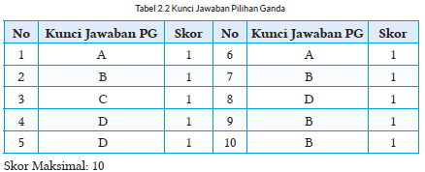

b) Essay
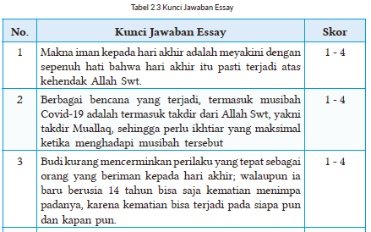\
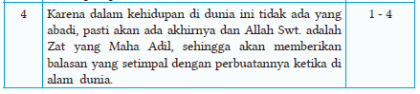
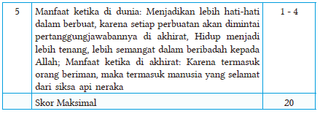
Kriteria Skor:
- 1 = Jika mampu menjawab namun sangat tidak sesuai dengan jawaban yang benar
- 2 = Jika mampu menjawab namun masih ada lebih dari dua kesalahan dari jawaban yang benar
- 3= Jika mampu menjawab namun masih ada satu kesalahan dari jawaban yang benar
- 4 = Jika mampu menjawab sesuai dengan jawaban yang benar

3) Pengolahan Nilai
Nilai akhir yang diperoleh peserta didik adalah hasil akumulasi dari nilai PG dengan nilai uraian, kemudian dibagi 3.

c. Penilaian keterampilan (Mari Berkreasi)
Rubrik ini berisi penilaian aspek keterampilan yang harus dicapai peserta didik. Teknik penilaian keterampilan yang digunakan dalam bab ini adalah membuat produk berupa majalah dinding mini dengan tema kiamat sudah dekat berisi tanda-tanda kiamat yang sudah muncul lalu dikaitkan dengan dalil naqli tentang tanda-tanda sebelum datangnya hari kiamat.
Rubrik Penilaian Produk :
Nama Kelompok : …………………………
Anggota : …………………………
Kelas : …………………………
Nama Produk : …………………………

Tabel 2.4 Tabel Rubrik Penilaian Produk
No | Aspek | Skor (1-5)
No | Aspek | 1 | 2 | 3 | 4 | 5
1 | Perencanaan
1 | a. Persiapan
1 | b. Jenis Produk
2 | Tahapan Proses Pembuatan
2 | a. Persiapan Alat dan Bahan
2 | b. Teknik Pengolahan
2 | c. Kerjasama Kelompok
3 | Tahap Akhir
3 | a. Bentuk Penayangan
3 | b. Inovasi
3 | c. Kreativitas
Total Skor
Petunjuk Penskoran:
Perhitungan skor akhir menggunakan rumus:
Skor perolehan x 100
Skor tertinggi
G. KEGIATAN PENGAYAAN DAN REMEDIAL
Kegiatan Tindak Lanjut
1. Remedial
Generasi Muslim yang saleh, alhamdulillah kalian telah mempelajari materi dan melakukan tugas-tugas (kegiatan 1-9). Bagi kalian yang masih kurang memahami materi bab ini, silakan lakukan langkah berikut:
a. Bacalah kembali materinya dengan seksama, apabila masih ada yang belum dipahami bisa bertanya kepada teman atau bapak/Ibu guru.
b. Kerjakan kembali tugas dan latihan dalam bab ini yang masih belum kalian pahami, baik Mari Bermuhasabah, Mari Berlatih, maupun Mari Berkreasi.

2. Pengayaan
Alhamdulillah sudah menyelesaikan pembelajaran materi ini. Untuk menambah wawasan kalian terkait materi ini, bukalah web, link, blog, buku, artikel yang memiliki konten berikut;
a. Kondisi umat akhir zaman
b. Kiamat ditinjau dari kajian ilmiah dan teknologi
c. Sebaik-baik bekal untuk akhirat

3. Mari Membiasakan Diri (Interaksi dengan Orang Tua)
Sebagai orang Islam kita perlu membiasakan berperilaku mawas diri dalam kehidupan sehari-hari sebagai wujud beriman kepada Hari Akhir. Berkaitan dengan hal tersebut, coba kalian catat, perbuatan baik apa yang pernah kalian lakukan, dan perbuatan buruk apa yang pernah kalian lakukan selama satu minggu, dan laporkan kepada guru Agama Islam pada saat jadwal pelajaran PAI, setelah ditandatangani oleh orangtua!
Tabel 2.6 Tabel Mari Membiasakan Diri
No. | Uraian Perbuatan Baik | Penyebab Terjadi | Perasaan Setelah Melakukannya
1
2
dst

No. | Uraian Perbuatan Buruk | Penyebab Terjadi | Upaya yang Dilakukan setelah Menyadari Perilaku Tersebut
1
2
dst

LAMPIRAN
A. LEMBAR KERJA PESERTA DIDIK
LEMBAR KERJA PESERTA DIDIK (LKPD)

Nama Siswa : ............................................
Kelas/Semester : ............................................
Tanggal Kegiatan : ............................................
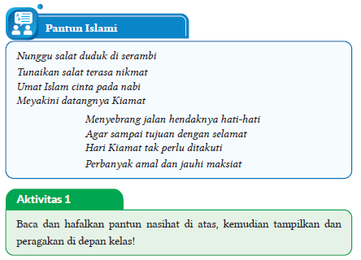

LEMBAR KERJA PESERTA DIDIK (LKPD)
A. Tafakkur
Nama Siswa : ............................................
Kelas/Semester : ............................................
Tanggal Kegiatan : ............................................
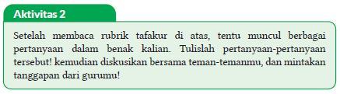

LEMBAR KERJA PESERTA DIDIK (LKPD)
C. Ṭalabul Ilmi
Nama Siswa : ............................................
Kelas/Semester : ............................................
Tanggal Kegiatan : ............................................
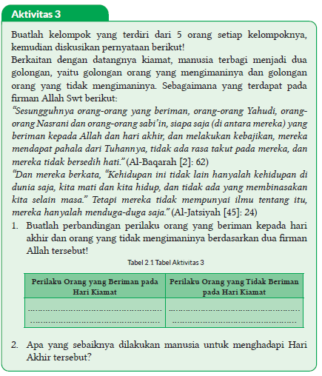

LEMBAR KERJA PESERTA DIDIK (LKPD)

Nama Siswa : ............................................
Kelas/Semester : ............................................
Tanggal Kegiatan : ............................................
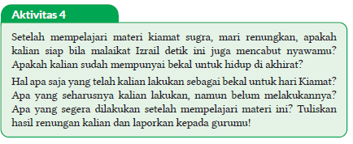

LEMBAR KERJA PESERTA DIDIK (LKPD)

Nama Kelompok : ............................................
Kelas/Semester : ............................................
Tanggal Kegiatan : ............................................
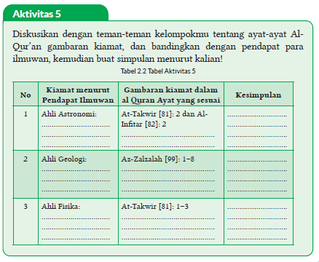

LEMBAR KERJA PESERTA DIDIK (LKPD)

Nama Kelompok : ............................................
Kelas/Semester : ............................................
Tanggal Kegiatan : ............................................
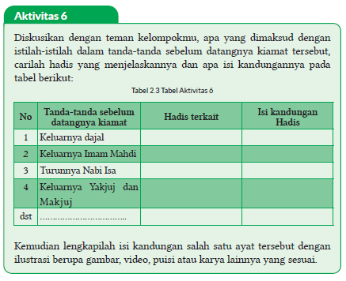
LEMBAR KERJA PESERTA DIDIK (LKPD)

Nama Siswa : ............................................
Kelas/Semester : ............................................
Tanggal Kegiatan : ............................................
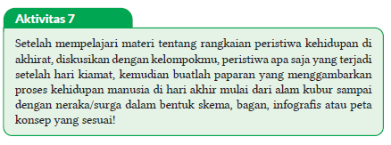

LEMBAR KERJA PESERTA DIDIK (LKPD)

Nama Siswa : ............................................
Kelas/Semester : ............................................
Tanggal Kegiatan : ............................................
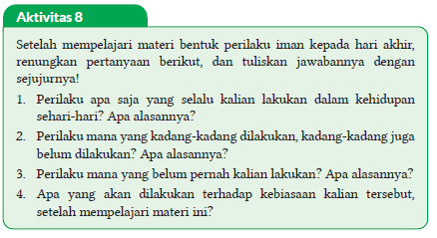

LEMBAR KERJA PESERTA DIDIK (LKPD)
E. Uswatun Hasanah
Nama Siswa : ............................................
Kelas/Semester : ............................................
Tanggal Kegiatan : ............................................
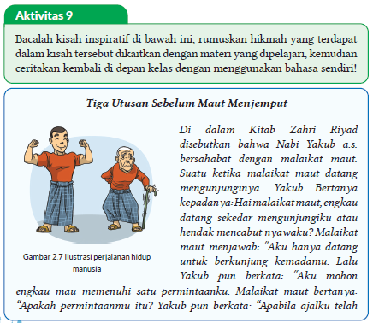
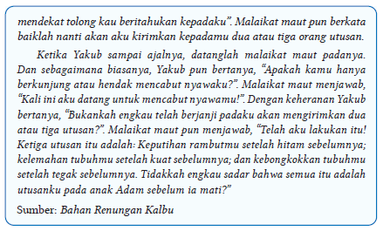
B. BAHAN BACAAN GURU & PESERTA DIDIK
- Guru dan peserta didik mencari berbagai informasi tentang meyakini hari akhir dengan mawas diri media atau website resmi dibawa nauangan kementerian pendidikan, kebudayaan, riset dan teknologi.
- Buku Panduan Guru dan Siswa Pendidikan Agama Islam dan Budi Pekerti untuk SMP/MTs Kelas IX : Penerbit, Kementerian Pendidikan, Kebudayaan, Riset, dan Teknologi Tahun 2022

C. GLOSARIUM
- Akhirat: Alam setelah kehidupan di dunia; masa setelah berakhirnya kehidupan dunia; alam baka
- Akikah: Secara bahasa artinya memutus, melubangi, membelah atau memotong, sedang secara syariat makna akikah adalah menyembelih kambing/domba sebagai tanda syukur kepada Allah Swt. atas lahirnya anak, baik laki-laki atau perempuan
- Alam Barzakh: Alam kubur yang merupakan pintu gerbang menuju akhirat atau batas antara alam dunia dan alam akhirat
- Al-Azifah: Hari yang sudah dekat
- Al-Hāqqah: Hari yang nyata dan benar adanya
- Al-Qari’ah: Hari yang menggetarkan hati
- Al-Ṭammah: Bencana. Maksudnya hari kiamat yang penuh bencana
- Al-Waqi’ah: Hari yang pasti kejadiannya
- Al-Zalzalah: Hari ketika dunia berguncang
- Hari akhir: Nama lain hari kiamat, hari berakhirnya kehidupan di dunia.
- Kiamat kubra: Peristiwa kehancuran alam semesta, sehingga berakhirnya kehidupan makhluk di dunia.
- Kiamat sugra: Peristiwa berakhirnya kehidupan sebagian makhluk di dunia
- Mawas diri: Peninjauan atau koreksi terhadap (perbuatan, sikap, kelemahan, kesalahan, dan sebagainya) diri sendiri
- Neraka: Tempat yang diperuntukkan bagi mereka yang membangkang dari perintah Allah Swt. selama hidup di dunia
- Neraka Hawiyah: Neraka bagi orang yang ringan timbangan amalnya
- Neraka Huṭamah: Neraka bagi orang yang hanya memikirkan dunia tanpa memikirkan akhirat
- Neraka Jahannam: Neraka bagi orang kafir, munafik dan orang sombong
- Neraka Jahim: Neraka bagi orang yang mendustakan agama dan menyembah berhala
- Neraka Lazha: Neraka bagi orang yang mendustakan kebenaran dan berpaling dari keimanan Neraka Sa’ir: Neraka bagi orang yang tidak mau mengeluarkan zakat dan memakan harta anak yatim
- Neraka Saqar: Neraka bagi orang yang tidak melaksanakan salat, selalu berbohong dan menyembah selain Allah Swt.
- Surga: Tempat yang diperuntukkan bagi orang beriman (mukmin), tempat yang penuh dengan berbagai kenikmatan, yang disediakan Allah bagi orang-orang yang bertakwa
- Surga Adn: Surga berupa taman tempat tinggal yang kekal, sebagai balasan bagi orang yang beriman dan beramal saleh selama di dunia
- Surga Al-Khuld: Surga yang kekal di dalamnya
- Surga Al-Ma’wa: Surga bagi orang-orang mukmin yang sungguh-sungguh beriman dan beramal saleh, takut kepada kebesaran Allah, dan menahan diri dari hawa nafsu
- Surga Al-Naim: Surga yang penuh dengan segala macam nikmat, bagi hamba Allah yang beriman dan beramal saleh
- Surga Firdaus : Surga tertinggi yang disediakan bagi orang-orang yang tidak menyekutukan Allah Swt., menjauhkan diri dari perbuatan maksiat, tidak berbuat munkar serta menjalankan segala perintah-Nya
- Yaumul Ba’atṡ: Hari dibangkitkannya semua manusia dari alam kubur (sejak manusia pertama yang meninggal) menuju ke Padang Mahsyar
- Yaumul Barzakh: Hari ditempatkannya manusia dalam alam barzakh/alam kubur, yang merupakan batas antara alam dunia dan alam akhirat
- Yaumul Hisab: Hari perhitungan amal perbuatan manusia selama menjalani hidup di dunia
- Yaumul Jaza: Hari dibalasnya amal perbuatan manusia yang dilakukan ketika di alam dunia
- Yaumul Mahsyar: Hari dikumpulkan seluruh manusia setelah dibangkitkan dari kuburnya
- Yaumul Mizān: Hari ditimbangnya amal perbuatan manusia ketika di dunia dari yang terkecil sampai yang terbesar
- Yaumul Hasrah: Hari penyesalan
- Yaumul Faṣl: Hari pemisahan
- Yaumul Hid: Hari pertanggungjawaban agama
- Yaumul Wa’id: Hari terlaksananya ancaman
- Yaumul ‘Aẓim: Hari yang agung
D. DAFTAR PUSTAKA
Ad-Damsyiqi, Ibnu Hamzah Al-Husaini Al-Hanafi. 2008. Asbabul Wurud 1 & 2. Terjemahan H.M. Suwarta dan Zafrullah Salim. Jakarta: Kalam Mulia.
Ahmad, Muhammad Yusuf. 2016. Ensiklopedi Tematis Ayat Al-Qur’an dan Hadits. Jilid 1, 3, 4, 5, 6, 7. Jakarta: Widya Cahaya.
Al-Hafizh, Ibnu Hajar Al-Asqalani. 2000. Bulughul Maram. Terjemahan Achmad Sunarto Jakarta: Pustaka Amani.
Al-Hasyimi, Abdul Mun’im. Harlis. 2009. Akhlak Rasul Menurut Bukhari-Muslim. Terjemahan Abdul Hayyie Al-Kattani. Jakarta: Gema Insani.
Al-Kumayi, Sulaiman. 2008. Hari-hari dalam Naungan Al-Qur’an. Jakarta: Erlangga.
Al-Munajjid, Muhammad bin Shalih. 2006. Silsilah Amalan Hati. Terjemahan Bahrun Abubakar Ihzan Zubaidi. Bandung: Irsyad Baitussalam.
Ash-Shan’ani, Muhammad Bin Ismail Al-Amir. t.t. Subulus Salam (Syarah Kitab Bulughul Maram). Jakarta: Darus Sunnah.
Asy-Syafrowi, Mahmud. 2014. Belajar Bijaksana dari Kehidupan Binatang. Jakarta: Buku Seru.
Bahreisy, Salim. 2008. Shohih Bukhori. Surabaya: Aden Publishing.
Bakhri, Syaiful. 2003. Oase Spiritual, Hikmah dalam Ujaran & Kisah. Jakarta: Erlangga.
Departemen Agama RI. 2007. Syaamil Al-Qur’an Terjemah Per Kata. Bandung: Haekal Media Centre.
Departemen Pendidikan Nasional. 2002. Ensiklopedi Islam. Jakarta: Ichtiar Baru Van Hoeve.
Developer, Saltanera. 2011. Ensiklopedi Hadis 9 Imam (software). Jakarta: Lidwa Pustaka.
Dewan Redaksi Ensiklopedi Islam. 2002. Ensiklopedi Islam. Jilid 1-5. Jakarta: Ichtiar Baru van Hoeve.
Hasan, Shahih. 2014. 110 Hikmah untuk Setiap Muslim. Surakarta: Al-Qudwah Publishing.
Hawwa Said. 2006. Tazkiyatun Nafs, Intisari Ihya Ulumuddin. Jakarta: Pena Pundi Aksara
Hendra, Endang. 2012. Menapaki Jejak Kejayaan Islam. Bandung: CII.
Husein, Musthafa Harahap. 2012. Risalah Tauhid. Bekasi: Al-Musthafawiyah Penebar Ilmu dan Kebajikan.
Kementerian Agama RI. 2011. Islam Rahmatan Lil’alamin. Jakarta: Kementerian Agama RI.
Madjid, Nurcholish, dkk. 2004. Ensiklopedi Islam untuk Pelajar. Jilid 1-6.Jakarta: Ichtiar Baru Van Hoeve.
Mughniyah, Muhammad Jawad. 2004. Al-Fiqhu ‘Ala Madzahibil Homsah. Terjemahan Masykur dkk. Beirut: Al-Jawad.
Puslitbang Lektur dan Khazanah Keagamaan. 2014. Kamus Istilah Keagamaan. Jakarta: Badan Litbang dan Diklat Kementerian Agama RI.
Rosidin, Mukarom Faisal, dkk. 2014. Sejarah Kebudayaan Islam MA Kelas X Penulis. Jakarta: Kementerian Agama RI.
Rusyd, Ibnu. Tim Akbar (Peny.). 2013. Bidayatul Mujtahid Wa Nihayatul Muqtashid. Terjemahan Abdul Rasyad Shiddiq. Penyunting. Jakarta: Akbar Media Eka Sarana.
Salim, Peter dan Yenny Salim. 1995. Kamus Bahasa Indonesia Kontemporer. Jakarta: Modern English Pres.
Sayyid, Sabiq. 1993. Fikih Sunnah. Bandung: Al Ma’arif.
Shabir, Muslich. 2004. Terjemah Riyadhus Shalihin 1 & 2. Semarang: Karya Toha Putra.
Shihab, Quraish. 1992. Membumikan Al-Qur’an. Bandung: Mizan.
Soenarto, Ahmad. 1988. Pelajaran Tajwid Praktis dan Lengkap. Jakarta: Bintang Terang.
Sulaiman, Moh.. H. M. Arif Faizin (Peny.). 2020. Sejarah Kebudayaan Islam MA Kelas XI. Jakarta: Kementerian Agama RI.
Taufik, Muhammad. 2013. Ensiklopedia Pengetahuan Al-Qur’an dan Hadis. Jakarta: Kamil Pustaka.
Team Baitul Hikmah. 2017. Ensiklopedia Pengetahuan Al-Qur’an dan Hadis. Jilid 2, 6, 7. Jakarta: Kamil Pustaka.
Team Baitul Hikmah. 2017. Sebab-Sebab Turunnya Ayat Al-Qur’an. Jakarta: Kamil Pustaka.
Tim Riset dan Studi Islam Mesir. 2005. Ensiklopedi Sejarah Islam. Jakarta: Pustaka Al-Kautsar.
Yatim, Badri. 2005. Sejarah Peradaban Islam. Dirasah Islamiyah II. Jakarta: Raja Grafindo Persada.
Yusuf, Mundzirin, dkk. 2006. Sejarah Peradaban Islam di Indonesia. Yogyakarta: Pustaka Yogyakarta.
Zakaria, A. 2003. Etika Hidup Seorang Muslim. Garut: Ibnu Azka Press. Maktabah asy-Syamilah

Internet:
Abbas, Fauzie Pradita. 2017. “Kisah Sultan Muhammad Al Fatih, Usia 21 Tahun Berhasil Taklukkan Konstantinopel”. Jabar Tribun News, 2 Agustus 2017, dilihat pada 8 November 2020. https://jabar.tribunnews.com/2017/08/02/kisah-sultan-muhammad-al-fatih-usia-21-tahunberhasil-taklukkan-konstantinopel?page=all .
Buya, Rahman. 2017. “Qarun Al-Munawwir dan Empat Nasehat Kepadanya”. Kaba 12, 2 Februari 2017, dilihat pada 17 Oktober 2020. https://kaba12.co.id/2017/02/02/qarun-al-munawwir-dan-empatnasehat-kepadanya/ .
Majelis Ulama Indonesia. 2017. “Fatwa Hukum Dan Pedoman Bermuamalah Melalui Media Sosial”. MUI, 5 Juni 2017, dilihat pada 8 Oktober 2020. http://mui.or.id/wp-content/uploads/files/fatwa/Fatwa-No.24-Tahun-2017-Tentang-Hukum-dan-Pedoman-Bermuamalah-Melalui-Media-Sosial.pdf .
Majid, Zamakhsyari Abdul. 2016. “Pergaulan dalam Pandangan Islam”. NU Online, 22 Desember 2016, dilihat pada 1 Agustus 2020. https://www.nu.or.id/post/read/73959/pergaulan-dalam-pandangan-islam .
Maulana, Tommy. 2019. “Lakukan Hal Ini Agar Memiliki Sikap Rendah Hati”. Umroh, 13 Juni 2019, dilihat pada 21 Oktober 2020. https://umroh.com/blog/lakukan-hal-ini-agar-memiliki-sikap-rendah-hati/ .
Mianoki, Abu ‘Athifah Adika dan Tuasikal, Muhammad Abduh. t.t. “Jauhilah Sikap Sombong”. Muslim, dilihat pada 24 Oktober 2020. https://muslim.or.id/3536-jauhi-sikap-sombong.html .
Oase. 2019. “Mengharap Kasih Sayang Langit dengan Menyayangi yang Di Bumi”. Majalah Oase, 21 Desember 2019, dilihat pada 18 Oktober 2020. https://majalahoase.ponpesmiftahulhuda.sch.id/mengharap-kasihsayang-langit-dengan-menyayangi-yang-di-bumi-2/ .
Radea, Pandu. 2020. “Kronologis Runtuhnya Kesultanan Turki Usmani”. Jernih, 3 Maret 2020, dilihat pada 7 November 2020. http://jernih.co/veritas/kronologis-runtuhnya-kesultanan-turki-usmani/ .
Rahmat, Aibdi. 2014. “Manusia sebagai Khalifatullah fil arḍ”. Analisa Daily, 22 Mei 2014, dilihat pada 8 Oktober 2020. https://analisadaily.com/berita/arsip/2014/5/23/31871/manusia-sebagai-khalifah-allah/ .
Rizqa, Hasanul. 2019. “Kisah Pengemis Yahudi Buta yang Masuk Islam”. Republika, 14 Maret 2019, dilihat pada 18 Oktober 2020. https://republika.co.id/berita/dunia-islam/islam-digest/19/03/14/pobezg458-kisah-pengemis-yahudi-buta-yang-masuk-islam .
Ruslan, Heri. 2020. “Kejayaan Khilafah: Sang Khalifah Sulaiman Al Qanuni”. Muslimah News, 27 Oktober 2020, dilihat pada 7 November 2020. https://www.muslimahnews.com/2020/10/27/kejayaan-khilafahsang-khalifah-sulaiman-al-qanuni/ .
S., Ahmad Gimmy Prathama. 2012. “Mutiara Hikmah dalam QS Al-Qashash: 77”. Unpad, 28 Mei 2012, dilihat pada 17 Oktober 2020. https://www.unpad.ac.id/rubrik/mutiara-hikmah-dalam-qs-al-qashash-77/ .
Sepdhani. 2014. “Fokuslah untuk Kehidupan Akhiratmu, Namun Jangan Lupakan Duniamu”. Cahaya Islamku, 16 Mei 2014, dilihat pada 17 Oktober 2020. https://sepdhani.wordpress.com/2014/05/16/fokuslah-untuk-kehidupan-akhiratmu-namun-jangan-lupakanduniamu/#more-219 .
Umrah.com. t.t. “Jadilah Salah Satu dari 5 Tanda Orang Tawadhu Ini!”. Umma, dilihat pada 21 Oktober 2020. https://umma.id/post/jadilahsalah-satu-dari-5-tanda-orang-tawadhu-ini-706501?lang=id .
Vaqih, Iswandi. 2013. “Etika Pergaulan Remaja pada Masa Modern Dilihat dalam Perspektif Hukum Islam”. Iswandi Vaqih, 27 April 2013, dilihat pada 1 Agustus 2020. http://iswandivaqih.blogspot.com/2013/04/etikapergaulan-remaja-pada-masa-modern.html .
Wiki How. t.t. “Cara Menjadi Rendah Hati”. Wiki How, dilihat pada 23 Oktober 2020. https://id.wikihow.com/Menjadi-Rendah-Hati .
https://palembang.tribunnews.com/Diunduh tanggal 20 Oktober 2020, pukul09.20 WIB.
https://www.brilio.net/news/Diunduh tanggal 20 Oktober 2020, pukul 09.10 WIB.

Mengetahui,  Kepala Sekolah ................................................  ................................................  NIP. ................................................ | ..........., ......................... 20..  Guru PAI  ................................................  NIP. ................................................

MODUL AJAR KURIKULUM MERDEKA
BAB III INDAHNYA ETIKA PERGAULANDAN KOMUNIKASI ISLAMI

INFORMASI UMUM
A. IDENTITAS MODUL
Penyusun  Instansi  Tahun Penyusunan  Jenjang Sekolah  Mata Pelajaran  Fase / Kelas / Semester  Alokasi Waktu | :  :  :  :  :  :  : | ................................................  ................................................  Tahun 20..  SMP  Pendidikan agama Islam dan Budi Pekerti  D / IX / I (Ganjil)  3 Pekan / 9 jam pelajaran
B. KOMPETENSI AWAL
Capaian Pembelajaran Fase D
Pada akhir Fase D, pada elemen Al-Qur’an Hadis peserta didik memahami definisi Al-Qur’an dan Hadis Nabi dan posisinya sebagai sumber ajaran agama Islam. Peserta didik juga memahami pentingnya pelestarian alam dan lingkungan sebagai bagian yang tidak terpisahkan dalam ajaran Islam. Peserta didik juga mampu menjelaskan pemahamannya tentang sikap moderat dalam beragama. Peserta didik juga memahami tingginya semangat keilmuan beberapa intelektual besar Islam. Dalam elemen akidah, peserta didik mendalami enam rukun Iman. Dalam elemen akhlak, peserta didik mendalami peran aktivitas salat sebagai bentuk penjagaan atas diri sendiri dari keburukan. Peserta didik juga memahami pentingnya verifikasi (tabayyun) informasi sehingga dia terhindar dari kebohongan dan berita palsu. Peserta didik juga memahami definisi toleransi dalam tradisi Islam berdasarkan ayat- ayat Al-Qur’an dan Hadis-Hadis Nabi. Peserta didik juga mulai mengenal dimensi keindahan dan seni dalam Islam termasuk ekspresi-ekspresinya. Dalam elemen ibadah, peserta didik memahami internalisasi nilai-nilai dalam sujud dan ibadah salat, memahami konsep mu‘āmmalah, riba, rukhsah, serta mengenal beberapa mazhab fikih, dan ketentuan mengenai ibadah qurban. Dalam elemen sejarah, peserta didik mampu menghayati penerapan akhlak mulia dari kisah-kisah penting dari Bani Umayyah, Abbasiyyah, Turki Usmani, Syafawi dan Mughal sebagai pengantar untuk memahami alur sejarah masuknya Islam ke Indonesia.
Capaian Pembelajaran Fase D Berdasarkan Elemen
Elemen | Capaian Pembelajaran
Akhlak | Peserta didik mendalami peran aktivitas salat sebagai bentuk penjagaan atas diri sendiri dari keburukan. Peserta didik juga memahami pentingnya verifikasi (tabayyun) informasi sehingga dia terhindar dari kebohongan dan berita palsu. Peserta didik juga memahami definisi toleransi dalam tradisi Islam berdasarkan ayat-ayat Al-Qur’an dan Hadis- Hadis Nabi. Peserta didik juga mulai mengenal dimensi keindahan dan seni dalam Islam termasuk ekspresi-ekspresinya.

C. PROFIL PELAJAR PANCASILA
- Beriman, Bertakwa Kepada Tuhan Yang Maha Esa, Dan Berakhlak Mulia, Mandiri.
D. SARANA DAN PRASARANA
Kebutuhan sarana prasarana dan media pembelajaran
- LCD Projector, Speaker aktif, Notebook, CD Pembelajaran interaktif, HP, kamera, kertas karton, spidol atau media lain sesuai situasi dan kondisi sekolah.
E. TARGET PESERTA DIDIK
- Peserta didik reguler/tipikal: umum, tidak ada kesulitan dalam mencerna dan memahami materi ajar.
F. MODEL PEMBELAJARAN
- Pembelajaran Tatap muka.
KOMPONEN INTI
A. TUJUAN KEGIATAN PEMBELAJARAN
Tujuan Pembelajaran Bab :
Setelah mempelajari materi ini, peserta didik diharapkan mampu mendeskripsikan pengertian, jenis etika pergaulan dan komunikasi Islami, mengidentifikasi contoh perilakunya dalam kehidupan sehari-hari, membuat karya berupa konten/postingan/komentar di media sosial terkait etika pergaulan dan komunikasi Islami, sehingga meyakini bahwa etika pergaulan merupakan perintah Allah Swt. serta mampu menciptakan suasana dinamis dan harmonis dalam pergaulan sehari-hari.

Tujuan Pembelajaran per Sub Bab
a. Pertemuan pertama
Melalui metode market place activity dan problem solving, peserta didik dapat:
1) mendeskripsikan pengertian dan jenis-jenis etika pergaulan
2) meyakini bahwa etika pergaulan merupakan perintah Allah Swt.
3) mengidentifikasi contoh perilaku etika pergaulan dalam kehidupan sehari-hari,
4) terbiasa menciptakan suasana dinamis dan harmonis di masyarakat maupun media sosial

b. Pertemuan kedua
Melalui Metode market place activity dan problem solving ,peserta didik dapat:
1) meyakini bahwa bergaul dan komunikasi Islami merupakan perintah Allah Swt., serta mampu menemukan hikmah perilaku tersebut dalam kehidupan sehari-hari
2) mendeskripsikan pengertian dan jenis-jenis komunikasi Islami
3) meyakini bahwa komunikasi Islami merupakan perintah Allah Swt.
4) mengidentifikasi contoh perilaku komunikasi Islami dalam kehidupan sehari-hari,
5) terbiasa menciptakan suasana dinamis dan harmonis di masyarakat maupun media sosial.
c. Pertemuan ketiga
Melalui model pembelajaran berbasis produk, peserta didik dapat:
1) menjelaskan hikmah etika pergaulan dan komunikasi Islami
2) membuat karya berupa konten/postingan/komentar di media sosial dengan menggunakan etika berkomunikasi yang Islami.
B. PEMAHAMAN BERMAKNA
a. Etika pergaulan dalam kehidupan sehari-hari
b. Etika komunikasi di media sosial
c. Hikmah pergaulan dan komunikasi yang Islami
C. PERTANYAAN PEMANTIK
a. Guru meminta peserta didik untuk mengamati Infografis bab 3 yakni tentang etika dalam pergaulan menurut ajaran Islam. Guru memberikan penjelasan tambahan apabila peserta didik belum memahami infografis.
b. Selanjutnya guru meminta peserta didik untuk membaca Pantun Islami, dan mengerjakan Aktivitas 1 sebagai respons terhadap rubrik pantun
c. Peserta didik diajak untuk membaca rubrik Tafakur, dan melakukan Aktivitas 2 sebagai respons terhadap rubrik Tafakur
d. Setelah itu guru memberikan kata kunci topik yang akan dibahas, terdapat pada rubrik Titik Fokus.
D. KEGIATAN PEMBELAJARAN
Pertemuan pertama metode market place activity dan problem solving
a. Kegiatan Pendahuluan
a. Guru membuka pembelajaran dengan salam
b. Guru mengajak peserta didik untuk berdoa, membaca Al-Qur’an surah/ ayat pilihan
c. Guru menyiapkan fisik dan mental peserta didik untuk belajar, dengan mengecek kehadiran, kerapian pakaian dan memberikan beberapa pertanyaan terkait kesiapan psikis mereka mengikuti pelajaran
d. Guru memberikan motivasi dan mengajukan pertanyaan yang berkaitan dengan materi pembelajaran, menyampaikan cakupan materi, tujuan, dan kegiatan yang akan dilakukan, lingkup dan teknik penilaian.
e. Mengondisikan peserta didik untuk duduk secara berkelompok.

b. Kegiatan inti
1) Peserta didik dibagi menjadi empat kelompok, dan duduk sesuai kelompok yang sudah dibentuk sebelumnya.
2) Guru mengajak peserta didik untuk membaca materi tentang etika pergaulan, kemudian peserta didik mendiskusikan aktivitas 3, yaitu:
a) Kelompok 1: etika pergaulan dengan orang yang lebih tua
b) Kelompok 2: etika pergaulan dengan teman sebaya
c) Kelompok 3: etika pergaulan dengan yang lebih muda
d) Kelompok 4: etika pergaulan dengan lawan jenis
3) Setiap anggota menentukan anggota yang bertugas sebagai penjual dan pembeli yang akan berkeliling ke kelompok lain untuk berbelanja informasi.
4) Masing-masing penjual menjelaskan kepada pembeli tentang materi yang ada dalam tokonya.
5) Pembeli kembali ke kelompok masing-masing untuk saling meneliti hasil belanja kemudian menyampaikan semua topik yang mereka temukan kepada anggota kelompok yang bertugas sebagai penjual.
6) Setiap kelompok menyimpulkan hasil kegiatan pembelajaran.
7) untuk melatih kemampuan memecahkan masalah, setiap kelompok mendiskusikan aktivitas 4 tentang sikap yang harus dilakukan apabila ada teman yang tidak beretika dalam bergaul.
8) Guru mengingatkan dan mengajak peserta didik agar senantiasa terbiasa berperilaku dengan menciptakan suasana dinamis dan harmonis di masyarakat maupun media sosial.

c. Kegiatan penutup
1) Guru dan peserta didik menyimpulkan materi pelajaran.
2) Guru dan peserta didik melakukan refleksi.
3) Guru dapat memberikan penugasan dan informasi lain sebagai tindak lanjut proses pembelajaran.
4) Mengajak semua peserta didik untuk mengakhiri pembelajaran dengan berdoa.

Pertemuan kedua market place activity dan problem solving
a. Kegiatan Pendahuluan
a. Guru membuka pembelajaran dengan salam
b. Guru mengajak peserta didik untuk berdoa, membaca Al-Qur’an surah/ ayat pilihan
c. Guru menyiapkan fisik dan mental peserta didik untuk belajar, dengan mengecek kehadiran, kerapian pakaian dan memberikan beberapa pertanyaan terkait kesiapan psikis mereka mengikuti pelajaran
d. Guru memberikan motivasi dan mengajukan pertanyaan yang berkaitan dengan materi pembelajaran, menyampaikan cakupan materi, tujuan, dan kegiatan yang akan dilakukan, lingkup dan teknik penilaian.
e. Mengondisikan peserta didik untuk duduk secara berkelompok.

b. Kegiatan inti
1) Sama dengan pertemuan pertama, langkah pembelajaran dengan menggunakan metode market place activity dan problem solving.
2) Guru mengajak peserta didik untuk membaca materi tentang etika pergaulan, kemudian peserta didik mendiskusikan aktivitas 5, yaitu: mencari contoh salah seorang profil tokoh idola mereka yang senantiasa menerapkan etika komunikasi dalam memanfaatkan media sosial.
3) Setiap kelompok saling bertukar informasi dengan mengunjungi kelompok lainnya, kemudian kembali ke kelompok masing-masing untuk menyampaikan hasil temuannya.
4) Untuk melatih kemampuan memecahkan masalah, setiap kelompok mendiskusikan aktivitas 6 tentang sikap yang harus dilakukan terhadap banyaknya postingan hoax di media sosial.
5) Guru mengajak peserta didik untuk mengerjakan aktivitas 7, dengan merenungkan etika berkomunikasi yang selalu/sering/jarang dilakukan dalam kehidupan sehari-hari serta langkah yang akan dilakukan terhadap kebiasaannya tersebut.
6) Guru mengingatkan dan mengajak peserta didik agar senantiasa terbiasa menciptakan suasana dinamis dan harmonis di masyarakat maupun media sosial.

c. Kegiatan penutup
1) Guru dan peserta didik menyimpulkan materi pelajaran.
2) Guru dan peserta didik melakukan refleksi.
3) Guru dapat memberikan penugasan dan informasi lain sebagai tindak lanjut proses pembelajaran.
4) Mengajak semua peserta didik untuk mengakhiri pembelajaran dengan berdoa.

Pertemuan ketiga Model pembelajaran berbasis produk
a. Kegiatan Pendahuluan
a. Guru membuka pembelajaran dengan salam
b. Guru mengajak peserta didik untuk berdoa, membaca Al-Qur’an surah/ ayat pilihan
c. Guru menyiapkan fisik dan mental peserta didik untuk belajar, dengan mengecek kehadiran, kerapian pakaian dan memberikan beberapa pertanyaan terkait kesiapan psikis mereka mengikuti pelajaran
d. Guru memberikan motivasi dan mengajukan pertanyaan yang berkaitan dengan materi pembelajaran, menyampaikan cakupan materi, tujuan, dan kegiatan yang akan dilakukan, lingkup dan teknik penilaian.
e. Mengondisikan peserta didik untuk duduk secara berkelompok.

b. Kegiatan inti
1) Masih di kelompok yang sama, peserta didik mengerjakan aktivitas 8 yaitu membuat peta konsep terkait alasan seseorang yang menerapkan etika pergaulan Islami akan memperoleh berbagai hikmah.
2) Secara berkelompok, peserta didik membuat paparan tentang biografi singkat salah seorang cendekiawan/ilmuwan muslim yang berjasa.
3) Setiap kelompok secara bergiliran, mempresentasikan hasil produk.
4) Mengevaluasi pengalaman saat membuat produk, dan melakukan refleksi.

c. Kegiatan penutup
1) Guru dan peserta didik menyimpulkan materi pelajaran.
2) Guru dan peserta didik melakukan refleksi.
3) Guru dapat memberikan penugasan dan informasi lain sebagai tindak lanjut proses pembelajaran.
4) Mengajak semua peserta didik untuk mengakhiri pembelajaran dengan berdoa.
Metode dan Aktivitas Pembelajaran Alternatif
Selain menggunakan metode dan aktivitas seperti di atas, bisa juga menggunakan metode lainnya seperti:
a. Pertemuan Pertama : role playing
b. Pertemuan Kedua : group investigation (GI)
c. Pertemuan Ketiga : jigsaw
d. Untuk pembelajaran jarak jauh bisa menggunakan menggunakan metode Critical Incident (Pengalaman penting) atau metode lain dengan media google meet atau zoom meeting.
Panduan Pembelajaran bagi Peserta didik dengan Kemampuan Berbeda
a. Bagi peserta didik yang mengalami kesulitan belajar pada materi bab ini; guru dapat menerapkan teknik bimbingan individual/pembelajaran dengan sistem pemberian tugas khusus.
b. Bagi peserta didik yang memiliki kecepatan belajar, guru dapat memberikan pengayaan yang berasal dari beragam sumber belajar.
c. Selain itu guru juga harus melakukan kerjasama dengan wali kelas, guru BK, orang tua bahkan dengan konselor untuk membantu memberikan pelayanan bagi peserta didik dengan beraneka ragam kemampuan.
Penguatan Materi
Guru melakukan klarifikasi dan penguatan materi yang bisa dipandu dengan rubrik Ikhtisar yang ada di buku peserta didik, untuk membaca rubrik Ikhtisar agar mengetahui poin-poin penting materi yang dibahas. Poin-poin penting tersebut dapat menumbuhkan rasa keingintahuan peserta didik agar lebih mendalami materi. Oleh karena itu peserta didik harus dimotivasi untuk membaca materi secara lengkap.
E. REFLEKSI
Aktivitas Refleksi
Peserta didik diajak untuk melakukan aktivitas refleksi yang ada dalam rubrik yaitu: Uswatun Hasanah, Pribadi Pelajar Berkarakter.
a. Untuk menguatkan karakter peserta didik, guru meminta mereka membaca kisah inspiratif dalam rubrik Uswatun Hasanah, kemudian mengerjakan aktivitas 9 buku peserta didik, untuk menggali nilai-nilai teladan yang bisa diambil dari kisah tersebut dan diterapkan dalam kehidupan sehari-hari.
b. Guru meminta peserta didik untuk mengukur sejauh mana karakter yang telah dimiliki terkait materi bab ini pada rubrik Pribadi Pelajar Berkarakter, sebagai upaya merefleksi diri setelah mengikuti pembelajaran.
a. Uswatun Hasanah
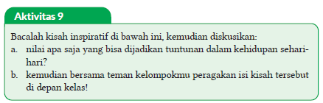
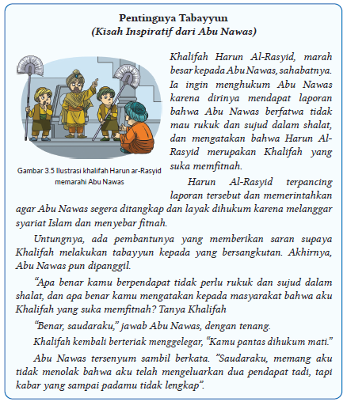
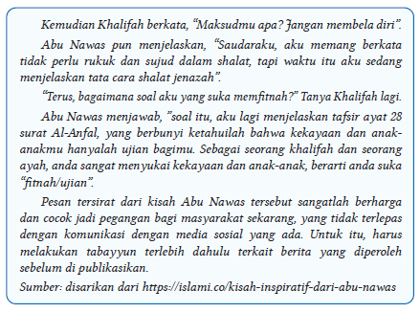
b. Pribadi Pelajar Berkarakter
Untuk mengukur sejauh mana karakter yang telah mampu kamu miliki, silakan isi tabel berikut ini dengan tanda centang (✓) sesuai dengan keadaan sebenarnya.
Tabel 3.2 Tabel Pribadi Pelajar Berkarakter
No | Karakter yang Diharapkan | Mampu | Belum Mampu
1. | Bergaul yang Islami
2. | Komunikasi yang Islami
3. | Terbiasa Tabayyun
4. | Berkomunikasi yang Islami
5. | Istiqomah dalam bergaul Islami
6. | Menjadi uswatun hasanah dalam pergaulan
Apakah kalian sudah memiliki karakter-karakter tersebut? Sebaiknya mulailah dari diri kita sendiri, mulai dari hal kecil, dan mulai dari sekarang untuk membentuk karakter diri menjadi pribadi yang lebih berkualitas.
F. PENILAIAN
a. Penilaian sikap (Rubrik Mari Bermuhasabah)
Rubrik ini berisi penilaian diri untuk sikap spiritual dan sikap sosial yang harus diisi peserta didik dengan jujur. Teknik penilaian yang disajikan yaitu dengan:
1) Peserta didik mengerjakan rubrik mari bermuhasabah, dengan memberikan tanda centang (√) di bawah gambar emoticon sesuai keadaan sebenarnya, kemudian sertakan juga alasannya.
2) Guru memberikan tanggapan pada kolom Catatan/Penilaian Guru.
3) Apabila peserta didik belum menunjukkan sikap yang diharapkan, dapat dilakukan tindak lanjut dengan melakukan pembinaan oleh guru, wali kelas dan/atau guru BK.

1. Mari Bermuhasabah
Marilah kita bermuhasabah, melakukan refleksi terhadap diri sendiri. Berilah respons pada pernyataan di bawah ini dengan memberikan centang pada lambang emoticon berikut
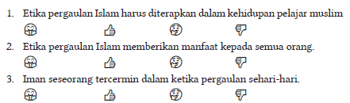
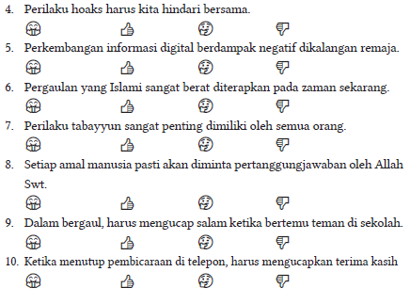

b. Penilaian pengetahuan (Rubrik Mari Berlatih)
Bagian ini merupakan penilaian pengetahuan menggunakan teknik tes tertulis terdiri dari 10 soal pilihan ganda yang memiliki 4 item pilihan, dan 5 soal uraian. Soal disediakan secara bervariasi dan mengarah kepada Hight Order Thinking Skill (HOTS). Guru juga dapat mengembangkan soal-soal lebih lanjut.
1) Soal pilihan ganda
Mari Berlatih
Beri tanda silang pada jawaban yang kalian anggap paling sesuai!
1. Seseorang disebut mempunyai etika jika kebiasaan yang dilakukan sesuai dengan ketentuan yang berlaku. Pernyataan berikut, yang merupakan pengertian etika pergaulan Islami yang paling tepat adalah ….
A. Pergaulan seorang muslim dengan senantiasa membahas urusan agama Islam
B. Pergaulan dengan berpedoman pada norma-norma Al-Qur’an dan hadis serta hadis Nabi Muhammad saw.
C. Pergaulan yang dilaksanakan khusus dikalangan umat Islam yang memberikan dampak kemajuan Islam
D. Pergaulan yang bertujuan menyatukan umat Islam dalam kehidupan sehari-hari
2. Dalam Al-Qur’an surat al-Hujurat ayat 13 dijelaskan bahwa Allah Swt. menciptakan manusia laki-laki dan perempuan dalam berbangsa-bangsa dan bersuku-suku. Tujuan dari diciptakannya manusia dengan perbedaan jenis kelamin, bahasa dan suku adalah agar …
A. manusia saling mengenal
B. manusia menjalin silaturahmi
C. manusia saling memberikan pertolongan
D. manusia saling bergotong royong dalam kebaikan
3. Sebagai remaja muslim, kalian harus memahami dan menguasai etika dalam komunikasi, baik di media sosial maupun komunikasi secara langsung. Islam telah memberikan rambu-rambu komunikasi yang Islami. Pengertian yang tepat dari Komunikasi Islami adalah ….
A. Proses penyampaian pesan berkaitan dengan perkembangan umat Islam
B. Proses penyampaian pesan didasarkan pada kebiasaan daerah
C. Proses komunikasi antar sesama manusia didasarkan kebiasaan
D. Proses komunikasi antar sesama manusia didasarkan pada ajaran Islam
4. Islam telah memberikan rambu-rambu komunikasi dengan sesama ketika dihadapkan pada berbagai situasi. Ketika kalian melihat sesuatu yang indah atau kagum terhadap sesuatu, sebaiknya kalian merespons dengan mengucapkan...
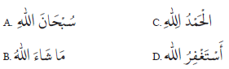
5. Perhatikan pernyataan-pernyataan berikut:
1) Menghormatinya dengan tulus dan sepenuh hati
2) Senantiasa mendengarkan dan mengikuti nasehatnya ,selama dalam bentuk kebaikan
3) Mencontoh perilaku yang baik dan menjadikannya sebagai pelajaran
4) Tidak berkata kasar dan menjaga perasaannya walaupun mereka berkata kurang baik
Pernyataan tersebut, termasuk Etika Pergaulan Islami dengan …
A. yang lebih tua C. yang lebih muda
B. teman sebaya D. lawan jenis
6. Ketika kita membuat status atau memberikan komentar terhadap pernyataan orang lain di media sosial, bisa jadi menimbulkan salah paham bagi orang yang membacanya. Berikut beberapa etika yang harus kalian lakukan.
1) Hindari tempat-tempat yang sepi
2) Menggunakan bahasa yang santun
3) Bertanggung jawab atas status atau komentar
4) Memberikan respons dengan kata-kata yang baik
5) Berbicara atau menyampaikan informasi yang benar
6) Saling mengingatkan dalam kebaikan satu sama lain
7) Mendoakan agar teman-teman senantiasa dalam kebaikan Yang termasuk etika dalam komunikasi melalui media sosial ditunjukkan oleh nomor…
A. 1, 2, 3,4 C. 3, 4, 5, 6
B. 2, 3, 4,5 D. 4, 5, 6, 7

7. Pernyataan berikut ,yang bukan merupakan adab bergaul yang Islami dengan orang yang lebih muda adalah….
A. Memberikan nasehat dengan ramah
B. Memberikan keteladanan pada mereka
C. Memanggil dengan panggilan yang sopan
D. Melakukan perundungan padanya) bullying)
8. Perhatikan cerita singkat berikut!
Zaenab merupakan anak salehah, rajin, pintar dan aktif berorganisasi.
Suatu ketika dia berupaya datang tepat waktu menghadiri undangan rapat bersama dengan teman-teman pengurus OSIS lainnya. Dia persiapkan semuanya, dan tidak lupa dia memakai jilbab kebanggaannya.
Berdasarkan cerita singkat di atas, Zaenab telah mengamalkan adab bergaul dengan lawan jenis yaitu ….
A. Menjaga pandangan terhadap lawan jenis
B. Menutup aurat dengan jilbabnya
C. Persiapan rapat secara Islami
D. Menghadiri undangan tepat waktu
9. Ketika berkomunikasi baik dengan menggunakan media sosial ataupun komunikasi langsung, kita harus mengutamakan sikap tabayyun.
Pernyataan manfaat yang paling tepat dari perilaku tersebut adalah ….
A. Memperoleh kesenangan berkomunikasi
B. Memperoleh kejelasan informasi yang ia terima
C. Orang lain tidak akan semena-mena dengan kita
D. Semakin yakin akan kebenaran dirinya
10. Pernyataan yang tidak termasuk hikmah dari Perilaku Etika Pergaulan dan Komunikasi Islami
A. Terjaganya kehidupan yang harmonis diantara sesama
B. Terbentuknya komunitas baru dalam komunitas umat Islam
C. Terhindar dari pertengkaran dan permusuhan
D. Terhindar dari perbuatan maksiat dan dosa

Jawablah pertanyaan-pertanyaan di bawah ini!
1. Sebagai seorang muslim, mengapa harus memiliki etika dalam pergaulan?
2. Apa akibat bagi orang yang tidak memelihara etika dalam pergaulan apabila dikaitkan dengan Q.S. Al-Hujurat [49]: 6?
3. Coba kalian analisis 4 manfaat dari semakin pesatnya kemajuan teknologi informasipada zaman sekarang!
4. Jelaskan manfaat bergaul dengan memperhatikan etika-etika Islam!
5. Jelaskan apa yang akan kalian lakukan jika salah seorang teman kalian mengirimkan berita, bahwa kalian dianggap curang/nyontek ketika sedang mengerjakan soal ulangan harian!

2) Kunci jawaban soal dan Penghitungan Skor
a) Pilihan Ganda
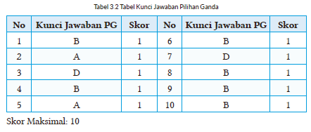
b) Essay
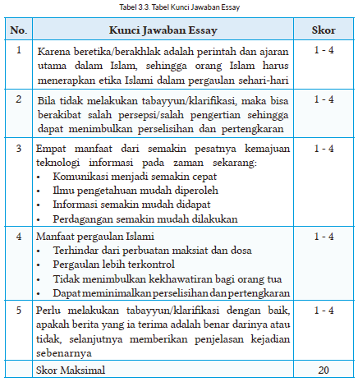
Kriteria Skor:
- 1 = Jika mampu menjawab namun sangat tidak sesuai dengan jawaban yang benar
- 2 = Jika mampu menjawab namun masih ada lebih dari dua kesalahan dari jawaban yang benar
- 3= Jika mampu menjawab namun masih ada satu kesalahan dari jawaban yang benar
- 4 = Jika mampu menjawab sesuai dengan jawaban yang benar
3) Pengolahan Nilai
Nilai akhir yang diperoleh peserta didik adalah hasil akumulasi dari nilai PG dengan nilai uraian, kemudian dibagi 3.

c. Penilaian keterampilan (Mari Berkreasi)
Mari Berkreasi
1. Buatlah kelompok sesuai dengan jumlah peserta didik di kelas (setiap kelompok terdiri 3-5 orang)
2. Setiap kelompok membuat contoh-contoh postingan di media sosial, dengan ketentuan:
a. Postingan berisi komunikasi/berdiskusi antar teman dalam satu kelompok dalam membahas tugas yang diberikan oleh guru.
b. Postingan berupa postingan konten dan komentar
c. Gunakan etika Islam dalam berkomunikasi dengan media sosial tersebut.
3. Screenshoot hasil komunikasinya!
4. Presentasikan di depan kelompok lain secara bergiliran!

Penilaian keterampilan (Rubrik Mari Berkreasi)
Rubrik ini berisi penilaian aspek keterampilan yang harus dicapai peserta didik. Teknik penilaian keterampilan yang digunakan dalam bab ini adalah penilaian produk yang dibuat peserta didik berupa paparan tentang postingan di media sosial, dengan ketentuan:
1) Postingan berisi komunikasi/berdiskusi antar teman dalam satu kelompok dalam membahas tugas yang diberikan oleh guru.
2) Postingan berupa postingan konten dan komentar yang menggunakan etika Islam
3) Screenshoot hasil komunikasi kelompok tersebut
Nama Kelompok : …………………………
Anggota : …………………………
Kelas : …………………………
Nama Produk : …………………………
Tabel 3.4 Tabel Rubrik Penilaian Produk
No | Aspek | Skor (1-5)
No | Aspek | 1 | 2 | 3 | 4 | 5
1 | Perencanaan
1 | a. Persiapan
1 | b. Jenis Produk
2 | Tahapan Proses Pembuatan
2 | a. Persiapan Alat dan Bahan
2 | b. Teknik Pengolahan
2 | c. Kerjasama Kelompok
3 | Tahap Akhir
3 | a. Bentuk Penayangan
3 | b. Inovasi
3 | c. Kreativitas
Total Skor
Petunjuk Penskoran:
Perhitungan skor akhir menggunakan rumus:
Skor perolehan x 100
Skor tertinggi
G. KEGIATAN PENGAYAAN DAN REMEDIAL
Kegiatan Tindak Lanjut
1. Remedial
Generasi Muslim yang saleh, alhamdulillah kalian telah mempelajari materi dan melakukan tugas-tugas (kegiatan 1-9). Bagi kalian yang masih kurang memahami materi bab ini, silakan lakukan langkah berikut:
a. Bacalah kembali materinya dengan seksama, apabila masih ada yang belum dipahami bisa bertanya kepada teman atau bapak/Ibu guru.
b. Kerjakan kembali tugas dan latihan dalam bab ini yang masih belum kalian pahami, baik Mari Bermuhasabah, Mari Berlatih, maupun Mari Berkreasi.
2. Pengayaan
Alhamdulillah sudah menyelesaikan pembelajaran materi ini,. Untuk menambah wawasan kalian terkait materi ini, bukalah web, link, blog, buku, artikel yang memiliki konten berikut;
a. Etika Pergaulan Remaja Muslim
b. Etika Komunikasi Islami

3. Mari Membiasakan Diri (Interaksi dengan Orang Tua)
a. Selama satu minggu, buatlah quotes yang berisi ajakan untuk membiasakan perilaku beretika dalam pergaulan, kemudian diposting dalam media sosial kalian.
b. Mintalah orang tua kalian untuk memberikan komentar serta tanda tangannya!
Tabel 3.3 Tabel Mari Membiasakan Diri
No. | Hari, Tanggal | Quotes | Media Sosial | Paraf orang tua
1
2
dst

LAMPIRAN
A. LEMBAR KERJA PESERTA DIDIK
LEMBAR KERJA PESERTA DIDIK (LKPD)

Nama Siswa : ............................................
Kelas/Semester : ............................................
Tanggal Kegiatan : ............................................
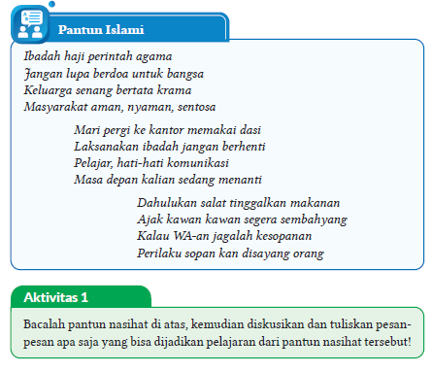
LEMBAR KERJA PESERTA DIDIK (LKPD)
A. Tafakkur
Nama Siswa : ............................................
Kelas/Semester : ............................................
Tanggal Kegiatan : ............................................
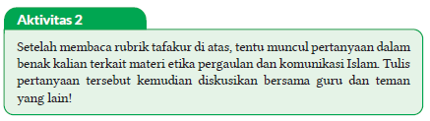

LEMBAR KERJA PESERTA DIDIK (LKPD)
C. Ṭalabul Ilmi
Nama Siswa : ............................................
Kelas/Semester : ............................................
Tanggal Kegiatan : ............................................
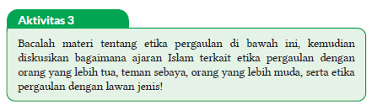

LEMBAR KERJA PESERTA DIDIK (LKPD)

Nama Siswa : ............................................
Kelas/Semester : ............................................
Tanggal Kegiatan : ............................................
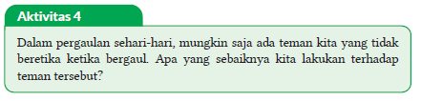

LEMBAR KERJA PESERTA DIDIK (LKPD)

Nama Siswa : ............................................
Kelas/Semester : ............................................
Tanggal Kegiatan : ............................................
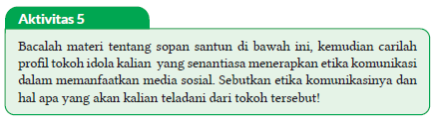
Dalam kehidupan sehari-hari, kalian mungkin pernah mengalami berselisih paham dengan teman, sahabat ataupun orang tua. Mengapa demikian?
kesalahpahaman memang kerap terjadi saat kita melakukan komunikasi atau interaksi dengan orang lain. Hal ini bisa disebabkan karena penafsiran mereka yang berbeda, ataupun prinsip pemikiran yang berbeda juga.
Apabila kesalahpahaman ini dibiarkan, akan menjadi pemicu konflik yang berkepanjangan.
Salah paham juga bisa terjadi karena orang sengaja membuat informasi yang tidak benar. Misalnya ketika kita membuat status atau memberikan komentar terhadap pernyataan orang lain di media sosial. Oleh karena itu, kalian harus memahami dan menguasai etika dalam komunikasi baik di media sosial maupun komunikasi secara langsung yang sudah ada ramburambunya dalam ajaran Islam.

LEMBAR KERJA PESERTA DIDIK (LKPD)

Nama Siswa : ............................................
Kelas/Semester : ............................................
Tanggal Kegiatan : ............................................
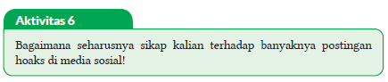

LEMBAR KERJA PESERTA DIDIK (LKPD)

Nama Siswa : ............................................
Kelas/Semester : ............................................
Tanggal Kegiatan : ............................................
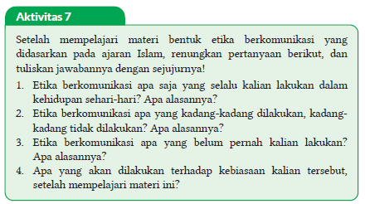

LEMBAR KERJA PESERTA DIDIK (LKPD)

Nama Kelompok : ............................................
Kelas/Semester : ............................................
Tanggal Kegiatan : ............................................
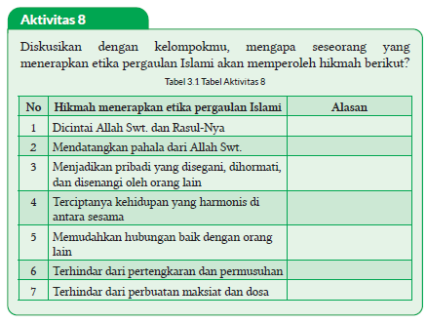

LEMBAR KERJA PESERTA DIDIK (LKPD)
E. Uswatun Hasanah
Nama Siswa : ............................................
Kelas/Semester : ............................................
Tanggal Kegiatan : ............................................
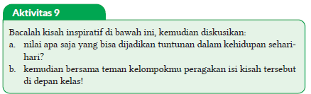
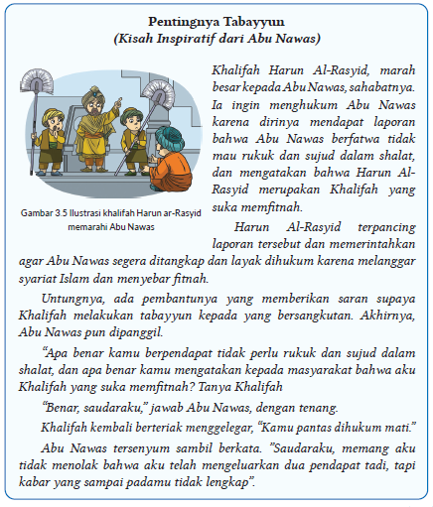
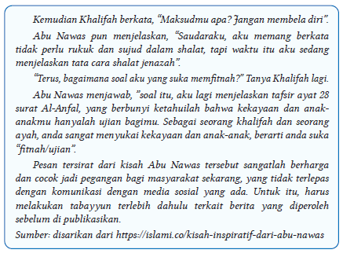
B. BAHAN BACAAN GURU & PESERTA DIDIK
- Guru dan peserta didik mencari berbagai informasi tentang indahnya etika pergaulandan komunikasi islami media atau website resmi dibawa nauangan kementerian pendidikan, kebudayaan, riset dan teknologi.
- Buku Panduan Guru dan Siswa Pendidikan Agama Islam dan Budi Pekerti untuk SMP/MTs Kelas IX : Penerbit, Kementerian Pendidikan, Kebudayaan, Riset, dan Teknologi Tahun 2022

C. GLOSARIUM
- Akhlak Mulia: Perilaku terpuji
- Al-Qur’an: Kalamullah (firman Allah) yang diturunkan kepada Nabi Muhammad saw. dalam bahasa Arab yang sampai kepada kita secara mutawattir (dari generasi ke generasi hingga kepada kita sekarang ini), dimulai dari surat Al-Fatihah dan diakhiri surat An-Nas, dan membacanya dinilai ibadah oleh Allah Swt.
- Etika pergaulan: Sopan santun atau tata krama dalam pergaulan yang sesuai dengan situasi dan keadaan serta tidak melanggar norma-norma yang berlaku baik norma agama, kesopanan, adat, hukum dan lain-lain.
- Hadis: Perkataan, perbuatan, dan ketetapan (takrir) dari Nabi Muhammad saw. sebagai sumber hukum yang kedua dalam Islam
- Komunikasi Islami: Proses penyampaian pesan antar sesama manusia yang didasarkan pada ajaran Islam
- Media sosial: Media daring yang digunakan satu sama lain yang para penggunanya bisa dengan mudah berpartisipasi, berinteraksi, berbagi, dan menciptakan isi blog, jejaring sosial, wiki, forum dan dunia virtual tanpa dibatasi oleh ruang dan waktu
- Pergaulan Islami: Pergaulan sesama manusia dengan berpedoman pada norma-norma yang digariskan Al-Qur’an dan hadis Rasulullah saw.
D. DAFTAR PUSTAKA
Ad-Damsyiqi, Ibnu Hamzah Al-Husaini Al-Hanafi. 2008. Asbabul Wurud 1 & 2. Terjemahan H.M. Suwarta dan Zafrullah Salim. Jakarta: Kalam Mulia.
Ahmad, Muhammad Yusuf. 2016. Ensiklopedi Tematis Ayat Al-Qur’an dan Hadits. Jilid 1, 3, 4, 5, 6, 7. Jakarta: Widya Cahaya.
Al-Hafizh, Ibnu Hajar Al-Asqalani. 2000. Bulughul Maram. Terjemahan Achmad Sunarto Jakarta: Pustaka Amani.
Al-Hasyimi, Abdul Mun’im. Harlis. 2009. Akhlak Rasul Menurut Bukhari-Muslim. Terjemahan Abdul Hayyie Al-Kattani. Jakarta: Gema Insani.
Al-Kumayi, Sulaiman. 2008. Hari-hari dalam Naungan Al-Qur’an. Jakarta: Erlangga.
Al-Munajjid, Muhammad bin Shalih. 2006. Silsilah Amalan Hati. Terjemahan Bahrun Abubakar Ihzan Zubaidi. Bandung: Irsyad Baitussalam.
Ash-Shan’ani, Muhammad Bin Ismail Al-Amir. t.t. Subulus Salam (Syarah Kitab Bulughul Maram). Jakarta: Darus Sunnah.
Asy-Syafrowi, Mahmud. 2014. Belajar Bijaksana dari Kehidupan Binatang. Jakarta: Buku Seru.
Bahreisy, Salim. 2008. Shohih Bukhori. Surabaya: Aden Publishing.
Bakhri, Syaiful. 2003. Oase Spiritual, Hikmah dalam Ujaran & Kisah. Jakarta: Erlangga.
Departemen Agama RI. 2007. Syaamil Al-Qur’an Terjemah Per Kata. Bandung: Haekal Media Centre.
Departemen Pendidikan Nasional. 2002. Ensiklopedi Islam. Jakarta: Ichtiar Baru Van Hoeve.
Developer, Saltanera. 2011. Ensiklopedi Hadis 9 Imam (software). Jakarta: Lidwa Pustaka.
Dewan Redaksi Ensiklopedi Islam. 2002. Ensiklopedi Islam. Jilid 1-5. Jakarta: Ichtiar Baru van Hoeve.
Hasan, Shahih. 2014. 110 Hikmah untuk Setiap Muslim. Surakarta: Al-Qudwah Publishing.
Hawwa Said. 2006. Tazkiyatun Nafs, Intisari Ihya Ulumuddin. Jakarta: Pena Pundi Aksara
Hendra, Endang. 2012. Menapaki Jejak Kejayaan Islam. Bandung: CII.
Husein, Musthafa Harahap. 2012. Risalah Tauhid. Bekasi: Al-Musthafawiyah Penebar Ilmu dan Kebajikan.
Kementerian Agama RI. 2011. Islam Rahmatan Lil’alamin. Jakarta: Kementerian Agama RI.
Madjid, Nurcholish, dkk. 2004. Ensiklopedi Islam untuk Pelajar. Jilid 1-6.Jakarta: Ichtiar Baru Van Hoeve.
Mughniyah, Muhammad Jawad. 2004. Al-Fiqhu ‘Ala Madzahibil Homsah. Terjemahan Masykur dkk. Beirut: Al-Jawad.
Puslitbang Lektur dan Khazanah Keagamaan. 2014. Kamus Istilah Keagamaan. Jakarta: Badan Litbang dan Diklat Kementerian Agama RI.
Rosidin, Mukarom Faisal, dkk. 2014. Sejarah Kebudayaan Islam MA Kelas X Penulis. Jakarta: Kementerian Agama RI.
Rusyd, Ibnu. Tim Akbar (Peny.). 2013. Bidayatul Mujtahid Wa Nihayatul Muqtashid. Terjemahan Abdul Rasyad Shiddiq. Penyunting. Jakarta: Akbar Media Eka Sarana.
Salim, Peter dan Yenny Salim. 1995. Kamus Bahasa Indonesia Kontemporer. Jakarta: Modern English Pres.
Sayyid, Sabiq. 1993. Fikih Sunnah. Bandung: Al Ma’arif.
Shabir, Muslich. 2004. Terjemah Riyadhus Shalihin 1 & 2. Semarang: Karya Toha Putra.
Shihab, Quraish. 1992. Membumikan Al-Qur’an. Bandung: Mizan.
Soenarto, Ahmad. 1988. Pelajaran Tajwid Praktis dan Lengkap. Jakarta: Bintang Terang.
Sulaiman, Moh.. H. M. Arif Faizin (Peny.). 2020. Sejarah Kebudayaan Islam MA Kelas XI. Jakarta: Kementerian Agama RI.
Taufik, Muhammad. 2013. Ensiklopedia Pengetahuan Al-Qur’an dan Hadis. Jakarta: Kamil Pustaka.
Team Baitul Hikmah. 2017. Ensiklopedia Pengetahuan Al-Qur’an dan Hadis. Jilid 2, 6, 7. Jakarta: Kamil Pustaka.
Team Baitul Hikmah. 2017. Sebab-Sebab Turunnya Ayat Al-Qur’an. Jakarta: Kamil Pustaka.
Tim Riset dan Studi Islam Mesir. 2005. Ensiklopedi Sejarah Islam. Jakarta: Pustaka Al-Kautsar.
Yatim, Badri. 2005. Sejarah Peradaban Islam. Dirasah Islamiyah II. Jakarta: Raja Grafindo Persada.
Yusuf, Mundzirin, dkk. 2006. Sejarah Peradaban Islam di Indonesia. Yogyakarta: Pustaka Yogyakarta.
Zakaria, A. 2003. Etika Hidup Seorang Muslim. Garut: Ibnu Azka Press. Maktabah asy-Syamilah

Internet:
Abbas, Fauzie Pradita. 2017. “Kisah Sultan Muhammad Al Fatih, Usia 21 Tahun Berhasil Taklukkan Konstantinopel”. Jabar Tribun News, 2 Agustus 2017, dilihat pada 8 November 2020. https://jabar.tribunnews.com/2017/08/02/kisah-sultan-muhammad-al-fatih-usia-21-tahunberhasil-taklukkan-konstantinopel?page=all .
Buya, Rahman. 2017. “Qarun Al-Munawwir dan Empat Nasehat Kepadanya”. Kaba 12, 2 Februari 2017, dilihat pada 17 Oktober 2020. https://kaba12.co.id/2017/02/02/qarun-al-munawwir-dan-empatnasehat-kepadanya/ .
Majelis Ulama Indonesia. 2017. “Fatwa Hukum Dan Pedoman Bermuamalah Melalui Media Sosial”. MUI, 5 Juni 2017, dilihat pada 8 Oktober 2020. http://mui.or.id/wp-content/uploads/files/fatwa/Fatwa-No.24-Tahun-2017-Tentang-Hukum-dan-Pedoman-Bermuamalah-Melalui-Media-Sosial.pdf .
Majid, Zamakhsyari Abdul. 2016. “Pergaulan dalam Pandangan Islam”. NU Online, 22 Desember 2016, dilihat pada 1 Agustus 2020. https://www.nu.or.id/post/read/73959/pergaulan-dalam-pandangan-islam .
Maulana, Tommy. 2019. “Lakukan Hal Ini Agar Memiliki Sikap Rendah Hati”. Umroh, 13 Juni 2019, dilihat pada 21 Oktober 2020. https://umroh.com/blog/lakukan-hal-ini-agar-memiliki-sikap-rendah-hati/ .
Mianoki, Abu ‘Athifah Adika dan Tuasikal, Muhammad Abduh. t.t. “Jauhilah Sikap Sombong”. Muslim, dilihat pada 24 Oktober 2020. https://muslim.or.id/3536-jauhi-sikap-sombong.html .
Oase. 2019. “Mengharap Kasih Sayang Langit dengan Menyayangi yang Di Bumi”. Majalah Oase, 21 Desember 2019, dilihat pada 18 Oktober 2020. https://majalahoase.ponpesmiftahulhuda.sch.id/mengharap-kasihsayang-langit-dengan-menyayangi-yang-di-bumi-2/ .
Radea, Pandu. 2020. “Kronologis Runtuhnya Kesultanan Turki Usmani”. Jernih, 3 Maret 2020, dilihat pada 7 November 2020. http://jernih.co/veritas/kronologis-runtuhnya-kesultanan-turki-usmani/ .
Rahmat, Aibdi. 2014. “Manusia sebagai Khalifatullah fil arḍ”. Analisa Daily, 22 Mei 2014, dilihat pada 8 Oktober 2020. https://analisadaily.com/berita/arsip/2014/5/23/31871/manusia-sebagai-khalifah-allah/ .
Rizqa, Hasanul. 2019. “Kisah Pengemis Yahudi Buta yang Masuk Islam”. Republika, 14 Maret 2019, dilihat pada 18 Oktober 2020. https://republika.co.id/berita/dunia-islam/islam-digest/19/03/14/pobezg458-kisah-pengemis-yahudi-buta-yang-masuk-islam .
Ruslan, Heri. 2020. “Kejayaan Khilafah: Sang Khalifah Sulaiman Al Qanuni”. Muslimah News, 27 Oktober 2020, dilihat pada 7 November 2020. https://www.muslimahnews.com/2020/10/27/kejayaan-khilafahsang-khalifah-sulaiman-al-qanuni/ .
S., Ahmad Gimmy Prathama. 2012. “Mutiara Hikmah dalam QS Al-Qashash: 77”. Unpad, 28 Mei 2012, dilihat pada 17 Oktober 2020. https://www.unpad.ac.id/rubrik/mutiara-hikmah-dalam-qs-al-qashash-77/ .
Sepdhani. 2014. “Fokuslah untuk Kehidupan Akhiratmu, Namun Jangan Lupakan Duniamu”. Cahaya Islamku, 16 Mei 2014, dilihat pada 17 Oktober 2020. https://sepdhani.wordpress.com/2014/05/16/fokuslah-untuk-kehidupan-akhiratmu-namun-jangan-lupakanduniamu/#more-219 .
Umrah.com. t.t. “Jadilah Salah Satu dari 5 Tanda Orang Tawadhu Ini!”. Umma, dilihat pada 21 Oktober 2020. https://umma.id/post/jadilahsalah-satu-dari-5-tanda-orang-tawadhu-ini-706501?lang=id .
Vaqih, Iswandi. 2013. “Etika Pergaulan Remaja pada Masa Modern Dilihat dalam Perspektif Hukum Islam”. Iswandi Vaqih, 27 April 2013, dilihat pada 1 Agustus 2020. http://iswandivaqih.blogspot.com/2013/04/etikapergaulan-remaja-pada-masa-modern.html .
Wiki How. t.t. “Cara Menjadi Rendah Hati”. Wiki How, dilihat pada 23 Oktober 2020. https://id.wikihow.com/Menjadi-Rendah-Hati .
https://palembang.tribunnews.com/Diunduh tanggal 20 Oktober 2020, pukul09.20 WIB.
https://www.brilio.net/news/Diunduh tanggal 20 Oktober 2020, pukul 09.10 WIB.

Mengetahui,  Kepala Sekolah ................................................  ................................................  NIP. ................................................ | ..........., ......................... 20..  Guru PAI  ................................................  NIP. ................................................

MODUL AJAR KURIKULUM MERDEKA
BAB IV BERSYUKUR DENGAN AKIKAH, PEDULI SESAMA DENGAN BERKURBAN

INFORMASI UMUM
A. IDENTITAS MODUL
Penyusun  Instansi  Tahun Penyusunan  Jenjang Sekolah  Mata Pelajaran  Fase / Kelas / Semester  Alokasi Waktu | :  :  :  :  :  :  : | ................................................  ................................................  Tahun 20..  SMP  Pendidikan agama Islam dan Budi Pekerti  D / IX / I (Ganjil)  4 Pekan / 12 jam pelajaran
B. KOMPETENSI AWAL
Capaian Pembelajaran Fase D
Pada akhir Fase D, pada elemen Al-Qur’an Hadis peserta didik memahami definisi Al-Qur’an dan Hadis Nabi dan posisinya sebagai sumber ajaran agama Islam. Peserta didik juga memahami pentingnya pelestarian alam dan lingkungan sebagai bagian yang tidak terpisahkan dalam ajaran Islam. Peserta didik juga mampu menjelaskan pemahamannya tentang sikap moderat dalam beragama. Peserta didik juga memahami tingginya semangat keilmuan beberapa intelektual besar Islam. Dalam elemen akidah, peserta didik mendalami enam rukun Iman. Dalam elemen akhlak, peserta didik mendalami peran aktivitas salat sebagai bentuk penjagaan atas diri sendiri dari keburukan. Peserta didik juga memahami pentingnya verifikasi (tabayyun) informasi sehingga dia terhindar dari kebohongan dan berita palsu. Peserta didik juga memahami definisi toleransi dalam tradisi Islam berdasarkan ayat- ayat Al-Qur’an dan Hadis-Hadis Nabi. Peserta didik juga mulai mengenal dimensi keindahan dan seni dalam Islam termasuk ekspresi-ekspresinya. Dalam elemen ibadah, peserta didik memahami internalisasi nilai-nilai dalam sujud dan ibadah salat, memahami konsep mu‘āmmalah, riba, rukhsah, serta mengenal beberapa mazhab fikih, dan ketentuan mengenai ibadah qurban. Dalam elemen sejarah, peserta didik mampu menghayati penerapan akhlak mulia dari kisah-kisah penting dari Bani Umayyah, Abbasiyyah, Turki Usmani, Syafawi dan Mughal sebagai pengantar untuk memahami alur sejarah masuknya Islam ke Indonesia.
Capaian Pembelajaran Fase D Berdasarkan Elemen
Elemen | Capaian Pembelajaran
Fikih | Peserta didik memahami internalisasi nilai-nilai dalam sujud dan ibadah salat, memahami konsep muʿāmalah, riba, rukhsah, serta mengenal beberapa mazhab fikih, dan ketentuan mengenai ibadah qurban.

C. PROFIL PELAJAR PANCASILA
- Beriman, Bertakwa Kepada Tuhan Yang Maha Esa, Dan Berakhlak Mulia, Bergotong-Royong, Bernalar Kritis.
D. SARANA DAN PRASARANA
Kebutuhan sarana prasarana dan media pembelajaran
- LCD Projector, Speaker aktif, Notebook, CD Pembelajaran interaktif, HP, kamera, kertas karton, spidol atau media lain sesuai situasi dan kondisi sekolah.
E. TARGET PESERTA DIDIK
- Peserta didik reguler/tipikal: umum, tidak ada kesulitan dalam mencerna dan memahami materi ajar.
F. MODEL PEMBELAJARAN
- Pembelajaran Tatap muka.
KOMPONEN INTI
A. TUJUAN KEGIATAN PEMBELAJARAN
Tujuan Pembelajaran Bab :
Setelah mempelajari materi ini, peserta didik diharapkan mampu menjelaskan ketentuan dan hikmah penyembelihan hewan, akikah dan kurban dalam ajaran Islam dengan benar, mendemonstrasikan tata cara penyembelihan hewan, mengidentifikasi hikmah akikah dan kurban, meyakini bahwa ibadah kurban dan akikah merupakan perintah agama terbiasa melakukan penyembelihan hewan sesuai ketentuan Islam, serta mampu membuat karya berupa narasi/video tentang kurban atau akikah yang dilaksanakan, mendi lingkungan tempat tinggal secara kreatif.

Tujuan Pembelajaran per Sub Bab
a. Pertemuan pertama
Melalui metode Contextual Teaching and Learning, peserta didik mampu:
1) menjelaskan ketentuan penyembelihan hewan dalam ajaran Islam dengan benar
2) menjelaskan hikmah penyembelihan hewan dalam ajaran Islam dengan benar
3) menjalankan syariat penyembelihan hewan dengan benar.
b. Pertemuan kedua
Melalui Metode demonstrasi, peserta didik mampu:
1) mendemonstrasikan tata cara penyembelihan hewan dengan benar
2) terbiasa melakukan penyembelihan hewan sesuai ketentuan Islam.

c. Pertemuan ketiga
Melalui Metode kunjung karya, peserta didik mampu:
1) menjelaskan ketentuan kurban dengan benar
2) menjelaskan ketentuan akikah dengan benar
3) meyakini bahwa ibadah kurban dan akikah merupakan perintah agama
d. Pertemuan keempat
Melalui model pembelajaran berbasis produk dan reflektif thinking, peserta
didik dapat:
1) mengidentifikasi hikmah akikah
2) mengidentifikasi hikmah kurban
3) mampu membuat karya berupa narasi/video tentang pelaksanaan ibadah kurban dan akikah di lingkungan sekitar rumah secara kreatif
4) terbiasa berperilaku peduli terhadap sesama
B. PEMAHAMAN BERMAKNA
Penyembelihan Hewan dalam Ajaran Islam, Kurban dalam Ajaran Islam, Akikah dalam Ajaran Islam, dan Hikmah Kurban dan Akikah
C. PERTANYAAN PEMANTIK
Guru meminta peserta didik untuk mengamati Infografis bab 4 tentang syariat penyembelihan, akikah dan kurban. Guru memberikan penjelasan tambahan apabila peserta didik belum memahami infografis.
a. Selanjutnya guru meminta peserta didik untuk membaca Pantun Islami, dan mengerjakan Aktivitas 1 sebagai respons terhadap rubrik pantun
b. Guru mengajak peserta didik untuk membaca rubrik Tafakur, dan melakukan Aktivitas 2 sebagai respons terhadap rubrik Tafakur
c. Setelah itu guru memberikan kata kunci topik yang akan dibahas, terdapat pada rubrik Titik Fokus.
D. KEGIATAN PEMBELAJARAN
Pertemuan pertama metode Contextual Teaching and Learning
a. Kegiatan Pendahuluan
a. Guru membuka pembelajaran dengan salam
b. Guru mengajak peserta didik untuk berdoa, membaca Al-Qur’an surah/ ayat pilihan
c. Guru menyiapkan fisik dan mental peserta didik untuk belajar, dengan mengecek kehadiran, kerapian pakaian dan memberikan beberapa pertanyaan terkait kesiapan psikis mereka mengikuti pelajaran
d. Guru memberikan motivasi dan mengajukan pertanyaan yang berkaitan dengan materi pembelajaran, menyampaikan cakupan materi, tujuan, dan kegiatan yang akan dilakukan, lingkup dan teknik penilaian.
e. Mengondisikan peserta didik untuk duduk secara berkelompok.

b. Kegiatan inti
1) Guru menjelaskan materi ketentuan penyembelihan hewan dalam ajaran Islam secara singkat
2) Peserta didik secara berkelompok diajak untuk mempelajari materi ketentuan dan hikmah penyembelihan hewan dalam ajaran Islam secara detail
3) Peserta didik mengerjakan Aktivitas 3, Aktivitas 4 dan aktivitas 6 berdasarkan pengetahuan dan pengalaman masing-masing
4) Setiap kelompok melakukan sharing kepada kelompok lain agar mendapat tanggapan
5) Setelah semua kelompok presentasi, setiap kelompok melakukan perbaikan hasil diskusi dan mengembangkannya
6) Guru mengajak peserta didik untuk mempraktekkan pengetahuan dan pengalaman tersebut
7) Menginformasikan dan mempersiapkan untuk kegiatan praktik penyembelihan pada pertemuan yang akan datang.

c. Kegiatan penutup
1) Guru dan peserta didik menyimpulkan materi pelajaran.
2) Guru dan peserta didik melakukan refleksi.
3) Guru dapat memberikan penugasan dan informasi lain sebagai tindak lanjut proses pembelajaran.
4) Mengajak semua peserta didik untuk mengakhiri pembelajaran dengan berdoa.
Pertemuan kedua metode demonstrasi
a. Kegiatan Pendahuluan
a. Guru membuka pembelajaran dengan salam
b. Guru mengajak peserta didik untuk berdoa, membaca Al-Qur’an surah/ ayat pilihan
c. Guru menyiapkan fisik dan mental peserta didik untuk belajar, dengan mengecek kehadiran, kerapian pakaian dan memberikan beberapa pertanyaan terkait kesiapan psikis mereka mengikuti pelajaran
d. Guru memberikan motivasi dan mengajukan pertanyaan yang berkaitan dengan materi pembelajaran, menyampaikan cakupan materi, tujuan, dan kegiatan yang akan dilakukan, lingkup dan teknik penilaian.
e. Mengondisikan peserta didik untuk duduk secara berkelompok.
b. Kegiatan inti
Peserta didik berkumpul bersama kelompok masing-masing, dengan menyiapkan hewan yang akan disembelih seperti dituangkan dalam Aktivitas 5.
1) Guru memberi penjelasan terkait materi penyembelihan hewan
2) Guru memberikan pengarahan terkait teknik penyembelihan dan tahapan kegiatan yang harus dilaksanakan seperti teknik memegang hewan yang akan disembelih, teknik menemukan dua saluran nafas dan makannya, teknik penggunaan pisau yang tajam.
3) Setiap kelompok mencoba memperagakan penyembelihan secara bergiliran, guru melakukan pembimbingan
4) Setiap anggota kelompok berbagi tugas, dan memperhatikan praktik penyembelihan
5) Guru memberikan apresiasi terhadap semua kelompok dan melakukan refleksi materi, serta kendala yang ditemui dalam proses demonstrasi, sehingga diperoleh solusi untuk mengatasi kendala tersebut
6) Guru mengingatkan dan mengajak peserta didik agar terbiasa melakukan penyembelihan hewan sesuai ketentuan Islam.

c. Kegiatan penutup
1) Guru dan peserta didik menyimpulkan materi pelajaran.
2) Guru dan peserta didik melakukan refleksi.
3) Guru dapat memberikan penugasan dan informasi lain sebagai tindak lanjut proses pembelajaran.
4) Mengajak semua peserta didik untuk mengakhiri pembelajaran dengan berdoa.
Pertemuan ketiga Model pembelajaran kunjung karya
a. Kegiatan Pendahuluan
a. Guru membuka pembelajaran dengan salam
b. Guru mengajak peserta didik untuk berdoa, membaca Al-Qur’an surah/ ayat pilihan
c. Guru menyiapkan fisik dan mental peserta didik untuk belajar, dengan mengecek kehadiran, kerapian pakaian dan memberikan beberapa pertanyaan terkait kesiapan psikis mereka mengikuti pelajaran
d. Guru memberikan motivasi dan mengajukan pertanyaan yang berkaitan dengan materi pembelajaran, menyampaikan cakupan materi, tujuan, dan kegiatan yang akan dilakukan, lingkup dan teknik penilaian.
e. Mengondisikan peserta didik untuk duduk secara berkelompok.

b. Kegiatan inti
1) Guru membagi peserta didik ke dalam beberapa kelompok dengan masing-masing beranggotakan 4 peserta didik
2) Guru menjelaskan materi secara garis besarnya sesuai dengan rencana pembelajaran yang telah dibuat sebelumnya.
3) Guru memberikan lembar kerja yang terdapat dalam aktivitas 7 dan aktivitas 8
4) peserta didik mendiskusikan masalah tersebut bersama anggota kelompoknya
5) Setelah selesai diskusi kelompok, dua dari empat anggota masing-masing kelompok meninggalkan kelompoknya dan bertamu ke kelompok lain secara terpisah, sementara dua anggota yang tinggal dalam kelompok bertugas membagikan hasil kerja dan informasi ke tamu mereka
6) Setelah memperoleh informasi dari dua anggota yang tinggal, kembali ke kelompok masing-masing dan melaporkan temuan dari kelompok lain serta mencocokkan hasil kerja mereka
7) Setiap kelompok mempresentasikan hasil diskusi kelompoknya untuk didiskusikan dengan kelompok lain
8) kelompok lain mengajukan pertanyaan/memberikan jawaban/ tanggapan, guru membahas dan mengarahkan ke jawaban yang benar.
9) Guru memberikan penguatan materi dan meyakinkan peserta didik bahwa ibadah kurban dan akikah merupakan perintah agama

c. Kegiatan penutup
1) Guru dan peserta didik menyimpulkan materi pelajaran.
2) Guru dan peserta didik melakukan refleksi.
3) Guru dapat memberikan penugasan dan informasi lain sebagai tindak lanjut proses pembelajaran.
4) Mengajak semua peserta didik untuk mengakhiri pembelajaran dengan berdoa.
Pertemuan keempat Model pembelajaran berbasis produk dan reflektif thinking
a. Kegiatan Pendahuluan
a. Guru membuka pembelajaran dengan salam
b. Guru mengajak peserta didik untuk berdoa, membaca Al-Qur’an surah/ ayat pilihan
c. Guru menyiapkan fisik dan mental peserta didik untuk belajar, dengan mengecek kehadiran, kerapian pakaian dan memberikan beberapa pertanyaan terkait kesiapan psikis mereka mengikuti pelajaran
d. Guru memberikan motivasi dan mengajukan pertanyaan yang berkaitan dengan materi pembelajaran, menyampaikan cakupan materi, tujuan, dan kegiatan yang akan dilakukan, lingkup dan teknik penilaian.
e. Mengondisikan peserta didik untuk duduk secara berkelompok.

b. Kegiatan inti
1) Secara berkelompok, peserta didik mengidentifikasi hikmah pelaksanaan akikah dan kurban dalam Aktivitas 9
2) Guru mengingatkan dan mengajak peserta didik agar terbiasa berperilaku peduliterhadapsesama
3) membuat karya berupa narasi/video tentang pelaksanaan ibadah kurban dan akikah di lingkungan sekitar rumah secara kreatif
4) Setiap kelompok secara bergiliran, mempresentasikan hasil produk
5) Mengevaluasi pengalaman saat membuat produk, dan melakukan refleksi

c. Kegiatan penutup
1) Guru dan peserta didik menyimpulkan materi pelajaran.
2) Guru dan peserta didik melakukan refleksi.
3) Guru dapat memberikan penugasan dan informasi lain sebagai tindak lanjut proses pembelajaran.
4) Mengajak semua peserta didik untuk mengakhiri pembelajaran dengan berdoa.
Metode dan Aktivitas Pembelajaran Alternatif
Selain menggunakan metode dan aktivitas seperti di atas, bisa juga menggunakan metode lainnya seperti:
a. Pertemuan Pertama : Problem Based Learning (PBL)
b. Pertemuan Kedua : Video comment
c. Pertemuan Ketiga : Market Place Activity
d. Pertemuan Keempat : Group Investigation (GI)
e. Untuk pembelajaran jarak jauh bisa menggunakan metode demonstrasi atau metode lain dengan media google meet atau zoom meeting.
Panduan Pembelajaran bagi Peserta didik dengan Kemampuan Berbeda
a. Bagi peserta didik yang mengalami kesulitan belajar pada materi bab ini; guru dapat menerapkan teknik bimbingan individual/pembelajaran dengan sistem pemberian tugas khusus.
b. Bagi peserta didik yang memiliki kecepatan belajar, guru dapat memberikan pengayaan yang berasal dari beragam sumber belajar.
c. Selain itu guru juga harus melakukan kerjasama dengan wali kelas, guru BK, orang tua bahkan dengan konselor untuk membantu memberikan pelayanan bagi peserta didik dengan beraneka ragam kemampuan.
Penguatan Materi
Guru melakukan klarifikasi dan penguatan materi yang bisa dipandu dengan rubrik Ikhtisar yang ada di buku peserta didik, untuk membaca rubrik Ikhtisar agar mengetahui poin-poin penting materi yang dibahas. Poin-poin penting tersebut dapat menumbuhkan rasa keingintahuan peserta didik agar lebih mendalami materi. Oleh karena itu peserta didik harus dimotivasi untuk membaca materi secara lengkap.
E. REFLEKSI
Aktivitas Refleksi
Peserta didik diajak untuk melakukan aktivitas refleksi yang ada dalam rubrik yaitu: Uswatun Hasanah, Pribadi Pelajar Berkarakter.
a. Untuk menguatkan karakter peserta didik, guru meminta mereka membaca kisah inspiratif dalam rubrik Uswatun Hasanah, kemudian mengerjakan aktivitas 11 buku peserta didik, untuk menggali nilai-nilai teladan yang bisa diambil dari kisah tersebut dan diterapkan dalam kehidupan sehari-hari.
b. Guru meminta peserta didik untuk mengukur sejauh mana karakter yang telah dimiliki terkait materi bab ini pada rubrik Pribadi Pelajar Berkarakter, sebagai upaya merefleksi diri setelah mengikuti pembelajaran.
a. Uswatun Hasanah
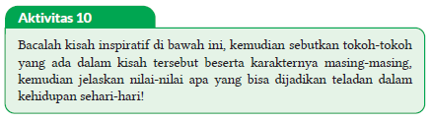
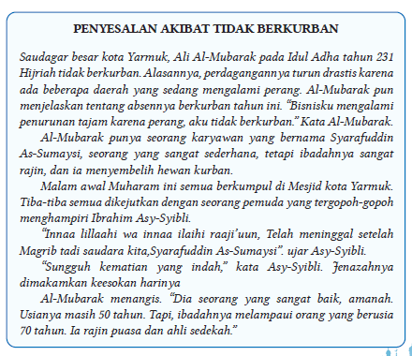
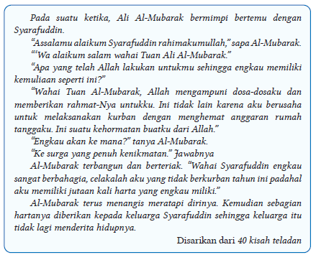

b. Pribadi Pelajar Berkarakter
Untuk mengukur sejauh mana karakter yang telah mampu kalian miliki, silakan isi tabel berikut dengan tanda centang (✓) sesuai dengan keadaan sebenarnya.
Tabel 4.3 Tabel Pribadi Pelajar Berkarakter
No | Karakter yang Diharapkan | Mampu | Belum Mampu
1. | Taat
2. | Syukur
3. | Empati
4. | Peduli sesama
5. | Gemar menolong
Apakah kalian sudah memiliki karakter-karakter tersebut? Sebaiknya mulailah dari diri kita sendiri, mulai dari hal kecil, dan mulai dari sekarang untuk membentuk karakter diri menjadi pribadi yang lebih berkualitas.
F. PENILAIAN
a. Penilaian sikap (Rubrik Mari Bermuhasabah)
Rubrik ini berisi penilaian diri untuk sikap spiritual dan sikap sosial yang harus diisi peserta didik dengan jujur. Teknik penilaian yang disajikan yaitu dengan:
1) Peserta didik mengerjakan rubrik mari bermuhasabah, dengan memberikan tanda centang (√) di bawah gambar emoticon sesuai keadaan sebenarnya, kemudian sertakan juga alasannya.
2) Guru memberikan tanggapan pada kolom Catatan/Penilaian Guru.
3) Apabila peserta didik belum menunjukkan sikap yang diharapkan, dapat dilakukan tindak lanjut dengan melakukan pembinaan oleh guru, wali kelas dan/atau guru BK.

1. Mari Bermuhasabah
Marilah kita bermuhasabah, melakukan refleksi terhadap diri sendiri. Berilah respons dan alasan dari pernyataan berikut ini dengan cara memilih lambing emoticon berikut: = selalu, = sering = kadang-kadang = tidak pernah!
No | Pernyataan |  |  |  |  | Alasan
1 | Saya melakukan penyembelihan hewan harus sesuai ketentuan syariat Islam
2 | Saya mengonsumsi hewan yang sudah disembelih sesuai syariat Islam .
3 | Saya meyakini bahwa ibadah akikah merupakan perintah Allah Swt.
4 | Saya meyakini bahwa dengan pelaksanaan akikah oleh seseorang dapat membebaskan anaknya dari ketergadaian.
5 | Saya mensyukuri karunia Allah Swt.
6 | Saya mencontoh perilaku keikhlasan Nabi Ibrahim a.s. dengan berkurban, dan dagingnya diberikan kepada yang membutuhkan .
7 | Saya membiasakan diri untuk peduli kepada sesama.
8 | Saya merasa empati terhadap teman yang kehidupan ekonominya kurang.
9 | Saya bersemangat menyambut hari raya Idul Adha, karena pada hari ini saya bisa berbagi kepada saudara dengan daging kurban.
10 | Apabila nanti saya mempunyai keleluasaan rezeki, saya akan melaksanakan ibadah kurban .

b. Penilaian pengetahuan (Rubrik Mari Berlatih)
Bagian ini merupakan penilaian pengetahuan menggunakan teknik tes tertulis terdiri dari 10 soal pilihan ganda dengan 4 pilihan jawaban, dan 5 soal uraian. Soal disediakan secara bervariasi dan mengarah kepada Hight Order Thinking Skill (HOTS). Guru juga dapat mengembangkan soal-soal lebih lanjut.
1) Soal pilihan ganda
Mari Berlatih
Untuk menguji pemahaman kompetensi kalian, silakan beri tanda silang pada jawaban yang kalian anggap paling sesuai!
1. Penyembelihan hewan harus dilaksanakan sesuai ketentuan Islam, salah satunya adalah dengan memutuskan bagian tubuh berikut….
A. saluran nafas, saluran makan dan dua urat leher hewan
B. tenggorokan, saluran nafas, dua urat leher hewan
C. tenggorokan, urat nadi, dua urat leher hewan
D. tenggorokan, saluran makanan, leher hewan
2. Tujuan penyembelihan hewan sesuai syariat Islam salah satunya ditinjau dari segi kesehatan adalah.…
A. prosesnya sangat efektif
B. daging sembelihannya sehat
C. agar hewan halal dikonsumsi
D. kualitas dagingnya menjadi lebih mahal
3. Perhatikan tata cara penyembelihan hewan secara tradisional berikut!
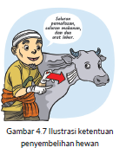
1) Sembelihlah hewan sampai memutuskan saluran nafas, saluran makan dan dua urat leher hewan
2) Arahkan pisau pada bagian leher hewan
3) Berniat menyembelih dengan membaca basmallah dan takbir
4) Letakkan hewan di atas lubang penampungan darah
5) Hadapkan hewan yang akan disembelih dihadapkan ke kiblat
6) Pegang kuat-kuat atau ikat kaki hewan
7) Siapkan lubang penampungan darah
Urutan penyembelihan hewan secara tradisional yang tepat adalah ….
A. 3, 2, 1, 5, 7, 6,4 C. 7, 6, 5, 4, 2, 3, 1
B. 3, 7, 6, 4, 5, 2,1 D. 7, 5, 6, 4, 3, 2, 1
4. Perhatikan pernyataan-pernyataan berikut ini!
1) Hewan yang disembelihnya berupa kambing/domba.
2) Hewan yang disembelihnya berupa kambing/domba, sapi, unta.
3) Disunahkan memotong hewan pada hari ke tujuh dari kelahiran bayi
4) Penyembelihan dilaksanakan pada tanggal 10, 11, 12, 13 Zulhijjah.
5) Orang yang melaksanakannya adalah orang tua dari anak yang baru lahir.
Dari pernyataan diatas, yang termasuk ketentuan akikah terdapat pada nomor ….
A. 1, 2 dan4 C. 2, 3 dan 5
B. 1, 3 dan5 D. 3, 4 dan 5
5. Bapak Hasan dan ibu Hasanah dikaruniai anak pertamanya seorang anak laki-laki. Sebagai wujud rasa syukurnya, keluarga ini berniat akikah dengan cara menyembelih 20 ekor ayam untuk dimasak dan dibagikan kepada tetangga dan keluarga dekatnya. Dilihat dari kesahannya, akikah yang dilakukan oleh bapak Hasan adalah….
A. sah, karena nilai ayam yang disembelih setara dengan hewan akikah yaitu kambing/domba
B. tidak sah, karena seharusnya anak laki-laki akikahnya lebih banyak daripada anak perempuan
C. sah, dengan catatan nilai ayam yang disembelih harganya sama dengan hewan akikah yaitu kambing/domba
D. tidak sah, karena syarat dan ketentuan hewan akikah adalah hewan ternak yang ditentukan, yaitu kambing atau domba
6. Salah satu hikmah utama dari pelaksanaan ibadah akikah adalah ….
A. mendidik diri untuk lebih peduli kepada sesama
B. merupakan wujud rasa syukur lahirnya sang anak
C. lebih mendekatkan diri kepada Allah Swt.
D. melatih diri agar bersikap dermawan
7. Menyembelih hewan pada tanggal tertentu, dengan niat taqarrub kepada Allah Swt. disebut….
A. zakat C. kurban
B. akikah D. sedekah
8. Perhatikan pernyataan berikut ini!
1) dibagikan dalam keadaan sudah matang
2) memotong kambing/domba
3) dilaksanakan pada tanggal 10, 11, 12 dan 13 Zulhijah.
4) boleh ikut memakannya asal bukan kurban nazar
5) ditujukan untuk mendekatkan diri kepada Allah
Pernyataan tersebut yang merupakan bagian dari ketentuan kurban adalah….
A. 1, 3 dan5 C. 2, 3 dan 4
B. 1, 2, dan 3 D. 2, 4 dan 5
9. Di bawah ini yang bukan merupakan nilai utama dari pelaksanaan kurban adalah….
A. sebagai wujud kepasrahan kepada sang pencipta
B. sebagai wujud kecintaan kepada sang pencipta
C. sebagai wujud ketaatan kepada sang pencipta
D. sebagai wujud permohonan kepada sang pencipta
10. Dengan nikmat yang dilimpahkan Allah kepada keluarga, Pak Farhan membeli seekor sapi untuk ibadah kurban. Bagi Pak Farhan sekeluarga, kebahagian yang didapatnya menjadi semakin lengkap dengan melihat orang lain juga berbahagia menyantap daging kurban di hari raya Idul Adha ini. Sikap yang ingin ditanamkan Pak Farhan terhadap keluarganya adalah….
A. mendidik anak sejak dini untuk menghayati sejarah Nabi
B. membiasakan diri makan makanan yang halalan ṭoyyiban
C. menumbuhkan sikap kepedulian sosial terhadap orang lain
D. melatih kesabaran seperti yang dicontohkan Nabi Ibrahim a.s.

Jawablah pertanyaan-pertanyaan di bawah ini!
1. Mengapa alat yang digunakan untuk menyembelih hewan harus tajam?
2. Dalam proses penyembelihan hewan, darahnya harus benar-benar dialirkan sampai kering. Apa manfaat hal tersebut apabila ditinjau dari segi kesehatan?
3. Penyembelihan dapat dilakukan secara tradisional dan secara modern.
Tuliskan urutan tata cara penyembelihan hewan secara tradisional sesuai dengan ketentuan Islam!
4. Jelaskan makna hadis riwayat Ibnu Majah yang menyatakan bahwa setiap anak itu tergadai dengan akikahnya!
5. Jelaskan mengapa penyembelihan hewan kurban termasuk bukti pasrah dan syukur seseorang terhadap Allah Swt.!

2) Kunci jawaban soal dan Penghitungan Skor
a) Pilihan Ganda
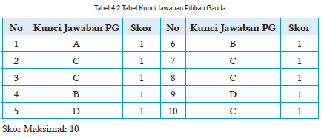
b) Essay
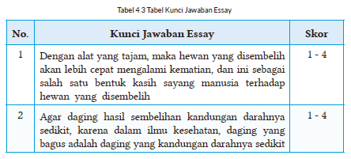
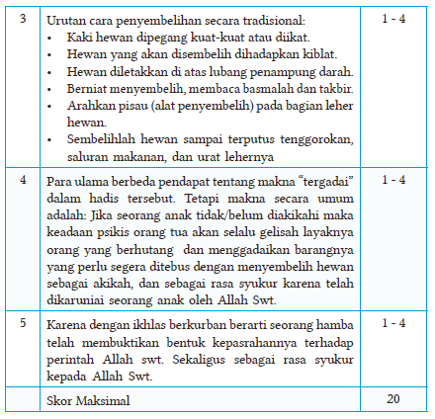
Kriteria Skor:
- 1 = Jika mampu menjawab namun sangat tidak sesuai dengan jawaban yang benar
- 2 = Jika mampu menjawab namun masih ada lebih dari dua kesalahan dari jawaban yang benar
- 3= Jika mampu menjawab namun masih ada satu kesalahan dari jawaban yang benar
- 4 = Jika mampu menjawab sesuai dengan jawaban yang benar

3) Pengolahan Nilai
Nilai akhir yang diperoleh peserta didik adalah hasil akumulasi dari nilai PG dengan nilai uraian, kemudian dibagi 3.

c. Penilaian keterampilan
Mari Berkreasi
Untuk meningkatkan kreativitas, lakukan kegiatan dengan langkah-langkah berikut:
a. Bersama kelompokmu lakukan wawancara dengan ustaz di tempat tinggalmu masing-masing untuk mengetahui tentang proses pelaksanaan kurban dan akikah
b. Buatlah laporan hasil wawancara tersebut!
c. Laporkan hasil wawancara tersebut pada pertemuan berikutnya di depan kelas!

Penilaian keterampilan (Rubrik Mari Berkreasi)
Rubrik ini berisi penilaian aspek keterampilan yang harus dicapai peserta didik. Teknik penilaian keterampilan yang digunakan dalam bab ini adalah membuat laporan hasil wawancara dengan ustad di tempat tinggal masing-masing peserta didik, untuk mengetahui tentang bagaimana biasanya proses pelaksanaan akikah dan kurban. Rubrik Penilaian Produk:
Nama Kelompok : …………………………
Anggota : …………………………
Kelas : …………………………
Nama Produk : …………………………
Tabel 3.4 Tabel Rubrik Penilaian Produk
No | Aspek | Skor (1-5)
No | Aspek | 1 | 2 | 3 | 4 | 5
1 | Perencanaan
1 | a. Persiapan
1 | b. Jenis Produk
2 | Tahapan Proses Pembuatan
2 | a. Persiapan Alat dan Bahan
2 | b. Teknik Pengolahan
2 | c. Kerjasama Kelompok
3 | Tahap Akhir
3 | a. Bentuk Penayangan
3 | b. Inovasi
3 | c. Kreativitas
Total Skor
Petunjuk Penskoran:
Perhitungan skor akhir menggunakan rumus:
Skor perolehan x 100
Skor tertinggi
G. KEGIATAN PENGAYAAN DAN REMEDIAL
Kegiatan Tindak Lanjut
1. Remedial
Generasi Muslim yang saleh, alhamdulillah kalian telah mempelajari materi dan melakukan tugas-tugas (kegiatan 1-10) untuk memahami bab ini. Bagi kalian yang masih kurang memahami materi bab ini, silakan lakukan langkah berikut:
a. Bacalah kembali materinya dengan seksama, apabila masih ada yang belum dipahami bisa bertanya kepada teman atau bapak/Ibu guru.
b. Kerjakan kembali tugas dan latihan dalam bab ini yang masih belum kalian pahami, baik Mari Bermuhasabah, Mari Berlatih, maupun Mari Berkreasi.

2. Pengayaan
Alhamdulillah sudah menyelesaikan pembelajaran materi ini. Untuk menambah wawasan kalian terkait materi ini, bukalah web, link, blog, buku, artikel yang memiliki konten berikut:
a. Ketentuan mengkonsumsi binatang hasil buruan.
b. Hadis tentang keutamaan akikah.
c. Hadis tentang keutamaan kurban.

3. Mari Membiasakan Diri (Interaksi dengan Orang Tua)
a. Selama satu minggu, catatlah perilaku kepasrahan dan syukur kalian kepada Allah Swt.
b. Mintalah orang tua kalian untuk memberikan komentar serta tanda tangannya!
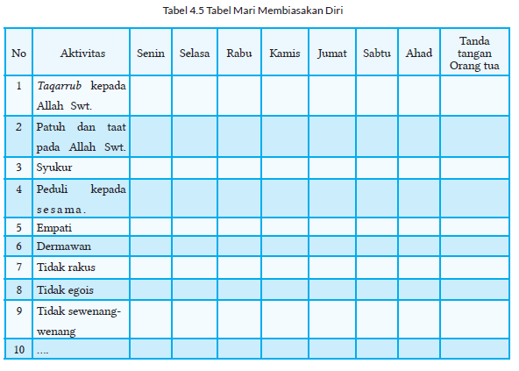

LAMPIRAN
A. LEMBAR KERJA PESERTA DIDIK
LEMBAR KERJA PESERTA DIDIK (LKPD)

Nama Siswa : ............................................
Kelas/Semester : ............................................
Tanggal Kegiatan : ............................................
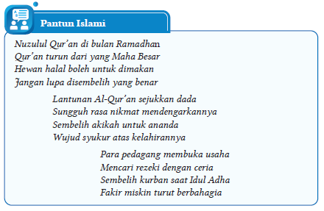
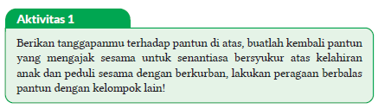

LEMBAR KERJA PESERTA DIDIK (LKPD)
A. Tafakkur
Nama Siswa : ............................................
Kelas/Semester : ............................................
Tanggal Kegiatan : ............................................
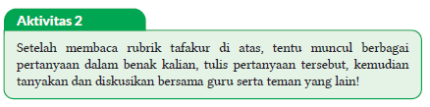

LEMBAR KERJA PESERTA DIDIK (LKPD)
C. Ṭalabul Ilmi
Nama Siswa : ............................................
Kelas/Semester : ............................................
Tanggal Kegiatan : ............................................
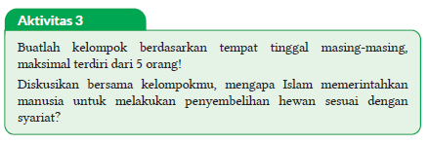

LEMBAR KERJA PESERTA DIDIK (LKPD)

Nama Siswa : ............................................
Kelas/Semester : ............................................
Tanggal Kegiatan : ............................................
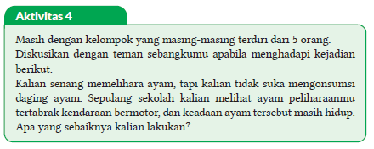

LEMBAR KERJA PESERTA DIDIK (LKPD)

Nama Kelompok : ............................................
Kelas/Semester : ............................................
Tanggal Kegiatan : ............................................
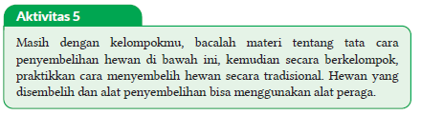
LEMBAR KERJA PESERTA DIDIK (LKPD)

Nama Kelompok : ............................................
Kelas/Semester : ............................................
Tanggal Kegiatan : ............................................
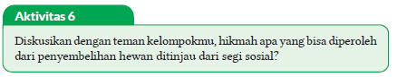

LEMBAR KERJA PESERTA DIDIK (LKPD)

Nama Kelompok : ............................................
Kelas/Semester : ............................................
Tanggal Kegiatan : ............................................
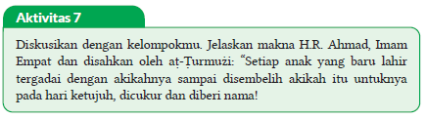

LEMBAR KERJA PESERTA DIDIK (LKPD)
Nama Siswa : ............................................
Kelas/Semester : ............................................
Tanggal Kegiatan : ............................................
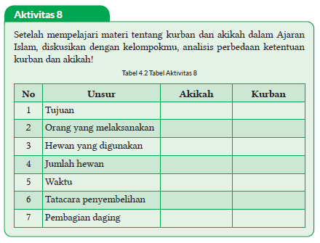
LEMBAR KERJA PESERTA DIDIK (LKPD)

Nama Siswa : ............................................
Kelas/Semester : ............................................
Tanggal Kegiatan : ............................................
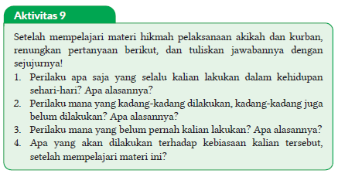

LEMBAR KERJA PESERTA DIDIK (LKPD)
E. Uswatun Hasanah
Nama Siswa : ............................................
Kelas/Semester : ............................................
Tanggal Kegiatan : ............................................
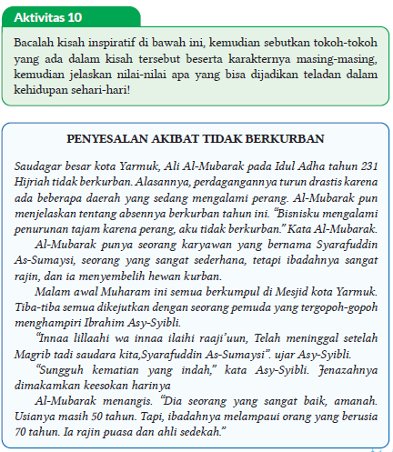
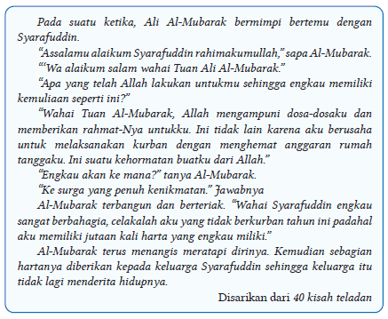
B. BAHAN BACAAN GURU & PESERTA DIDIK
- Guru dan peserta didik mencari berbagai informasi tentang bersyukur dengan akikah, peduli sesama dengan berkurban media atau website resmi dibawa nauangan kementerian pendidikan, kebudayaan, riset dan teknologi.
- Buku Panduan Guru dan Siswa Pendidikan Agama Islam dan Budi Pekerti untuk SMP/MTs Kelas IX : Penerbit, Kementerian Pendidikan, Kebudayaan, Riset, dan Teknologi Tahun 2022
C. GLOSARIUM
- Akikah: Secara bahasa artinya memutus, melubangi, membelah atau memotong, sedang secara syariat makna akikah adalah menyembelih kambing/domba sebagai tanda syukur kepada Allah Swt. atas lahirnya anak, baik laki-laki atau perempuan
- Ayyamut Tasyrik: Hari-hari penyembelihan kurban, yaitu tanggal 11, 12 dan 13 Zulhijjah
- Hadis: Perkataan, perbuatan, dan ketetapan (takrir) dari Nabi Muhammad saw. sebagai sumber hukum yang kedua dalam Islam
- Kiamat kubra: Peristiwa kehancuran alam semesta, sehingga berakhirnya kehidupan makhluk di dunia.
- Kurban: Secara bahasa berarti dekat, sedang secara syariat kurban adalah ibadah dalam bentuk melaksanakan penyembelihan hewan tertentu atas dasar perintah Allah Swt. dan petunjuk Rasulullah saw. dengan harapan dapat mendekatkan diri kepada-Nya, yang dilaksanakan pada pagi hari Idul Adha dan hari tasyrik
D. DAFTAR PUSTAKA
Ad-Damsyiqi, Ibnu Hamzah Al-Husaini Al-Hanafi. 2008. Asbabul Wurud 1 & 2. Terjemahan H.M. Suwarta dan Zafrullah Salim. Jakarta: Kalam Mulia.
Ahmad, Muhammad Yusuf. 2016. Ensiklopedi Tematis Ayat Al-Qur’an dan Hadits. Jilid 1, 3, 4, 5, 6, 7. Jakarta: Widya Cahaya.
Al-Hafizh, Ibnu Hajar Al-Asqalani. 2000. Bulughul Maram. Terjemahan Achmad Sunarto Jakarta: Pustaka Amani.
Al-Hasyimi, Abdul Mun’im. Harlis. 2009. Akhlak Rasul Menurut Bukhari-Muslim. Terjemahan Abdul Hayyie Al-Kattani. Jakarta: Gema Insani.
Al-Kumayi, Sulaiman. 2008. Hari-hari dalam Naungan Al-Qur’an. Jakarta: Erlangga.
Al-Munajjid, Muhammad bin Shalih. 2006. Silsilah Amalan Hati. Terjemahan Bahrun Abubakar Ihzan Zubaidi. Bandung: Irsyad Baitussalam.
Ash-Shan’ani, Muhammad Bin Ismail Al-Amir. t.t. Subulus Salam (Syarah Kitab Bulughul Maram). Jakarta: Darus Sunnah.
Asy-Syafrowi, Mahmud. 2014. Belajar Bijaksana dari Kehidupan Binatang. Jakarta: Buku Seru.
Bahreisy, Salim. 2008. Shohih Bukhori. Surabaya: Aden Publishing.
Bakhri, Syaiful. 2003. Oase Spiritual, Hikmah dalam Ujaran & Kisah. Jakarta: Erlangga.
Departemen Agama RI. 2007. Syaamil Al-Qur’an Terjemah Per Kata. Bandung: Haekal Media Centre.
Departemen Pendidikan Nasional. 2002. Ensiklopedi Islam. Jakarta: Ichtiar Baru Van Hoeve.
Developer, Saltanera. 2011. Ensiklopedi Hadis 9 Imam (software). Jakarta: Lidwa Pustaka.
Dewan Redaksi Ensiklopedi Islam. 2002. Ensiklopedi Islam. Jilid 1-5. Jakarta: Ichtiar Baru van Hoeve.
Hasan, Shahih. 2014. 110 Hikmah untuk Setiap Muslim. Surakarta: Al-Qudwah Publishing.
Hawwa Said. 2006. Tazkiyatun Nafs, Intisari Ihya Ulumuddin. Jakarta: Pena Pundi Aksara
Hendra, Endang. 2012. Menapaki Jejak Kejayaan Islam. Bandung: CII.
Husein, Musthafa Harahap. 2012. Risalah Tauhid. Bekasi: Al-Musthafawiyah Penebar Ilmu dan Kebajikan.
Kementerian Agama RI. 2011. Islam Rahmatan Lil’alamin. Jakarta: Kementerian Agama RI.
Madjid, Nurcholish, dkk. 2004. Ensiklopedi Islam untuk Pelajar. Jilid 1-6.Jakarta: Ichtiar Baru Van Hoeve.
Mughniyah, Muhammad Jawad. 2004. Al-Fiqhu ‘Ala Madzahibil Homsah. Terjemahan Masykur dkk. Beirut: Al-Jawad.
Puslitbang Lektur dan Khazanah Keagamaan. 2014. Kamus Istilah Keagamaan. Jakarta: Badan Litbang dan Diklat Kementerian Agama RI.
Rosidin, Mukarom Faisal, dkk. 2014. Sejarah Kebudayaan Islam MA Kelas X Penulis. Jakarta: Kementerian Agama RI.
Rusyd, Ibnu. Tim Akbar (Peny.). 2013. Bidayatul Mujtahid Wa Nihayatul Muqtashid. Terjemahan Abdul Rasyad Shiddiq. Penyunting. Jakarta: Akbar Media Eka Sarana.
Salim, Peter dan Yenny Salim. 1995. Kamus Bahasa Indonesia Kontemporer. Jakarta: Modern English Pres.
Sayyid, Sabiq. 1993. Fikih Sunnah. Bandung: Al Ma’arif.
Shabir, Muslich. 2004. Terjemah Riyadhus Shalihin 1 & 2. Semarang: Karya Toha Putra.
Shihab, Quraish. 1992. Membumikan Al-Qur’an. Bandung: Mizan.
Soenarto, Ahmad. 1988. Pelajaran Tajwid Praktis dan Lengkap. Jakarta: Bintang Terang.
Sulaiman, Moh.. H. M. Arif Faizin (Peny.). 2020. Sejarah Kebudayaan Islam MA Kelas XI. Jakarta: Kementerian Agama RI.
Taufik, Muhammad. 2013. Ensiklopedia Pengetahuan Al-Qur’an dan Hadis. Jakarta: Kamil Pustaka.
Team Baitul Hikmah. 2017. Ensiklopedia Pengetahuan Al-Qur’an dan Hadis. Jilid 2, 6, 7. Jakarta: Kamil Pustaka.
Team Baitul Hikmah. 2017. Sebab-Sebab Turunnya Ayat Al-Qur’an. Jakarta: Kamil Pustaka.
Tim Riset dan Studi Islam Mesir. 2005. Ensiklopedi Sejarah Islam. Jakarta: Pustaka Al-Kautsar.
Yatim, Badri. 2005. Sejarah Peradaban Islam. Dirasah Islamiyah II. Jakarta: Raja Grafindo Persada.
Yusuf, Mundzirin, dkk. 2006. Sejarah Peradaban Islam di Indonesia. Yogyakarta: Pustaka Yogyakarta.
Zakaria, A. 2003. Etika Hidup Seorang Muslim. Garut: Ibnu Azka Press. Maktabah asy-Syamilah

Internet:
Abbas, Fauzie Pradita. 2017. “Kisah Sultan Muhammad Al Fatih, Usia 21 Tahun Berhasil Taklukkan Konstantinopel”. Jabar Tribun News, 2 Agustus 2017, dilihat pada 8 November 2020. https://jabar.tribunnews.com/2017/08/02/kisah-sultan-muhammad-al-fatih-usia-21-tahunberhasil-taklukkan-konstantinopel?page=all .
Buya, Rahman. 2017. “Qarun Al-Munawwir dan Empat Nasehat Kepadanya”. Kaba 12, 2 Februari 2017, dilihat pada 17 Oktober 2020. https://kaba12.co.id/2017/02/02/qarun-al-munawwir-dan-empatnasehat-kepadanya/ .
Majelis Ulama Indonesia. 2017. “Fatwa Hukum Dan Pedoman Bermuamalah Melalui Media Sosial”. MUI, 5 Juni 2017, dilihat pada 8 Oktober 2020. http://mui.or.id/wp-content/uploads/files/fatwa/Fatwa-No.24-Tahun-2017-Tentang-Hukum-dan-Pedoman-Bermuamalah-Melalui-Media-Sosial.pdf .
Majid, Zamakhsyari Abdul. 2016. “Pergaulan dalam Pandangan Islam”. NU Online, 22 Desember 2016, dilihat pada 1 Agustus 2020. https://www.nu.or.id/post/read/73959/pergaulan-dalam-pandangan-islam .
Maulana, Tommy. 2019. “Lakukan Hal Ini Agar Memiliki Sikap Rendah Hati”. Umroh, 13 Juni 2019, dilihat pada 21 Oktober 2020. https://umroh.com/blog/lakukan-hal-ini-agar-memiliki-sikap-rendah-hati/ .
Mianoki, Abu ‘Athifah Adika dan Tuasikal, Muhammad Abduh. t.t. “Jauhilah Sikap Sombong”. Muslim, dilihat pada 24 Oktober 2020. https://muslim.or.id/3536-jauhi-sikap-sombong.html .
Oase. 2019. “Mengharap Kasih Sayang Langit dengan Menyayangi yang Di Bumi”. Majalah Oase, 21 Desember 2019, dilihat pada 18 Oktober 2020. https://majalahoase.ponpesmiftahulhuda.sch.id/mengharap-kasihsayang-langit-dengan-menyayangi-yang-di-bumi-2/ .
Radea, Pandu. 2020. “Kronologis Runtuhnya Kesultanan Turki Usmani”. Jernih, 3 Maret 2020, dilihat pada 7 November 2020. http://jernih.co/veritas/kronologis-runtuhnya-kesultanan-turki-usmani/ .
Rahmat, Aibdi. 2014. “Manusia sebagai Khalifatullah fil arḍ”. Analisa Daily, 22 Mei 2014, dilihat pada 8 Oktober 2020. https://analisadaily.com/berita/arsip/2014/5/23/31871/manusia-sebagai-khalifah-allah/ .
Rizqa, Hasanul. 2019. “Kisah Pengemis Yahudi Buta yang Masuk Islam”. Republika, 14 Maret 2019, dilihat pada 18 Oktober 2020. https://republika.co.id/berita/dunia-islam/islam-digest/19/03/14/pobezg458-kisah-pengemis-yahudi-buta-yang-masuk-islam .
Ruslan, Heri. 2020. “Kejayaan Khilafah: Sang Khalifah Sulaiman Al Qanuni”. Muslimah News, 27 Oktober 2020, dilihat pada 7 November 2020. https://www.muslimahnews.com/2020/10/27/kejayaan-khilafahsang-khalifah-sulaiman-al-qanuni/ .
S., Ahmad Gimmy Prathama. 2012. “Mutiara Hikmah dalam QS Al-Qashash: 77”. Unpad, 28 Mei 2012, dilihat pada 17 Oktober 2020. https://www.unpad.ac.id/rubrik/mutiara-hikmah-dalam-qs-al-qashash-77/ .
Sepdhani. 2014. “Fokuslah untuk Kehidupan Akhiratmu, Namun Jangan Lupakan Duniamu”. Cahaya Islamku, 16 Mei 2014, dilihat pada 17 Oktober 2020. https://sepdhani.wordpress.com/2014/05/16/fokuslah-untuk-kehidupan-akhiratmu-namun-jangan-lupakanduniamu/#more-219 .
Umrah.com. t.t. “Jadilah Salah Satu dari 5 Tanda Orang Tawadhu Ini!”. Umma, dilihat pada 21 Oktober 2020. https://umma.id/post/jadilahsalah-satu-dari-5-tanda-orang-tawadhu-ini-706501?lang=id .
Vaqih, Iswandi. 2013. “Etika Pergaulan Remaja pada Masa Modern Dilihat dalam Perspektif Hukum Islam”. Iswandi Vaqih, 27 April 2013, dilihat pada 1 Agustus 2020. http://iswandivaqih.blogspot.com/2013/04/etikapergaulan-remaja-pada-masa-modern.html .
Wiki How. t.t. “Cara Menjadi Rendah Hati”. Wiki How, dilihat pada 23 Oktober 2020. https://id.wikihow.com/Menjadi-Rendah-Hati .
https://palembang.tribunnews.com/Diunduh tanggal 20 Oktober 2020, pukul09.20 WIB.
https://www.brilio.net/news/Diunduh tanggal 20 Oktober 2020, pukul 09.10 WIB.
Mengetahui,  Kepala Sekolah ................................................  ................................................  NIP. ................................................ | ..........., ......................... 20..  Guru PAI  ................................................  NIP. ................................................

MODUL AJAR KURIKULUM MERDEKA
BAB V MENGAPRESIASI PERADABAN DAULAH USMANI

INFORMASI UMUM
A. IDENTITAS MODUL
Penyusun  Instansi  Tahun Penyusunan  Jenjang Sekolah  Mata Pelajaran  Fase / Kelas / Semester  Alokasi Waktu | :  :  :  :  :  :  : | ................................................  ................................................  Tahun 20..  SMP  Pendidikan agama Islam dan Budi Pekerti  D / IX / I (Ganjil)  3 Pekan / 9 jam pelajaran
B. KOMPETENSI AWAL
Capaian Pembelajaran Fase D
Pada akhir Fase D, pada elemen Al-Qur’an Hadis peserta didik memahami definisi Al-Qur’an dan Hadis Nabi dan posisinya sebagai sumber ajaran agama Islam. Peserta didik juga memahami pentingnya pelestarian alam dan lingkungan sebagai bagian yang tidak terpisahkan dalam ajaran Islam. Peserta didik juga mampu menjelaskan pemahamannya tentang sikap moderat dalam beragama. Peserta didik juga memahami tingginya semangat keilmuan beberapa intelektual besar Islam. Dalam elemen akidah, peserta didik mendalami enam rukun Iman. Dalam elemen akhlak, peserta didik mendalami peran aktivitas salat sebagai bentuk penjagaan atas diri sendiri dari keburukan. Peserta didik juga memahami pentingnya verifikasi (tabayyun) informasi sehingga dia terhindar dari kebohongan dan berita palsu. Peserta didik juga memahami definisi toleransi dalam tradisi Islam berdasarkan ayat- ayat Al-Qur’an dan Hadis-Hadis Nabi. Peserta didik juga mulai mengenal dimensi keindahan dan seni dalam Islam termasuk ekspresi-ekspresinya. Dalam elemen ibadah, peserta didik memahami internalisasi nilai-nilai dalam sujud dan ibadah salat, memahami konsep mu‘āmmalah, riba, rukhsah, serta mengenal beberapa mazhab fikih, dan ketentuan mengenai ibadah qurban. Dalam elemen sejarah, peserta didik mampu menghayati penerapan akhlak mulia dari kisah-kisah penting dari Bani Umayyah, Abbasiyyah, Turki Usmani, Syafawi dan Mughal sebagai pengantar untuk memahami alur sejarah masuknya Islam ke Indonesia.
Capaian Pembelajaran Fase D Berdasarkan Elemen
Elemen | Capaian Pembelajaran
Sejarah Peradaban Islam | Peserta didik mampu menghayati penerapan akhlak mulia dari kisah-kisah penting dari Bani Umayyah, Abbasiyyah, Turki Usmani, Syafawi dan Mughal sebagai pengantar untuk memahami alur sejarah masuknya Islam ke Indonesia.

C. PROFIL PELAJAR PANCASILA
- Bernalar Kritis
D. SARANA DAN PRASARANA
Kebutuhan sarana prasarana dan media pembelajaran
- LCD Projector, Speaker aktif, Notebook, CD Pembelajaran interaktif, HP, kamera, kertas karton, spidol atau media lain sesuai situasi dan kondisi sekolah.
E. TARGET PESERTA DIDIK
- Peserta didik reguler/tipikal: umum, tidak ada kesulitan dalam mencerna dan memahami materi ajar.
F. MODEL PEMBELAJARAN
- Pembelajaran Tatap muka.
KOMPONEN INTI
A. TUJUAN KEGIATAN PEMBELAJARAN
Tujuan Pembelajaran Bab :
Setelah mempelajari materi ini, peserta didik diharapkan mampu mendeskripsikan, menganalisis, membuat karya berupa timeline sejarah peradaban Islam pada masa Daulah Usmani, meyakini bahwa Islam adalah agama yang rahmatan lil-‘ālamīn dan terbiasa berperilaku menghargai hasil karya seni, memiliki motivasi bekerja keras dan tidak mudah putus asa.

Tujuan Pembelajaran per Sub Bab
a. Pertemuan pertama
Melalui metode mind mapping, peserta didik mampu:
1) mendeskripsikan sejarah peradaban Islam pada masa Daulah Uṡmani dengan menggunakan bahasa sendiri
2) tertanam keyakinan dalam hati peserta didik bahwa Islam adalah agama yang rahmatan lilā’-lamīn.
b. Pertemuan kedua
Melalui model pembelajaran berbasis produk, peserta didik mampu:
1) membuat karya berupa timeline mengenai sejarah Islam pada masa Daulah Uṡmani dan kontribusinya untuk peradaban
2) berperilaku menghargai hasil karya seni, serta motivasi bekerja keras dan tidak mudah putus asa.

c. Pertemuan ketiga
Melalui Model problem based learning, peserta didik dapat:
1) menganalisis kemajuan Daulah Uṡmani
2) menganalisis kemunduran Daulah Uṡmani
3) menganalisis kehancuran Daulah Uṡmani
4) terbiasa berperilaku menghargai hasil karya seni, serta motivasi bekerja keras dan tidak mudah putus asa.
B. PEMAHAMAN BERMAKNA
a. Sejarah lahirnya Daulah Uṡmaniyah
b. Perkembangan Daulah Uṡmaniyah
c. Masa keemasan Daulah Uṡmaniyah
d. Masa kemunduran Daulah Uṡmaniyah
e. Faktor-faktor kejayaan Daulah Uṡmaniyah
f. Faktor-faktor mundurnya Daulah Uṡmaniyah
g. Keteladanan dari sejarah Daulah Uṡmaniyah
C. PERTANYAAN PEMANTIK
a. Guru meminta peserta didik untuk mengamati Infografis bab 5 mengenai sejarah Islam pada masa Daulah Uṡmani. Guru memberikan penjelasan tambahan apabila peserta didik belum memahami infografis.
b. Selanjutnya guru meminta peserta didik untuk membaca Pantun Islami, dan mengerjakan Aktivitas 1 sebagai respon terhadap rubrik pantun
c. Guru mengajak peserta didik untuk membaca rubrik Tafakur, dan melakukan Aktivitas 2 sebagai respon terhadap rubrik Tafakur
d. Setelah itu guru memberikan kata kunci topik yang akan dibahas, terdapat pada rubrik Titik Fokus.
D. KEGIATAN PEMBELAJARAN
Pertemuan pertama metode mind mapping
a. Kegiatan Pendahuluan
a. Guru membuka pembelajaran dengan salam
b. Guru mengajak peserta didik untuk berdoa, membaca Al-Qur’an surah/ ayat pilihan
c. Guru menyiapkan fisik dan mental peserta didik untuk belajar, dengan mengecek kehadiran, kerapian pakaian dan memberikan beberapa pertanyaan terkait kesiapan psikis mereka mengikuti pelajaran
d. Guru memberikan motivasi dan mengajukan pertanyaan yang berkaitan dengan materi pembelajaran, menyampaikan cakupan materi, tujuan, dan kegiatan yang akan dilakukan, lingkup dan teknik penilaian.
e. Mengondisikan peserta didik untuk duduk secara berkelompok.

b. Kegiatan inti
1) Guru menyajikan materi sejaran peradaban Islam pada masa Daulah Uṡmani secara umum
2) Peserta didik duduk berkelompok berpasangan dua orang atau Berkelompok
3) Guru memberi kesempatan kepada setiap peserta didik (setiap kelompok) untuk membuat peta konsep materi yang dipelajari
4) Menugaskan salah satu peserta didik dari pasangan (salah satu kelompok) menjelaskan peta konsepnya dan pasangannya (kelompok lain) memperhatikan dan memberikan tanggapan terhadap kelompok tersebut.
5) Begitu seterusnya sampai kelompok lainnya melaksanakan presentasi hasil temuannya.
6) Guru mengulangi/menjelaskan kembali materi yang belum dipahami peserta didik.
7) Peserta didik mendiskusikan Aktivitas 3, tentang beberapa contoh perkembangan sains dan teknologi Uṡmaniyah beserta tokoh dan karyanya
8) Setiap kelompok mempresentasikan hasil diskusinya, kelompok lain menanggapi
9) Guru mengingatkan dan mengajak peserta didik untuk senantiasa meyakini bahwa Islam adalah agama yang rahmatan lil-‘ālamīn.

c. Kegiatan penutup
1) Guru dan peserta didik menyimpulkan materi pelajaran.
2) Guru dan peserta didik melakukan refleksi.
3) Guru dapat memberikan penugasan dan informasi lain sebagai tindak lanjut proses pembelajaran.
4) Mengajak semua peserta didik untuk mengakhiri pembelajaran dengan berdoa.
Pertemuan kedua model pembelajaran berbasis produk
a. Kegiatan Pendahuluan
a. Guru membuka pembelajaran dengan salam
b. Guru mengajak peserta didik untuk berdoa, membaca Al-Qur’an surah/ ayat pilihan
c. Guru menyiapkan fisik dan mental peserta didik untuk belajar, dengan mengecek kehadiran, kerapian pakaian dan memberikan beberapa pertanyaan terkait kesiapan psikis mereka mengikuti pelajaran
d. Guru memberikan motivasi dan mengajukan pertanyaan yang berkaitan dengan materi pembelajaran, menyampaikan cakupan materi, tujuan, dan kegiatan yang akan dilakukan, lingkup dan teknik penilaian.
e. Mengondisikan peserta didik untuk duduk secara berkelompok.

b. Kegiatan inti
1) Secara berkelompok, mengerjakan aktivitas 5, yaitu membuat karya berupa timeline mengenai sejarah Islam pada masa Daulah Uṡmani dan kontribusinya untuk peradaban
2) Setiap kelompok secara bergiliran ,mempresentasikan hasil produk
3) Mengevaluasi pengalaman saat membuat produk, dan melakukan refleksi
4) Guru mengingatkan dan mengajak peserta didik untuk senantiasa berperilaku menghargai hasil karya seni, serta motivasi bekerja keras dan tidak mudah putus asa

c. Kegiatan penutup
1) Guru dan peserta didik menyimpulkan materi pelajaran.
2) Guru dan peserta didik melakukan refleksi.
3) Guru dapat memberikan penugasan dan informasi lain sebagai tindak lanjut proses pembelajaran.
4) Mengajak semua peserta didik untuk mengakhiri pembelajaran dengan berdoa.
Pertemuan ketiga Model pembelajaran problem based learning
a. Kegiatan Pendahuluan
a. Guru membuka pembelajaran dengan salam
b. Guru mengajak peserta didik untuk berdoa, membaca Al-Qur’an surah/ ayat pilihan
c. Guru menyiapkan fisik dan mental peserta didik untuk belajar, dengan mengecek kehadiran, kerapian pakaian dan memberikan beberapa pertanyaan terkait kesiapan psikis mereka mengikuti pelajaran
d. Guru memberikan motivasi dan mengajukan pertanyaan yang berkaitan dengan materi pembelajaran, menyampaikan cakupan materi, tujuan, dan kegiatan yang akan dilakukan, lingkup dan teknik penilaian.
e. Mengondisikan peserta didik untuk duduk secara berkelompok.

b. Kegiatan inti
1) Guru menggambarkan secara singkat beberapa peristiwa terkait kemajuan, kemunduran dan kehancuran Daulah Uṡmani
2) Peserta didik beserta kelompoknya merumuskan masalahnya dalam kalimat sederhana seperti tertuang dalam Aktivitas 4 dan Aktivitas 6
3) Peserta didik beserta kelompoknya membaca berbagai sumber untuk mengumpulkan informasi terkait masalah yang diberikan
4) Peserta didik dalam kelompoknya berbagi informasi dan berdiskusi untuk menemukan jawaban atas masalah yang diberikan
5) Setiap kelompok mempresentasikan hasil diskusinya, ditanggapi kelompok lain
6) Guru memberikan klarifikasi terhadap hasil diskusi tiap kelompok
7) Peserta didik secara individu mengerjakan aktivitas 7, dan guru memberikan respons terhadap hasil tugas peserta didik
8) Guru mengingatkan dan mengajak peserta didik untuk senantiasa berperilaku menghargai hasil karya seni, serta motivasi bekerja keras dan tidak mudah putus asa

c. Kegiatan penutup
1) Guru dan peserta didik menyimpulkan materi pelajaran.
2) Guru dan peserta didik melakukan refleksi.
3) Guru dapat memberikan penugasan dan informasi lain sebagai tindak lanjut proses pembelajaran.
4) Mengajak semua peserta didik untuk mengakhiri pembelajaran dengan berdoa.
Metode dan Aktivitas Pembelajaran Alternatif
Selain menggunakan metode dan aktivitas seperti di atas, bisa juga menggunakan metode lainnya seperti:
a. Pertemuan Pertama : dua tinggal dua tamu
b. Pertemuan Kedua : mind mapping
c. Pertemuan Ketiga : Student Teams Achievement Divisions (STAD)
d. Untuk pembelajaran jarak jauh bisa menggunakan metode inquiry atau metode lain dengan media google meet atau zoom meeting.
Panduan Pembelajaran bagi Peserta didik dengan Kemampuan Berbeda
a. Bagi peserta didik yang mengalami kesulitan belajar pada materi bab ini; guru dapat menerapkan teknik bimbingan individual/pembelajaran dengan sistem pemberian tugas khusus.
b. Bagi peserta didik yang memiliki kecepatan belajar, guru dapat memberikan pengayaan yang berasal dari beragam sumber belajar.
c. Selain itu guru juga harus melakukan kerjasama dengan wali kelas, guru BK, orang tua bahkan dengan konselor untuk membantu memberikan pelayanan bagi peserta didik dengan beraneka ragam kemampuan.
Penguatan Materi
Guru melakukan klarifikasi dan penguatan materi yang bisa dipandu dengan rubrik Ikhtisar yang ada di buku peserta didik, untuk membaca rubrik Ikhtisar agar mengetahui poin-poin penting materi yang dibahas. Poin-poin penting tersebut dapat menumbuhkan rasa keingintahuan peserta didik agar lebih mendalami materi. Oleh karena itu peserta didik harus dimotivasi untuk membaca materi secara lengkap.
E. REFLEKSI
Aktivitas Refleksi
Peserta didik diajak untuk melakukan aktivitas refleksi yang ada dalam rubrik yaitu: Uswatun Hasanah, Pribadi Pelajar Berkarakter.
a. Untuk menguatkan karakter peserta didik, guru meminta mereka membaca kisah inspiratif dalam rubrik Uswatun Hasanah, kemudian mengerjakan aktivitas 8 buku peserta didik, untuk menggali nilai-nilaiteladan yang bisa diambil dari kisah tersebut dan diterapkan dalam kehidupan sehari-hari
b. Guru meminta peserta didik untuk mengukur sejauh mana karakter yang telah dimiliki terkait materi bab ini pada rubrik Pribadi Pelajar Berkarakter, sebagai upaya merefleksi diri setelah mengikuti pembelajaran
a. Uswatun Hasanah
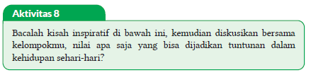
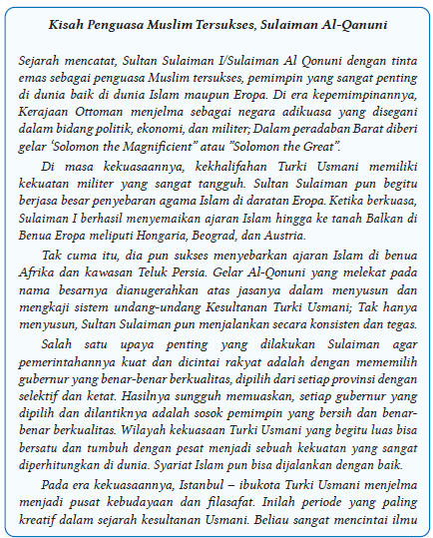
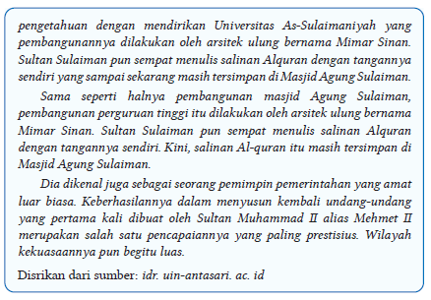

b. Pribadi Pelajar Berkarakter
Untuk mengukur sejauh mana karakter yang telah mampu kalian miliki, silakan isi tabel berikut dengan tanda centang (✓) sesuai dengan keadaan sebenarnya.
Tebal 5.2 Tabel Pribadi Pelajar Berkarakter
No | Karakter yang Diharapkan | Mampu | Belum Mampu
1. | Cinta tanah air
2. | Semangat dalam berjuang
3. | Istiqomah
4. | Toleransi
5. | Kesederhanaan
6. | Bangkit dari keterpurukan
7. | Ukhuwah Islamiyah
Apakah kalian sudah memiliki karakter-karakter tersebut? Sebaiknya mulailah dari diri kita sendiri, mulai dari hal kecil, dan mulai dari sekarang untuk membentuk karakter diri menjadi pribadi yang lebih berkualitas.
F. PENILAIAN
a. Penilaian sikap (Rubrik Mari Bermuhasabah)
Rubrik ini berisi penilaian diri untuk sikap spiritual dan sikap sosial yang harus diisi peserta didik dengan jujur. Teknik penilaian yang disajikan yaitu dengan:
1) Peserta didik mengerjakan rubrik mari bermuhasabah, dengan memberikan tanda centang (√) di bawah gambar emoticon sesuai keadaan sebenarnya, kemudian sertakan juga alasannya.
2) Guru memberikan tanggapan pada kolom Catatan/Penilaian Guru.
3) Apabila peserta didik belum menunjukkan sikap yang diharapkan, dapat dilakukan tindak lanjut dengan melakukan pembinaan oleh guru, wali kelas dan/atau guru BK.

1. Mari Bermuhasabah
Berilah respons pada pernyataan berikut dengan cara memberikan centang pada lambang emoticon berikut = setuju, = kurang setuju, = ragu-ragu, = tidak setuju!
No | Pernyataan |  |  |  |  | Alasan
1 | Perkembangan Islam di Turki berlangsung dengan damai
2 | Upaya para khalifah Turki Usmani dalam menguasai wilayah-wilayah lain merupakan bagian dari strategi dakwah Islam
3 | Tidak semua Khalifah Usmani bersifat amanah dalam memimpin negara
4 | Kerja keras para pemimpin Daulah Usmaniyah perlu dicontoh dalam kehidupan sekarang
5 | Sistem pergantian kepemimpinan Daulah Usmani cocok diterapkan dalam alam demokrasi
6 | Sebagian khalifah Usmani tidak amanah dalam memimpin
7 | Model kepemimpinan yang dicontohkan oleh Khalifah Sulaiman Al-Qanuni sangat cocok diterapkan pada masa sekarang
8 | Daulah Usmaniyah memberikan kebebasan kepada warganya untuk memeluk agama sesuai keyakinan masing-masing
9 | Setiap orang Islam wajib mensyiarkan ajaran Islam
10 | Perilaku toleransi sangat penting dilakukan oleh setiap manusia

b. Penilaian pengetahuan (Rubrik Mari Berlatih)
Bagian ini merupakan penilaian pengetahuan menggunakan teknik tes tertulis terdiri dari 10 soal pilihan ganda dengan 4 pilihan jawaban, dan 5 soal uraian. Soal disediakan secara bervariasi dan mengarah kepada Hight Order Thinking Skill (HOTS). Guru juga dapat mengembangkan soal-soal lebih lanjut.
1) Soal pilihan ganda
Mari Berlatih
Untuk menguji pemahaman kompetensi kalian, silakan beri tanda silang pada jawaban yang kalian anggap paling sesuai!
1. Sultan Sulaian I mendapat gelar “Al-Qonuni” atau “The Magnificent”, yang berarti ….
A. Sang pemberi pengampun
B. Sang pembuat undang-undang
C. Yang sangat bijaksana
D. Yang diberkahi Allah Swt.
2. Gelar Al-Qonuni diberikan kepada Sultan Sulaiman I, karena ….
A. Berupaya mendirikan kantor pengadilan diseluruh wilayah Turki
B. Berjasa dalam meletakkan dasar hukum bagi Daulah Usmaniyah
C. Mengangkat para khalifah yang benar-benar jujur dan adil
D. Memberikan ampunan bagi para rakyat kecil yang lemah.
3. Perhatikan pernyataan-pernyataan berikut!
1) Kemerosotan akhlak sebagian pemimpin Daulah Usmaniyah
2) Pemimpin yang kurang amanah
3) Melemahnya kekuatan militer
4) Terjadi persahabatan dengan bangsa-bangsa Eropa
5) Masyarakat Daulah Usmaniyah banyak yang enggan bertani
6) Terjadi krisis pangan pada masa Daulah Usmaniyah
7) Terjadinya perpecahan di dalam wilayah-wilayah
8) beberapa wilayah memisahkan diri dengan Usmaniyah
9) Terdapat perebutan pengaruh dengan beberapa negara Eropa
Pernyataan tersebut, yang bukan merupakan penyebab runtuhnya Daulah Usmaniyah terdapat pada nomor ….
A. 1, 2,3 C. 4, 5, 6
B. 2, 3,4 D. 7, 8, 9
4. Perhatikan pernyataan-pernyataan berikut!
1) Melatih para tentara secara maksimal, dan mengirimnya pada misi penaklukan Konstantinopel.
2) Merangkul daerah-daerah yang sebelumnya sempat terlepas dari kekuasaan Daulah Usmaniyah.
3) Membuat kesepakatan dengan negara tetangga, seperti Venesia, Magyar, dan Bosnia.
4) Mengutus mata-mata untuk menyelidiki kekuatan dan kelemahan benteng musuh.
5) Memberikan kontribusi terhadap persiapan kejayaan Daulah Usmaniyah pada masa kepemimpinan putranya.
Pernyataan tersebut, yang merupakan usaha Muhammad Al-Fatih dalam menaklukkan Konstantinopel. ditunjukan oleh nomor ….
A. 1 dan2 C. 3 dan 4
B. 2 dan3 D. 4 dan 5
5. Salah satu bukti bahwa para Khalifah Daulah Usmaniyah memiliki sikap toleransi beragama, kecuali ….
A. Menetapkan Islam sebagai agama resmi, tetapi diberi kebebasan memeluk agama lainnya
B. Memberikan kebebasan kepada masyarakat dalam memeluk agama masing-masing
C. Khalifah tidak memperdulikan urusan agama yang dianut oleh rakyatnya.
D. Khalifah memfasilitasi berkembangnya agama apa pun yang ada di wilayah kedaulatannya.
6. Sebuah bangunan peninggalan Sultan Ahmet I yang masih bisa dinikmati keindahannya hingga pada zaman sekarang ….
A. Mosque Al-Manar C. Masjidil Aqsho
B. Blue Mosque D. Istana Al-Hamra
7. Perhatikan wacana berikut!
“Usaha penaklukkan kota Konstantinopel oleh Al-Fatih memakan waktu 9 bulan, dan tepat pada 29 Mei 1453 M., kota Konstantinopel berhasil ditaklukkan. Setelah memasuki Konstantinopel, Al-Fatih memasuki sebuah gereja Hagia Sofia/Aya Sofia (saat itu dijadikan sebagai tempat perlindungan para rahib, pendeta serta masyarakat) dan Al-Fatih yang baik hati, memberikan perlindungan kepada mereka.
Dari wacana tersebut, dua nilai positif yang bisa kita teladani adalah ….
A. Gotong royong dan pengorbanan
B. Keteguhan dan keramahan
C. Kegigihan dan toleransi
D. Istiqomah dan kesabaran
8. Dalam upaya memecah belah Daulah Usmaniyah, Timur Lenk menggunakan segala daya dan upaya, salah satunya adalah dengan politik adu domba di kalangan internal Daulah Usmaniyah. Perilaku tercela yang telah dilakukan Timur Lenk dalam istilah ilmu akhlak dinamakan ….
A. Hasad C. Ghadhab
B. Namimah D. Riya’

9. Perhatikan pernyataan berikut!
Sejak mendeklarasikan diri sebagai sebuah republik pada tahun 1923 M., Turki berubah menjadi negara yang berpaham sekuler. Paham sekuler tersebut tidak cocok diterapkan di negara Indonesia. Alasan yang paling tepat dari pernyataan tersebut adalah ….
A. Indonesia adalah negara yang memiliki multi pulau, bahasa, dan suku.
B. Indonesia telah mewajibkan semua rakyatnya agar memiliki keyakinan dan senantiasa bertakwa kepada Tuhan Yang Maha Esa.
C. Negara Turki Usmani sangat berbeda karakter dan adat istiadatnya dengan negara Indonesia
D. Indonesia tidak akan berkembang jika menjadi negara sekuler
10. Daulah Turki Usmani dihapuskan dan diganti menjadi negara republik sekuler Turki, oleh ….
A. Muhammad Taufik Pasha C. Sultan Sulaiman I
B. Mustafa Kemal Pasha D. Muhammad Al-Fatih

Jawablah pertanyaan-pertanyaan di bawah ini!
1. Jelaskan secara singkat sejarah berdirinya Daulah Usmaniyah!
2. Di antara Khalifah Daulah Usmaniyah, siapakah yang memiliki sifat amanah mengemban tugas sebagai pemimpin? Jelaskan alasannya!
3. Deskripsikan nilai-nilai positif yang bisa kita teladani setelah mempelajari sejarahKhalifahUsmani!Danjelaskanalasannya!
4. Jelaskan kontribusi Daulah Usmaniyah dalam sejarah perkembangan Islam di dunia!
5. Jelaskan, keteladanan apa sajakah yang kalian peroleh dari kehidupan Khalifah Sulaiman Al-Qonuni!

2) Kunci jawaban soal dan Penghitungan Skor
a) Pilihan Ganda
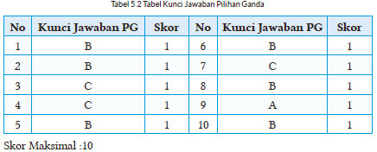

b) Essay
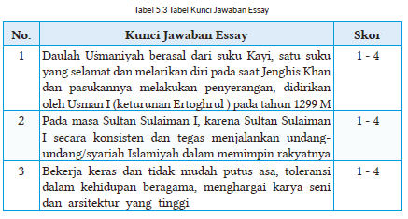
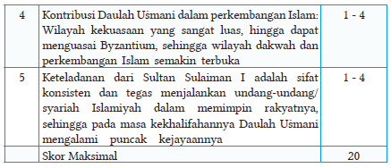
Kriteria Skor:
- 1 = Jika mampu menjawab namun sangat tidak sesuai dengan jawaban yang benar
- 2 = Jika mampu menjawab namun masih ada lebih dari dua kesalahan dari jawaban yang benar
- 3= Jika mampu menjawab namun masih ada satu kesalahan dari jawaban yang benar
- 4 = Jika mampu menjawab sesuai dengan jawaban yang benar

3) Pengolahan Nilai
Nilai akhir yang diperoleh peserta didik adalah hasil akumulasi dari nilai PG dengan nilai uraian, kemudian dibagi 3.

c. Penilaian keterampilan (Rubrik Mari Berkreasi)
Rubrik ini berisi penilaian aspek keterampilan yang harus dicapai peserta didik. Teknik penilaian keterampilan yang digunakan dalam bab ini adalah: membuat produk berupa perbandingan peta wilayah Kekuasaan Daulah Uṡmaniyah pada masa sebelum dan sesudah Khalifah Sulaiman Al-Qanuni naik tahta. Rubrik Penilaian Produk:
Nama Kelompok : …………………………
Anggota : …………………………
Kelas : …………………………
Nama Produk : …………………………
Tabel 5.4 Tabel Rubrik Penilaian Produk
No | Aspek | Skor (1-5)
No | Aspek | 1 | 2 | 3 | 4 | 5
1 | Perencanaan
1 | a. Persiapan
1 | b. Jenis Produk
2 | Tahapan Proses Pembuatan
2 | a. Persiapan Alat dan Bahan
2 | b. Teknik Pengolahan
2 | c. Kerjasama Kelompok
3 | Tahap Akhir
3 | a. Bentuk Penayangan
3 | b. Inovasi
3 | c. Kreativitas
Total Skor
Petunjuk Penskoran:
Perhitungan skor akhir menggunakan rumus:
Skor perolehan x 100
Skor tertinggi
G. KEGIATAN PENGAYAAN DAN REMEDIAL
Kegiatan Tindak Lanjut
1. Remedial
Generasi Muslim yang saleh, alhamdulillah kalian telah mempelajari materi dan melakukan tugas-tugas (kegiatan 1-8) untuk memahami bab ini. Bagi kalian yang masih kurang memahami materi bab ini, silakan lakukan langkah berikut:
a. Bacalah kembali materinya dengan seksama, apabila masih ada yang belum dipahami bisa bertanya kepada teman atau bapak/Ibu guru.
b. Kerjakan kembali tugas dan latihan dalam bab ini yang masih belum kalian pahami, baik Mari Bermuhasabah, Mari Berlatih, maupun Mari Berkreasi.

2. Pengayaan
Alhamdulillah sudah menyelesaikan pembelajaran materi ini. Untuk menambah wawasan kalian terkait materi ini, bukalah web, link, blog, buku, artikel yang memiliki konten “Para Cendikiawan Muslim pada Masa Daulah Usmaniyah”.
Buatlah dalam bentuk tabel dengan kolom yang berisi nomor, nama khalifah, nama cendekiawan muslim, bidang keahlian, dan bukti/hasil karya.

3. Mari Membiasakan Diri (Interaksi dengan Orang Tua)
a. Catatlah perilaku bekerja keras dan tidak mudah putus asa yang kalian lakukan selama satu minggu ini, sebagai bentuk meneladani sejarah Daulah Usmani di Turki!
b. Mintalah orang tua kalian untuk memberikan komentar serta tanda tangannya!
Tebal 5.4 Tabel Mari Membiasakan Diri
No. | Hari, Tanggal | Perilaku Bekerja Keras dan Tidak Mudah Putus Asa | Paraf orang tua

LAMPIRAN
A. LEMBAR KERJA PESERTA DIDIK
LEMBAR KERJA PESERTA DIDIK (LKPD)

Nama Siswa : ............................................
Kelas/Semester : ............................................
Tanggal Kegiatan : ............................................
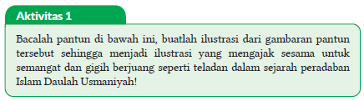
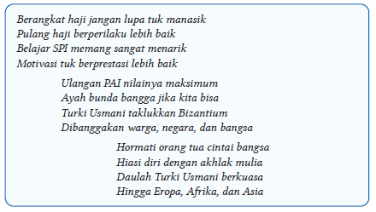

LEMBAR KERJA PESERTA DIDIK (LKPD)
A. Tafakkur
Nama Siswa : ............................................
Kelas/Semester : ............................................
Tanggal Kegiatan : ............................................
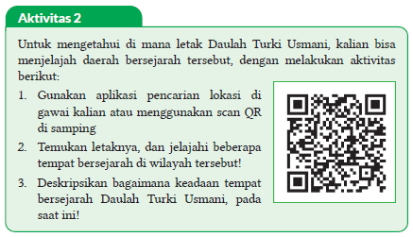
LEMBAR KERJA PESERTA DIDIK (LKPD)
C. Talabul Ilmi
Nama Siswa : ............................................
Kelas/Semester : ............................................
Tanggal Kegiatan : ............................................
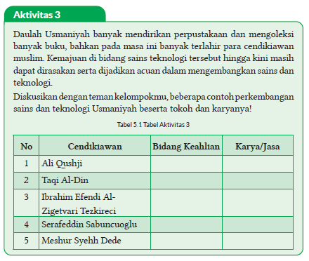

LEMBAR KERJA PESERTA DIDIK (LKPD)

Nama Kelompok : ............................................
Kelas/Semester : ............................................
Tanggal Kegiatan : ............................................
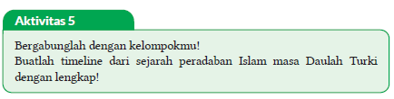

LEMBAR KERJA PESERTA DIDIK (LKPD)

Nama Siswa : ............................................
Kelas/Semester : ............................................
Tanggal Kegiatan : ............................................
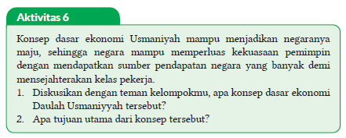

LEMBAR KERJA PESERTA DIDIK (LKPD)

Nama Siswa : ............................................
Kelas/Semester : ............................................
Tanggal Kegiatan : ............................................
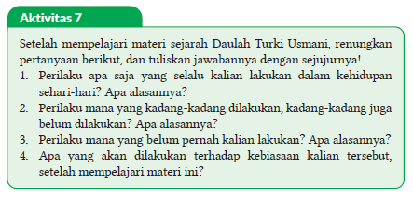

LEMBAR KERJA PESERTA DIDIK (LKPD)
E. Uswatun Hasanah
Nama Kelompok : ............................................
Kelas/Semester : ............................................
Tanggal Kegiatan : ............................................
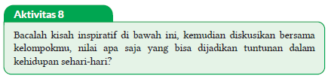
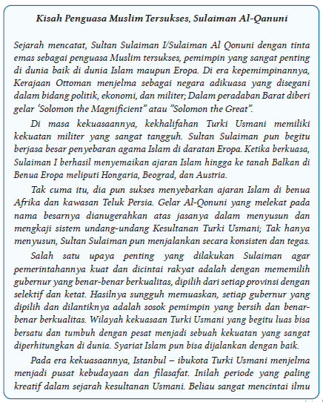

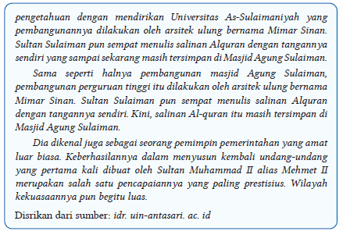

B. BAHAN BACAAN GURU & PESERTA DIDIK
- Guru dan peserta didik mencari berbagai informasi tentang mengapresiasi peradaban daulah usmani media atau website resmi dibawa nauangan kementerian pendidikan, kebudayaan, riset dan teknologi.
- Buku Panduan Guru dan Siswa Pendidikan Agama Islam dan Budi Pekerti untuk SMP/MTs Kelas IX : Penerbit, Kementerian Pendidikan, Kebudayaan, Riset, dan Teknologi Tahun 2022
C. GLOSARIUM
- Daulah Mughal: Kerajaan yang berada di benua India; berkuasa pada tahun 1526 hingga 1857 M.
- Daulah Syafawi: Kerajaan yang berkuasa antara tahun 1501-1722 M. yang merupakan salah satu kerajaan Islam yang cukup besar di Persia.
- Daulah Uṡmani: Kesultanan yang berada di wilayah Turki, berkuasa mulai tahun 1299 hingga 1922 M.
- Khalifah: Seseorang yang dipercaya menjadi pengganti dalam melakukan tugas tertentu, seperti kekuasaan
- Republik Turki Usmani: Peralihan dari Daulah Turki Usmani pada tahun 1923 yang digagas oleh Musthafa Kemal Attaturk
D. DAFTAR PUSTAKA
Ad-Damsyiqi, Ibnu Hamzah Al-Husaini Al-Hanafi. 2008. Asbabul Wurud 1 & 2. Terjemahan H.M. Suwarta dan Zafrullah Salim. Jakarta: Kalam Mulia.
Ahmad, Muhammad Yusuf. 2016. Ensiklopedi Tematis Ayat Al-Qur’an dan Hadits. Jilid 1, 3, 4, 5, 6, 7. Jakarta: Widya Cahaya.
Al-Hafizh, Ibnu Hajar Al-Asqalani. 2000. Bulughul Maram. Terjemahan Achmad Sunarto Jakarta: Pustaka Amani.
Al-Hasyimi, Abdul Mun’im. Harlis. 2009. Akhlak Rasul Menurut Bukhari-Muslim. Terjemahan Abdul Hayyie Al-Kattani. Jakarta: Gema Insani.
Al-Kumayi, Sulaiman. 2008. Hari-hari dalam Naungan Al-Qur’an. Jakarta: Erlangga.
Al-Munajjid, Muhammad bin Shalih. 2006. Silsilah Amalan Hati. Terjemahan Bahrun Abubakar Ihzan Zubaidi. Bandung: Irsyad Baitussalam.
Ash-Shan’ani, Muhammad Bin Ismail Al-Amir. t.t. Subulus Salam (Syarah Kitab Bulughul Maram). Jakarta: Darus Sunnah.
Asy-Syafrowi, Mahmud. 2014. Belajar Bijaksana dari Kehidupan Binatang. Jakarta: Buku Seru.
Bahreisy, Salim. 2008. Shohih Bukhori. Surabaya: Aden Publishing.
Bakhri, Syaiful. 2003. Oase Spiritual, Hikmah dalam Ujaran & Kisah. Jakarta: Erlangga.
Departemen Agama RI. 2007. Syaamil Al-Qur’an Terjemah Per Kata. Bandung: Haekal Media Centre.
Departemen Pendidikan Nasional. 2002. Ensiklopedi Islam. Jakarta: Ichtiar Baru Van Hoeve.
Developer, Saltanera. 2011. Ensiklopedi Hadis 9 Imam (software). Jakarta: Lidwa Pustaka.
Dewan Redaksi Ensiklopedi Islam. 2002. Ensiklopedi Islam. Jilid 1-5. Jakarta: Ichtiar Baru van Hoeve.
Hasan, Shahih. 2014. 110 Hikmah untuk Setiap Muslim. Surakarta: Al-Qudwah Publishing.
Hawwa Said. 2006. Tazkiyatun Nafs, Intisari Ihya Ulumuddin. Jakarta: Pena Pundi Aksara
Hendra, Endang. 2012. Menapaki Jejak Kejayaan Islam. Bandung: CII.
Husein, Musthafa Harahap. 2012. Risalah Tauhid. Bekasi: Al-Musthafawiyah Penebar Ilmu dan Kebajikan.
Kementerian Agama RI. 2011. Islam Rahmatan Lil’alamin. Jakarta: Kementerian Agama RI.
Madjid, Nurcholish, dkk. 2004. Ensiklopedi Islam untuk Pelajar. Jilid 1-6.Jakarta: Ichtiar Baru Van Hoeve.
Mughniyah, Muhammad Jawad. 2004. Al-Fiqhu ‘Ala Madzahibil Homsah. Terjemahan Masykur dkk. Beirut: Al-Jawad.
Puslitbang Lektur dan Khazanah Keagamaan. 2014. Kamus Istilah Keagamaan. Jakarta: Badan Litbang dan Diklat Kementerian Agama RI.
Rosidin, Mukarom Faisal, dkk. 2014. Sejarah Kebudayaan Islam MA Kelas X Penulis. Jakarta: Kementerian Agama RI.
Rusyd, Ibnu. Tim Akbar (Peny.). 2013. Bidayatul Mujtahid Wa Nihayatul Muqtashid. Terjemahan Abdul Rasyad Shiddiq. Penyunting. Jakarta: Akbar Media Eka Sarana.
Salim, Peter dan Yenny Salim. 1995. Kamus Bahasa Indonesia Kontemporer. Jakarta: Modern English Pres.
Sayyid, Sabiq. 1993. Fikih Sunnah. Bandung: Al Ma’arif.
Shabir, Muslich. 2004. Terjemah Riyadhus Shalihin 1 & 2. Semarang: Karya Toha Putra.
Shihab, Quraish. 1992. Membumikan Al-Qur’an. Bandung: Mizan.
Soenarto, Ahmad. 1988. Pelajaran Tajwid Praktis dan Lengkap. Jakarta: Bintang Terang.
Sulaiman, Moh.. H. M. Arif Faizin (Peny.). 2020. Sejarah Kebudayaan Islam MA Kelas XI. Jakarta: Kementerian Agama RI.
Taufik, Muhammad. 2013. Ensiklopedia Pengetahuan Al-Qur’an dan Hadis. Jakarta: Kamil Pustaka.
Team Baitul Hikmah. 2017. Ensiklopedia Pengetahuan Al-Qur’an dan Hadis. Jilid 2, 6, 7. Jakarta: Kamil Pustaka.
Team Baitul Hikmah. 2017. Sebab-Sebab Turunnya Ayat Al-Qur’an. Jakarta: Kamil Pustaka.
Tim Riset dan Studi Islam Mesir. 2005. Ensiklopedi Sejarah Islam. Jakarta: Pustaka Al-Kautsar.
Yatim, Badri. 2005. Sejarah Peradaban Islam. Dirasah Islamiyah II. Jakarta: Raja Grafindo Persada.
Yusuf, Mundzirin, dkk. 2006. Sejarah Peradaban Islam di Indonesia. Yogyakarta: Pustaka Yogyakarta.
Zakaria, A. 2003. Etika Hidup Seorang Muslim. Garut: Ibnu Azka Press. Maktabah asy-Syamilah

Internet:
Abbas, Fauzie Pradita. 2017. “Kisah Sultan Muhammad Al Fatih, Usia 21 Tahun Berhasil Taklukkan Konstantinopel”. Jabar Tribun News, 2 Agustus 2017, dilihat pada 8 November 2020. https://jabar.tribunnews.com/2017/08/02/kisah-sultan-muhammad-al-fatih-usia-21-tahunberhasil-taklukkan-konstantinopel?page=all .
Buya, Rahman. 2017. “Qarun Al-Munawwir dan Empat Nasehat Kepadanya”. Kaba 12, 2 Februari 2017, dilihat pada 17 Oktober 2020. https://kaba12.co.id/2017/02/02/qarun-al-munawwir-dan-empatnasehat-kepadanya/ .
Majelis Ulama Indonesia. 2017. “Fatwa Hukum Dan Pedoman Bermuamalah Melalui Media Sosial”. MUI, 5 Juni 2017, dilihat pada 8 Oktober 2020. http://mui.or.id/wp-content/uploads/files/fatwa/Fatwa-No.24-Tahun-2017-Tentang-Hukum-dan-Pedoman-Bermuamalah-Melalui-Media-Sosial.pdf .
Majid, Zamakhsyari Abdul. 2016. “Pergaulan dalam Pandangan Islam”. NU Online, 22 Desember 2016, dilihat pada 1 Agustus 2020. https://www.nu.or.id/post/read/73959/pergaulan-dalam-pandangan-islam .
Maulana, Tommy. 2019. “Lakukan Hal Ini Agar Memiliki Sikap Rendah Hati”. Umroh, 13 Juni 2019, dilihat pada 21 Oktober 2020. https://umroh.com/blog/lakukan-hal-ini-agar-memiliki-sikap-rendah-hati/ .
Mianoki, Abu ‘Athifah Adika dan Tuasikal, Muhammad Abduh. t.t. “Jauhilah Sikap Sombong”. Muslim, dilihat pada 24 Oktober 2020. https://muslim.or.id/3536-jauhi-sikap-sombong.html .
Oase. 2019. “Mengharap Kasih Sayang Langit dengan Menyayangi yang Di Bumi”. Majalah Oase, 21 Desember 2019, dilihat pada 18 Oktober 2020. https://majalahoase.ponpesmiftahulhuda.sch.id/mengharap-kasihsayang-langit-dengan-menyayangi-yang-di-bumi-2/ .
Radea, Pandu. 2020. “Kronologis Runtuhnya Kesultanan Turki Usmani”. Jernih, 3 Maret 2020, dilihat pada 7 November 2020. http://jernih.co/veritas/kronologis-runtuhnya-kesultanan-turki-usmani/ .
Rahmat, Aibdi. 2014. “Manusia sebagai Khalifatullah fil arḍ”. Analisa Daily, 22 Mei 2014, dilihat pada 8 Oktober 2020. https://analisadaily.com/berita/arsip/2014/5/23/31871/manusia-sebagai-khalifah-allah/ .
Rizqa, Hasanul. 2019. “Kisah Pengemis Yahudi Buta yang Masuk Islam”. Republika, 14 Maret 2019, dilihat pada 18 Oktober 2020. https://republika.co.id/berita/dunia-islam/islam-digest/19/03/14/pobezg458-kisah-pengemis-yahudi-buta-yang-masuk-islam .
Ruslan, Heri. 2020. “Kejayaan Khilafah: Sang Khalifah Sulaiman Al Qanuni”. Muslimah News, 27 Oktober 2020, dilihat pada 7 November 2020. https://www.muslimahnews.com/2020/10/27/kejayaan-khilafahsang-khalifah-sulaiman-al-qanuni/ .
S., Ahmad Gimmy Prathama. 2012. “Mutiara Hikmah dalam QS Al-Qashash: 77”. Unpad, 28 Mei 2012, dilihat pada 17 Oktober 2020. https://www.unpad.ac.id/rubrik/mutiara-hikmah-dalam-qs-al-qashash-77/ .
Sepdhani. 2014. “Fokuslah untuk Kehidupan Akhiratmu, Namun Jangan Lupakan Duniamu”. Cahaya Islamku, 16 Mei 2014, dilihat pada 17 Oktober 2020. https://sepdhani.wordpress.com/2014/05/16/fokuslah-untuk-kehidupan-akhiratmu-namun-jangan-lupakanduniamu/#more-219 .
Umrah.com. t.t. “Jadilah Salah Satu dari 5 Tanda Orang Tawadhu Ini!”. Umma, dilihat pada 21 Oktober 2020. https://umma.id/post/jadilahsalah-satu-dari-5-tanda-orang-tawadhu-ini-706501?lang=id .
Vaqih, Iswandi. 2013. “Etika Pergaulan Remaja pada Masa Modern Dilihat dalam Perspektif Hukum Islam”. Iswandi Vaqih, 27 April 2013, dilihat pada 1 Agustus 2020. http://iswandivaqih.blogspot.com/2013/04/etikapergaulan-remaja-pada-masa-modern.html .
Wiki How. t.t. “Cara Menjadi Rendah Hati”. Wiki How, dilihat pada 23 Oktober 2020. https://id.wikihow.com/Menjadi-Rendah-Hati .
https://palembang.tribunnews.com/Diunduh tanggal 20 Oktober 2020, pukul09.20 WIB.
https://www.brilio.net/news/Diunduh tanggal 20 Oktober 2020, pukul 09.10 WIB.

Mengetahui,  Kepala Sekolah ................................................  ................................................  NIP. ................................................ | ..........., ......................... 20..  Guru PAI  ................................................  NIP. ................................................

